
ESTADO DE SANTA CATARINA
SECRETARIA DE ESTADO DA SAÚDE
SISTEMA ÚNICO DE SAÚDE - SUS

Plano Operativo para Organização da Linha de Cuidado da Pessoa com Doenças Renais Crônicas em Santa Catarina

Florianópolis
Novembro 2018

GOVERNO DO ESTADO DE SANTA CATARINA

GOVERNADOR
Eduardo Pinho Moreira

VICE GOVERNADOR

SECRETARIA DE ESTADO DA SAÚDE

SECRETÁRIO DE ESTADO DA SAÚDE
Acélio Casagrande

SECRETÁRIO ADJUNTO
Marcelo Lemos dos Reis

SUPERINTENDÊNCIA DE PLANEJAMENTO E GESTÃO
Grace Ella Berenhauser

CONSELHO DE SECRETARIAS MUNICIPAIS DE SAÚDE DE SANTA CATARINA

PRESIDENTE DO COSEMS/SC
Sidnei Bellé

CONSELHO ESTADUAL DE SAÚDE DE SANTA CATARINA

PRESIDENTE DO CONSELHO ESTADUAL DE SAÚDE/SC
Cleia Aparecida Clemente Giosole

SUPERINTENDÊNCIAS

Superintendência de Planejamento e Gestão
Grace Ella Berenhauser

Superintendência da Vigilância em Saúde
Winston Luiz Zomkowski

Superintendência da Rede de Serviços Especializados e Regulação
Karin Cristine Geller Leopoldo

Superintendência de Hospitais Públicos Estaduais
Fernando Oto dos Santos

Superintendência de Gestão Administrativa
Jânio Wagner Constante

COORDENAÇÃO
Marcus Aurelio Guckert
Gerente de Planejamento do SUS

ORGANIZAÇÃO
Ângela Maria Blatt Ortiga – Gerente de Coordenação da Atenção Básica
Maria Braulia de Souza Porto - Gerência de Planejamento do SUS

COMISSÃO DE ELABORAÇÃO
Ângela Maria Blatt Ortiga – GEABS
Diogo Demarchi Silva – COSEMS/SC
Gerson Costa – GECOS
Grace Ella Berenhauser – SUG
Karin Cristine Geller Leopoldo – SUR
Lia Quaresma Coimbra – DIAF
Lilian Bradfield – GEPSA
Liliane Aparecida Oliveira – SUH
Marcus Aurélio Guckert – GEPSA
Maria Bráulia de Souza Porto – GEPSA
Maria Simoni Pan – GEABS
Maurício Ricardo Noronha Kasper – GEPSA
Nardele Maria Juncks – GPLAN

Sumário
Lista de Figuras 7
Lista de Quadros 9
Lista de Gráficos 12
1. INTRODUÇÃO 13
2. OBJETIVOS 16
2.1 Geral: 16
2.2 Específicos: 16
3. PERFIL SÓCIO-DEMOGRÁFICO DE SANTA CATARINA 17
3.1 Atenção Básica 22
3.2 Doença Renal Crônica 26
4. DIAGNÓSTICO DA SITUAÇÃO DA DRC EM SANTA CATARINA 35
4.1 Distribuição de Terapia Renal Substitutiva (TRS) por sexo e faixa etária 35
4.2 Modalidades de Terapia Renal Substitutiva - TRS 42
4.3 Capacidade Instalada e Produção de TRS na Rede de serviços 48
4.3.1 Acesso Vascular 62
4.3.2 Transplante Renal 69
5. COMPONENTES DA POLÍTICA DE ATENÇÃO AO PORTADOR DE DOENÇA RENAL 74
5.1 Rede Estadual de Assistência a Pessoa com Doença Renal Crônica (DRC) 74
5.2 Componente da Atenção Básica: 79
5.3 Fluxo de Acesso para Consultas em Nefrologia 81
5.4 Atenção Especializada em DRC com hemodiálise e Atenção Especializada em DRC com Diálise Peritoneal 87
5.5 Assistência Farmacoterapeutica ao Paciente com DRC em SC 88
5.5.1 O Componente Especializado da Assistência Farmacêutica na Assistência Farmacêutica: 89
5.5.2 Assistência Farmacêutica no Transplante Renal: 92
5.6 Fluxo de Acesso a TRS 95
5.7 Diretrizes Clínicas para o cuidado às Pessoas com DRC 99
5.7.1 Equipe Multiprofissional Mínima 100
6. CRITÉRIOS PARA DELIMITAÇÃO DA REDE ESTADUAL DE ASSISTÊNCIA EM NEFROLOGIA 103
6.1. Critérios para delimitação da Rede Estadual 103
6.2 Critérios de Adesão/ Habilitação para Integrar a Linha de Cuidado da Pessoa com DRC 105
7. CONFIGURAÇÃO DA REDE ESTADUAL DE ASSISTÊNCIA AMBULATORIAL ESPECIALIZADA E DE ALTA COMPLEXIDADE EM NEFROLOGIA EM SC 109
8. FINANCIAMENTO 119
9.FLUXOS E MECANISMOS DE REFERÊNCIA E CONTRA-REFERÊNCIA 124
10. MECANISMOS DE CONTROLE, MONITORAMENTO E AVALIAÇÃO. 127
11. CONSIDERAÇÕES FINAIS 130
REFERENCIAS 132
Anexo I – Deliberação 268/CIB/2015 136
Anexo II – Deliberação 398/CIB/2014 145
Anexo III – Deliberação nº 138/CIB/2018 152

Lista de Figuras

Figura 1: Localização de Santa Catarina no Brasil. 17
Figura 2: Distribuição da população por sexo, segundo os grupos de idade em Santa Catarina, 2010. 17
Figura 3: Distribuição populacional esquemática nos municípios de Santa Catarina, por faixas. 18
Figura 4: Configuração das 16 Regiões de Saúde – PDR/2012. 20
Figura 5: Evolução do número de equipes Estratégia Saúde da Família e das equipes Saúde Bucal em Santa Catarina, 2000 a 2016. 22
Figura 6: Evolução do número de Agentes Comunitários de Saúde (ACS) em Santa Catarina, 1998 a 2014. 23
Figura 7: Cobertura populacional da Estratégia Saúde da Família em Santa Catarina, 2016. 23
Figura 8: Proporção de municípios que possuem Núcleos de Apoio à Saúde da Família (NASF) segundo Região de Saúde em Santa Catarina, 2014. 24
Figura 9: Municípios com NASF implantados. Santa Catarina, jan. 2017 25
Figura 10: Incidência estimada de paciente em dialise no Brasil, por região 2011-2014. 27
Figura 11: Prognóstico da Doença Renal Crônica pela de Taxa de Filtração Glomerular e categorias de Albuminúria 30
Figura 12: Doenças e agravos, por nível de risco, para desenvolver doença renal crônica. 33
Figura 13: Diretrizes para Insuficiência Renal Crônica ( IRC) 34
Figura 14: Distribuição de pacientes em TRS, segundo faixas etárias, Santa Catarina, 2016. 36
Figura 15: Percentual de Pacientes que realizam Diálise atendidos pelo SUS e por convênio em SC . 39
Figura 16: Número total de pacientes e prevalência estimada por estado em 1/7/2016 46
Figura 17: Cobertura assistencial ambulatorial e alta complexidade em nefrologia na Macrorregião de Saúde do Grande Oeste. 51
Figura 18: Cobertura assistencial ambulatorial e alta complexidade em nefrologia na Macrorregião de Saúde do Meio Oeste e Serra Catarinense 52
Figura 19: Cobertura assistencial ambulatorial e alta complexidade em nefrologia na Macrorregião de Saúde do Vale do Itajaí 54
Figura 20: Cobertura assistencial ambulatorial e alta complexidade em nefrologia na Macrorregião de Saúde da Foz do Rio Itajaí 56
Figura 21: Cobertura assistencial ambulatorial e alta complexidade em nefrologia na Macrorregião de Saúde do Planalto Norte e Nordeste. 57
Figura 22: Cobertura assistencial ambulatorial e alta complexidade em nefrologia na Macrorregião de Saúde da Grande Florianópolis. 59
Figura 23: Cobertura assistencial ambulatorial e alta complexidade em nefrologia na macrorregião de Saúde Sul 61
Figura 24: Valor pago pelo procedimento de Fístulas realizadas no estado de SC. 65
Figura 25: Fístulas realizadas com enxertia no estado de SC, em 2016. 66
Figura 26: Número de paciente em lista de espera para transplante Renal, 2017. 71
Figura 27: Procedência dos paciente que realizaram Transplantes em Santa Catarina. 2016. 73
Figura 28: Diálise Peritoneal 75
Figura 29: Catéter implantado para realização de Diálise Peritoneal 76
Figura 30: Máquina Cicladora para Diálise Peritoneal Automatizada 78
Figura 31: Desdobramentos Regulação e Teleconsultoria 82
Figura 32: Fluxo de acompanhamento do paciente com classificação da estratificação de risco em nível ambulatorial. 83
Figura 33: Fluxo de acompanhamento do paciente em estágios 3b, 4 e 5 pela atenção ambulatorial especializada encaminhada pelo SISREG. 85
Figura 34: Fluxo de encaminhamento do paciente com DRC que necessita de confecção de fístula arterio venosa sem enxertia, com enxertia e reversão da fístula. 86
Figura 35: 21 Unidades de Assistência Farmacêutica nas Agências de Desenvolvimento regional e Coordenadoria da Grande Florianópolis (UNIAFARS) e 297 Unidades de Assistência Farmacêutica, sendo que 235 Unidades do CEAF (UNICEAF) e 62 Unidades de Assistência Farmacêutica Municipal (UNIAFAM). 90
Figura 36: Número de pacientes atendidos 2012-2017 94
Figura 37: Fluxo de atendimento ao paciente indicado para tratamento dialítico em SC 98
Figura 38: Municípios com serviços de Nefrologia instalado no Estado de Santa Catarina 109

Lista de Quadros

Quadro 1: Agências de Desenvolvimento Regional - ADR de Santa Catarina correspondentes às 20 regiões de descentralização administrativa do Governo de Estado de SC. 19
Quadro 2: Estadiamento e Classificação da Doença Renal Crônica. 29
Quadro 3: Número e percentual (%) de TRS, segundo faixas etárias, SC – 2016. 35
Quadro 4: Distribuição de pacientes e dos procedimentos de hemodiálise por Macrorregião de Saúde do Estado , 2016. 36
Quadro 5: Frequência de atendimentos em nefrologia, por Região de Saúde, de acordo como a população, 2016. 40
Quadro 6: Total de procedimentos de TRS por Macrorregião de Saúde de atendimento x Macrorregião de Saúde e de procedência (residência) 2016. 41
Quadro 7: Frequência de procedimentos de TRS da Macrorregião de Saúde de residência x não residentes, 2016. 41
Quadro 8: Parâmetros propostos para estimar a prevalência de pacientes com Doença Renal Crônica (DRC) definidos por estratos de estágios. 42
Quadro 9: Estimativa de casos para programação da assistência à pacientes em Diálise - Estágio 5 da DRC. 43
Quadro 10: Parâmetros propostos para acompanhamento de pacientes com Doença Renal Crônica, segundo os estágios / Necessidade de procedimentos. 43
Quadro 11: Estimativa da prevalência de pacientes com Doença Renal Crônica (DRC) definidos por estratos de estágios por região de saúde, 2016. 44
Quadro 12: Estimativa de casos para programação da assistência à pacientes em Diálise - Estágio 5 da DRC por região de saúde, 2016. 45
Quadro 13: Produção por prestador habilitado, por tipo de procedimento, 2016. 46
Quadro 14: Unidades prestadoras de serviços assistenciais em Nefrologia de SC, 2017. 49
Quadro 15: Cobertura Assistencial da Macrorregião de Saúde do Grande Oeste 52
Quadro 16: Cobertura Assistencial da Macrorregião de Saúde do Meio Oeste e Serra Catarinense. 53
Quadro 17: Cobertura Assistencial da Macrorregião de Saúde do Vale do Itajaí. 55
Quadro 18: Cobertura Assistencial da Macrorregião de Saúde da Foz do Rio Itajaí. 57
Quadro 19: Cobertura Assistencial da Macrorregião de Saúde do Planalto Norte e Nordeste. 58
Quadro 20: Cobertura Assistencial da Macrorregião de Saúde da Grande Florianópolis. 60
Quadro 21: Cobertura Assistencial da Macrorregião de Saúde Sul. 62
Quadro 22: Proposta de serviços de referência para realização de fístula ambulatorial e de alta complexidade, por região de saúde e município sede da unidade de diálise. 64
Quadro 23: Capacidade instalada das unidades prestadoras habilitadas, 2016 e 2017. 67
Quadro 24: Número de ligadura de Fístula, 2016 e 2017. 68
Quadro 25: Prestadores que realizam fistula com enxertia 68
Quadro 26: Número de paciente em Lista de espera para transplante, 2016. 71
Quadro 27: Número de Transplantes por tipo realizados em Santa Catarina no ano de 2016 e 2017. 72
Quadro 28: Produção das Equipes de Transplante de Rim/ Pâncreas em 2016, 2017. 72
Quadro 29: Produção das Equipes de Transplante de Rim, 2016 e 2017. 72
Quadro 30: Estudos comparatórios entre as modalidades de Hemodiálise e Diálise Peritoneal, nos últimos cinco anos, em relação a sobrevida e a qualidade de vida dos pacientes. 77
Quadro 31: Número de pacientes cadastrados no SISMEDEX atendidos pela DIAF por tipo de medicamento DRC - de 2015 até setembro/2017. 92
Quadro 32: Distribuição de medicamentos cadastrados no SISMEDEX atendidos pela DIAF por tipo de medicamento DRC - de 2015 até setembro/2017 92
Quadro 33: Capacidade Instalada em Nefrologia do Estado de Santa Catarina 110
Quadro 34: Unidades de Diálise que solicitaram habilitação com o impacto financeiro, no código 15.06, de acordo com as Portarias MS nº 1.675/18 e nº 3.415/2018, com processos em tramitação no Ministério da Saúde 111
Quadro 35: Capacidade Instalada para atendimento a pessoa com DRC na Macrorregião de Saúde do Grande Oeste. 112
Quadro 36: Capacidade Instalada para Atendimento a Pessoa com DRC na Macrorregião de Saúde da Grande Florianópolis. 113
Quadro 37: Capacidade Instalada para atendimento a pessoa com DRC na Macrorregião de Saúde do Meio Oeste e Serra Catarinense 114
Quadro 38: Capacidade Instalada para atendimento a pessoa com DRC na Macrorregião de Saúde do Planalto Norte e Nordeste. 115
Quadro 39: Capacidade Instalada para atendimento a pessoa com DRC na Macrorregião de Saúde do Sul 116
Quadro 40: Capacidade Instalada para atendimento a pessoa com DRC na Macrorregião de Saúde da Foz do Rio Itajaí. 117
Quadro 41: Capacidade Instalada para atendimento a pessoa com DRC na Macrorregião de Saúde do Vale do Itajaí 117
Quadro 42: Atualização da Tabela de Habilitações do CNES.- Grupo 15 - Nefrologia 121
Quadro 43: Atualização do atributo de valor na tabela de procedimentos, medicamentos, órteses/próteses e materiais especiais do SUS 121
Quadro 44: Inclusão na tabela de procedimentos, medicamentos, órteses, próteses e materiais especiais do SUS - grupo 03 - procedimentos Clínicos, Subgrupo 05-tratamento em nefrologia e forma de organização 01-Tratamento Dialítico: 122

Lista de Gráficos

Gráfico 1: Percentual de turnos de atendimento de pacientes em Hemodiálise em SC, 2017 37
Gráfico 2: Percentual de pacientes cadastrados por Macrorregião de Saúde no Estado em 2016. 38
Gráfico 3: Origem dos pacientes com DRC que fazem atendimento ambulatorial , por tipo de prestador em SC 39

1. INTRODUÇÃO
No Brasil, o número de pessoas que sofrem de doenças renais cresce a cada dia. Existem diferentes níveis de gravidade da doença, até situações em que os rins estão totalmente paralisados. Doenças como a diabetes e a hipertensão arterial, se não tratadas de maneira correta, podem levar à falência total do funcionamento renal, caracterizando, em conjunto com as glomerulonefrites, as principais causas das doenças renais.
Na falta de funcionamento correto dos rins há a necessidade de se fazer diálise. Na maioria das vezes o tratamento deve ser feito para o resto da vida, se não houver possibilidade de se realizar um transplante renal.
Houve um aumento relevante pronunciado na população em diálise no Brasil ao longo dos anos.
O número estimado de pacientes que iniciaram tratamento em 2016 no Brasil foi de 39.714 pacientes, correspondendo a uma taxa de incidência de 193 pacientes pmp. 48% (quarenta e oito) dos pacientes novos iniciaram tratamento na região Sudeste, 19% (dezenove), na região Nordeste, 17% (dezessete), na região Sul, 10% (dez), na região Centro-Oeste e 5% (cinco), na região Norte (SESSO,2017).
A crescente demanda de pacientes portadores de doenças renais, o alto custo da assistência e a ausência de avaliação dos resultados desses serviços justificam a busca de soluções que aperfeiçoem os serviços existentes e que aumentem a qualidade da assistência prestada à população. O Sistema Único de Saúde (SUS) é responsável por executar ações e serviços de promoção, proteção, recuperação e reabilitação da saúde dos cidadãos brasileiros. A execução pode ser feita diretamente pelo gestor público ou por entidade contratada, desde que de forma regionalizada e hierarquizada em níveis de complexidade crescente.
A Política Nacional de Atenção ao Portador de Doença Renal, instituída pelo Ministério da Saúde (MS), está implantada em todas as unidades federadas, respeitadas as competências das três esferas de gestão. As orientações normativas para a organização das ações e serviços de atenção ao portador de doença renal e de assistência em Nefrologia estão descritas nas Portarias GM/MS nº 1.168, de 25 de junho de 2014, Portaria SAS/MS nº 389, de 13 de março de 2014 e Resolução ANVISA RDC nº 11, de 13 de março de 2014, publicadas pelo Ministério da Saúde. Esses atos normativos instituem a Política Nacional de Atenção ao Portador de Doença Renal, por meio da organização e implantação de Redes Estaduais e/ou Regionais de Assistência em Nefrologia e a linha de cuidado da Pessoa com Doença Renal Crônica (DRC).
O Ministério da Saúde revisou a Portaria SAS/MS n° 432, de junho de 2006, uma vez que estava pautada exclusivamente na alta complexidade, regulando e financiando apenas os serviços de diálise.
A revisão das Portarias de DRC foi desenvolvida segundo o Ministério da Saúde (2014) no intuito de desenvolver uma linha de cuidado capaz de reestruturar a rede de cuidados, garantir a continuidade e a integralidade da assistência, não pautada apenas na diálise ou na alta complexidade.
A Portaria GM/MS n° 389, de 13 de março de 2014, define os critérios para a organização da linha de cuidado da Pessoa com Doença Renal Crônica (DRC) e institui o incentivo financeiro de custeio destinado ao cuidado ambulatorial pré-dialítico para os casos indicados (DRC estágios 4 e 5 pré-diálise) e para o apoio matricial das equipes de atenção básica nos assuntos relacionados a doenças renais de forma a diagnosticar e tratar as complicações da DRC.
A Rede Estadual está composta por serviços de nefrologia que prestam atenção integral ao doente renal em todas as fases, desde o atendimento ambulatorial em fases precoces de insuficiência renal crônica, até o tratamento dialítico nas suas diferentes modalidades, com a articulação das unidades prestadoras de serviços de Nefrologia com todos os níveis de atenção básica, média complexidade, hospitalar e emergência.
A determinação de desenvolver a Linha de Cuidado da Pessoa com Doença Renal para Santa Catarina representa uma necessidade de adequação de processos de trabalhos incorporados as novas normas publicadas no campo da Diálise, afim buscar uma resolução para os pacientes que aguardam por um diagnóstico e acompanhamento na fila de espera.
O cuidado de usuários com doenças crônicas deve se dar de forma integral. O modelo vigente, que utiliza propostas de cuidado formatadas a priori, não tem obtido sucesso em suas condutas por não conseguir chegar ao singular de cada indivíduo e por impor olhares e fazeres que nada têm a ver com o usuário real, que está necessitando de atenção e de cuidado (MALTA; MERHY, 2010).
Essa atenção integral só é possível se o cuidado for organizado em rede. Cada serviço deve ser repensado como um componente fundamental da integralidade do cuidado, como uma estação no circuito que cada indivíduo percorre para obter a integralidade de que necessita (MALTA; MERHY, 2010).
As linhas de cuidado expressam os fluxos assistenciais que devem ser garantidos ao usuário, no sentido de atender às suas necessidades de saúde. As linhas definem as ações e os serviços que devem ser desenvolvidos nos diferentes pontos de atenção de uma rede (nível primário, secundário e terciário) e nos sistemas de apoio, bem como utilizam a estratificação para definir ações em cada estrato de risco.
Dessa forma, a linha de cuidado desenha o itinerário terapêutico dos usuários na rede. Ela não funciona apenas por protocolos estabelecidos, mas também pelo reconhecimento de que os gestores dos serviços podem pactuar fluxos, reorganizando o processo de trabalho, a fim de facilitar o acesso do usuário às unidades e serviços dos quais necessita. As linhas de cuidado normatizam todo o processo da condição de saúde ao longo da sua história natural, incluindo ações promocionais, preventivas, curativas, cuidadoras, reabilitadoras e paliativas relativas à determinada doença (FRANCO, C.; FRANCO, T., 2012; MENDES, 2011).

2. OBJETIVOS

2.1 Geral:
- Implantar a linha de cuidado da pessoa com doença renal crônica (DRC).

2.2 Específicos:

- Realizar diagnostica precoce conforme diretrizes clinicas para identificar as pessoas com DRC e a estratificação de risco na população com DRC, com base nos exames laboratoriais e estágio clínico.
- Redefinir as unidades prestadoras ao cuidado da pessoa com doença renal crônica (DRC) incluindo todos os níveis de atenção incluindo os estágios clínicos pré-dialíticos e com necessidade de terapia renal substitutiva (TRS) conforme a tipologia estabelecida na Portaria nº 1.675/2018 (Atenção Ambulatorial Especializada em DRC nos estágios 3, 4 e 5 - Pré-Dialítico; Atenção Especializada em DRC com hemodiálise; Atenção Especializada em DRC com diálise peritoneal).
- Definir os critérios para o credenciamento de novas unidades prestadoras da rede;
- Orientar os gestores e prestadores de serviço no controle e avaliação da atenção ao portador de doença renal, incluindo educação permanente e as diretrizes no programa nacional de segurança do paciente;
- Ofertar apoio diagnóstico e terapêutico baseado nas necessidades loco regionais;
- Instituir que todos os laboratórios de análise clínicas credenciados ofertem o resultado de exames de dosagem de creatinina concomitante a taxa de filtração glomerular por nota técnica e contrato com os laboratórios contratualizações na gestão municipal e estadual.
- Estabelecer referencia para que pacientes TFG forem menores do que 20 ml/min. devem ser submetidos à confecção da fístula, de acordo com a condição vascular;

3. PERFIL SÓCIO-DEMOGRÁFICO DE SANTA CATARINA
Santa Catarina é um dos três estados pertencente à região sul do Brasil. As dimensões territoriais abrangem uma área de 95.346,181 km², sendo em extensão territorial, é o 20º menor estado entre os 26 estados brasileiros. Tem apenas 3,27% da população do país.
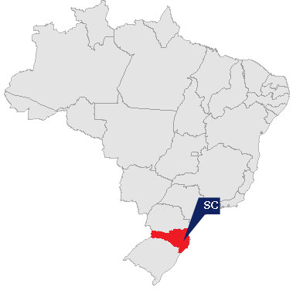
Figura 1: Localização de Santa Catarina no Brasil.
Fonte: PES 2016-2019.

O último censo demográfico brasileiro (2010) revelou Santa Catarina com 6.248.436 habitantes distribuídos em 295 municípios, cuja densidade demográfica é de 65,27 hab/km².
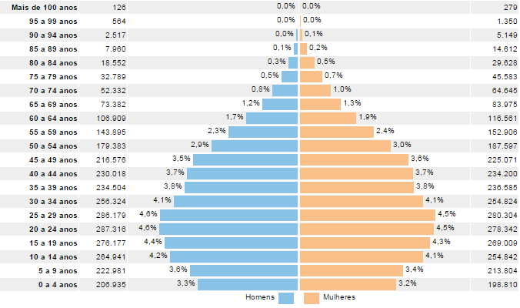
Figura 2: Distribuição da população por sexo, segundo os grupos de idade em Santa Catarina, 2010.
Fonte: IBGE. http://www.censo2010.ibge.gov.br/sinopse/webservice/frm_piramide.php?codigo=42. Acesso em 31. mar. 2016.

O crescimento demográfico é de 1,57% ao ano e a maioria da população reside em áreas urbanas (84%). O censo 2010 apresentou que 50,4% da população residente é do sexo feminino e que 4,1% da população com 15 anos ou mais. O estado possui 202.452 pessoas de analfabetos e quando comparados aos achados do censo de 2000, houve um decréscimo de 2,2% no número de pessoas com 15 anos ou mais que não sabem ler e escrever.
O censo demográfico de 2010 registrou 293 municípios em Santa Catarina, porém, com a emancipação de Pescaria Brava e Balneário Rincão, em 2013, se passou a ter 295 municípios.
A grande maioria dos municípios são de pequeno porte, ou seja, até 20.000 habitantes, porém encontramos áreas com densidade demográfica maior de 200 habitantes por km apresentadas nas áreas circuladas, contendo mais de um município.
Figura 3: Distribuição populacional esquemática nos municípios de Santa Catarina, por faixas.
Fonte: PES 2016-2019, a partir de IBGE, 2010.

A Lei Complementar nº 381, de 07 de maio de 2007, na Lei Complementar nº 668, de 28 de dezembro de 2015, e na Lei nº 16.795, de 16 de dezembro de 2015 que dispõe sobre a transformação das Secretarias de Estado de Desenvolvimento Regional em Agências de Desenvolvimento Regional (ADR), extingue cargos e estabelece outras providências. no Art. 13. fica extinta a Secretaria de Estado de Desenvolvimento Regional da Grande Florianópolis e seus respectivos cargos, observado o disposto nos arts. 11 e 12 e no inciso XXII do art. 23 desta Lei.

Quadro 1: Agências de Desenvolvimento Regional - ADR de Santa Catarina correspondentes às 20 regiões de descentralização administrativa do Governo de Estado de SC.
1ª ADR São Miguel d’Oeste | 12ª ADR Rio do Sul
2ª ADR Maravilha | 15ª ADR Blumenau
3ª ADR São Lourenço d’Oeste | 17ª ADR Itajaí
4ª ADR Chapecó | 20ª ADR Tubarão
5ª ADR Xanxerê | 21ª ADR Criciúma
6ª ADR Concórdia | 22ª ADR Araranguá
7ª ADR Joaçaba | 23ª ADR Joinville
8ª ADR Campos Novos | 24ª ADR Jaraguá Sul
9ª ADR Videira | 25ª ADR Mafra
11ª ADR Curitibanos | 27ª ADR Lages
Fonte: SES, 2018.

Cada ADR possui uma Gerência de Saúde que deve representar o Governo do estado no âmbito da respectiva região, promovendo a compatibilização do planejamento regional com as metas do Governo do Estado e com as necessidades da região (SANTA CATARINA, 2008).
As Gerências de Saúde possuem subordinação administrativa à Agência de Desenvolvimento Regional respectivo, ficando submetidas à orientação normativa, ao controle técnico e à fiscalização da Secretaria de Estado da Saúde (SANTA CATARINA, 2007).
Ao considerarmos a legislação de saúde, com a publicação do Decreto Federal nº 7.508, de 28 de junho de 2011, da Presidência da República torna-se necessária a constituição de regiões de saúde.
A Comissão Intergestores Bipartite, por meio da Deliberação nº 457/CIB/12, aprova a configuração e denominação das 16 Regiões de Saúde do Estado de Santa Catarina, de acordo com art.4º da Deliberação nº 348/CIB/2012 e o Decreto Federal nº 7.508 de 28 de junho de 2011. A Deliberação nº 505/CIB/2014 efetua posteriormente a transferência dos Municípios de Paial e Arvoredo, da Região de Saúde do Alto Uruguai Catarinense para a Região de Saúde do Oeste.
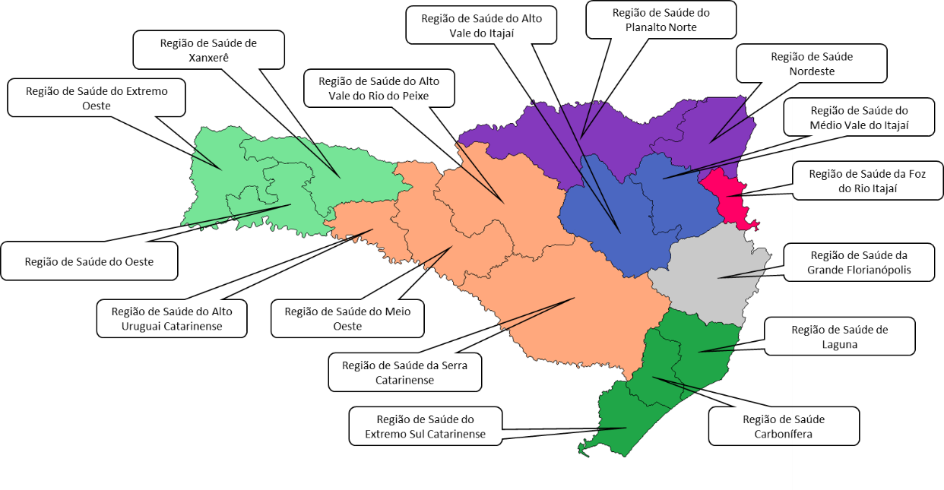

Figura 4: Configuração das 16 Regiões de Saúde – PDR/2012.
Fonte: PES 2016-2019.

Com a intenção de concretizar a proposta de regionalização solidária e cooperativa, objetivando avançar na integração das ações e serviços e incrementar o desempenho do SUS em termos de acesso, equidade, eficiência econômica, eficácia clínica e de saúde coletiva, bem como, a qualificação dos profissionais de saúde, sua satisfação e a satisfação dos usuários, o estado iniciou em maio de 2009 o Projeto de Redes Regionalizadas de Atenção à Saúde.
O desenho de Redes de Atenção à Saúde faz-se combinando quantidade e qualidade dos serviços, bem como condições de acesso. A situação ideal é obtida pela concomitância de acesso dos usuários a serviços de saúde de qualidade, produzidos com os benefícios de economias de escala. Quando houver conflito entre quantidade (escala) e acessibilidade, como acontece em regiões de baixa densidade demográfica, deve prevalecer o critério do acesso.
As redes de atenção à saúde têm como elementos constitutivos: a população adstrita, o modelo de atenção, que organiza o seu funcionamento, articulando os componentes, as intervenções sanitárias, a população e a estrutura operacional. Esta última estruturada por cinco componentes: os pontos de atenção à saúde; o centro de comunicação (concentrado na Atenção Primária à Saúde); os sistemas de apoio; os sistemas logísticos e a governança das redes.

3.1 Atenção Básica
As atribuições e competências da Atenção Básica (AB) no âmbito estadual são definidas pela Portaria Estadual nº 2.488/2011, que aprovou a Política Nacional da Atenção Básica (PNAB), estabelecendo a revisão de diretrizes e normas para a organização da AB, para a Estratégia Saúde da Família (ESF) e o Programa de Agentes Comunitários de Saúde (PACS). (BRASIL, 2011).
A implantação das equipes de Saúde da Família e Agente Comunitário de Saúde (ACS) teve início no estado em 1995, e as equipes de Saúde Bucal em 2001. As Figuras a seguir apresentam a evolução do número de equipes de Saúde da Família, equipes de Saúde Bucal e de ACS.
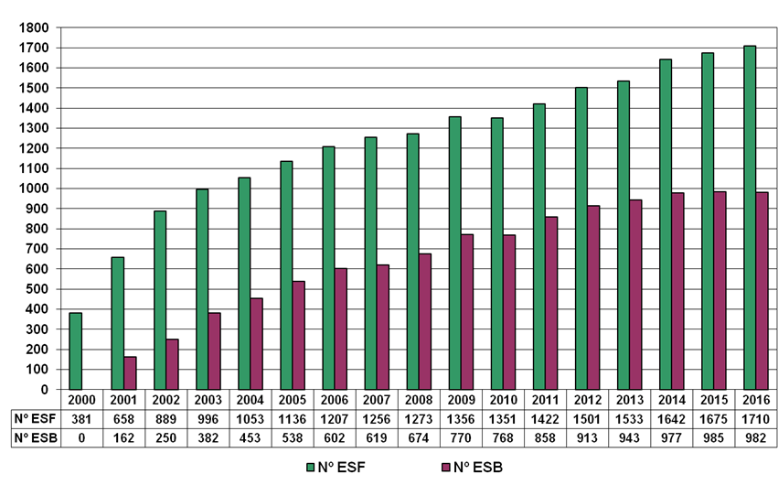
Figura 5: Evolução do número de equipes Estratégia Saúde da Família e das equipes Saúde Bucal em Santa Catarina, 2000 a 2016.
Fonte: DAB/MS/GEABS/SES/SC, 2015.

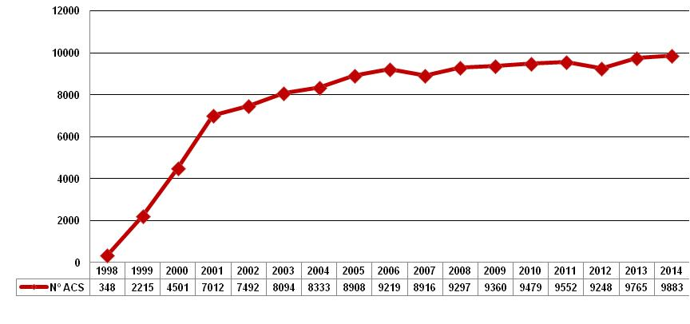
Figura 6: Evolução do número de Agentes Comunitários de Saúde (ACS) em Santa Catarina, 1998 a 2014.
Fonte: DAB/MS/GEABS/SES/SC, 2015.

Em 2014 a cobertura populacional da ESF era de 79,0% e de 81,3% em 2016 a de Saúde Bucal na ESF em 2014 de 48,8%. A ESF está presente em todos os municípios de SC. Destes, 236 municípios (80%) possuem 100% de cobertura da ESF. Nos municípios acima de 100 mil habitantes, três municípios tem cobertura da ESF inferior a 50%, sendo Joinville (46,54%), Balneário Camboriú (51,76%) .E os municípios com menos de 100 mil habitantes com cobertura abaixo de 50% Canoinhas (39,10%), São Bento do Sul (45,27%), Ouro (46,95%).
O mapa a seguir, apresenta os municípios segundo sua faixa de cobertura populacional.

Figura 7: Cobertura populacional da Estratégia Saúde da Família em Santa Catarina, 2016.
Fonte: GEABS/SES/SC, 2017.

A partir do ano de 2009 o estado criou o Núcleo de Apoio a Saúde da Família de Santa Catarina (NASF-SC), financiando-o, de forma que os 230 municípios não contemplados nas portarias ministeriais pudessem constituir equipes. O estado possui 243 Núcleo de Apoio à Saúde da Família (NASF) implantados em 236 municípios.
Figura 8: Proporção de municípios que possuem Núcleos de Apoio à Saúde da Família (NASF) segundo Região de Saúde em Santa Catarina, 2014.
Fonte: DAB/MS; GEABS/SES/SC, 2015.

Figura 9: Municípios com NASF implantados. Santa Catarina, jan. 2017
Fonte: DAB/MS; GEABS/SES/SC, 2017.

3.2 Doença Renal Crônica
Diferentes patologias presentes nas sociedades modernas são capazes de causar Insuficiência Renal Crônica (IRC) e a sua incidência se manifesta com características epidemiológicas distintas em diferentes partes do mundo, variando entre 90 a 200 casos novos/milhão de habitantes/ano.
Nas sociedades ocidentais, as causas mais comuns de IRC são a hipertensão arterial, o diabetes e as glomerulonefrites, embora outras causas como infecções, nefrotoxicidade e acidentes peçonhentos sejam importantes causas de IRC, sobretudo nos países subdesenvolvidos.
A Sociedade Brasileira de Nefrologia, em inquérito realizado em relação ao diagnóstico da doença renal primária, os mais frequentes em 2016 foram hipertensão arterial (34%) e diabetes (30%), seguidos por glomerulonefrite crônica (9%) e rins policísticos (4%); outros diagnósticos foram feitos em 12% e este foi indefinido em 11% dos casos. Não houve alteração significativa nesses percentuais nos últimos anos.
O número estimado de pacientes que iniciaram tratamento em 2014 no Brasil foi de 36.548, correspondendo a uma taxa de incidência de 180 pacientes pmp (Figura 10). A taxa de incidência estimada em 2013 e 2012 foi de 170 e 177 pacientes pmp, respectivamente. Cinquenta e um por cento dos pacientes novos iniciaram tratamento na região Sudeste, 18% na região Nordeste, 15% região Sul, 11% na região Centro-Oeste e 5% na região Norte. A taxa anual de incidência de tratamento variou de 112 pmp na região Norte a 269 pmp na região Centro Oeste (Figura 10).

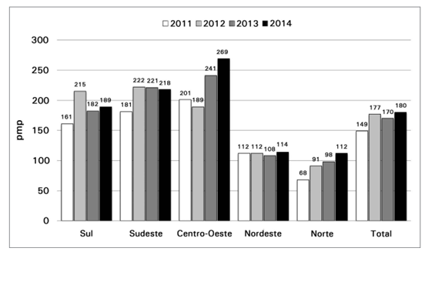

Figura 10: Incidência estimada de paciente em dialise no Brasil, por região 2011-2014.
Fonte: Jornal Brasileiro Nefrologia, 2017.

A estimativa do número total de pacientes novos iniciando diálise foi maior que em 2013 (n = 34.366) e a taxa de incidência parece estável desde 2012. Cinquenta e oito por cento dos pacientes eram do sexo masculino. O percentual de pacientes em diálise com idade menor ou igual a 12 anos, entre 13 a 18, 19 a 64 anos, 65 a 80 anos ou > 80 anos foi de 0,3%, 0,7%, 66,4%, 27,9% e 4,6%, respectivamente. Em julho de 2014, 91,4% dos pacientes em diálise crônica faziam tratamento por hemodiálise e 8,6% por diálise peritoneal, sendo que, desta, a diálise peritoneal automatizada (DPA) era a modalidade predominante.
O Ministério da Saúde em 2014 elaborou as Diretrizes Clínicas para o Cuidado ao Paciente com Doença Renal Crônica no Sistema Único de Saúde com o intuito de oferecer orientações às equipes multiprofissionais sobre o cuidado da pessoa diagnosticada com DRC, abrangendo a estratificação de risco, estratégias de prevenção, diagnóstico e o seu manejo clínico. (Brasil, 2014b)
Recentemente, a Sociedade Brasileira de Nefrologia referendou a definição de DRC proposta pela National Kidney Foundation Americana (NKF), em seu documento Kidney Disease Outcomes Quality Initiative (K/DOQI), que se baseia nos seguintes critérios:
- Lesão presente por um período igual ou superior a três meses, definida por anormalidades estruturais ou funcionais do rim, com ou sem diminuição da FG, evidenciada por anormalidades histopatológicas ou de marcadores de lesão renal, incluindo alterações sanguíneas ou urinárias, ou ainda de exames de imagem;
- FG <60 mL/min/1,73 m2 por um período igual ou superior a três meses com ou sem lesão renal. Assim, a DRC é definida pela lesão do parênquima renal (com função renal normal) e/ou pela diminuição funcional renal presentes por um período igual ou superior a três meses. Com base nesta definição, foi proposta a classificação (estadiamento) para a DRC (BASTOS et all, 2010).
A incidência de novos pacientes cresce cerca de 8% ao ano. O gasto com o programa de diálise e transplante renal no Brasil situa-se ao redor de 1,4 bilhões de reais ao ano.
Ao mesmo tempo, os portadores de disfunção renal leve apresentam quase sempre evolução progressiva, insidiosa e assintomática, dificultando o diagnóstico precoce da disfunção renal.
Assim, a capacitação, a conscientização e vigilância do médico de cuidados primários à saúde são essenciais para o diagnóstico e encaminhamento precoce ao nefrologista e a instituição de diretrizes apropriadas para retardar a progressão da DRC, prevenir suas complicações, modificar comorbidades presentes e preparo adequado a uma terapia de substituição renal.
Nos pacientes com doença renal crônica o estágio da doença deve ser determinado com base no nível de função renal, independentemente do diagnóstico.
Para efeitos clínicos, epidemiológicos, didáticos e conceituais, a DRC é dividida em seis estágios funcionais, de acordo com o grau de função renal do paciente. Estes estágios são:

Quadro 2: Estadiamento e Classificação da Doença Renal Crônica.
Estágio | Taxa de Filtração Glomerular (TFG) ( ml/min/1.73m² )
1 | ≥ 90
2 | 60 - 89
3a | 45 -59
3b | 30 - 44
4 | 15 - 29
5 | < 15
Fonte: Jornal Brasileiro Nefrologia, 2017.

Para efeitos de tratamento, são considerados nestas Diretrizes somente os Estágios de 2 a 5 da classificação da DRC.
A detecção precoce da doença renal e condutas terapêuticas apropriadas para o retardamento de sua progressão pode reduzir o sofrimento dos pacientes e os custos financeiros associados à DRC. Como as duas principais causas de insuficiência renal crônica são a hipertensão arterial e o diabetes mellitus, são os médicos clínicos gerais que trabalham na área de atenção básica à saúde que cuidam destes pacientes.
A figura a seguir representa o prognóstico da Doença Renal Crônica pela de Taxa de Filtração Glomerular e categorias de Albuminúria.

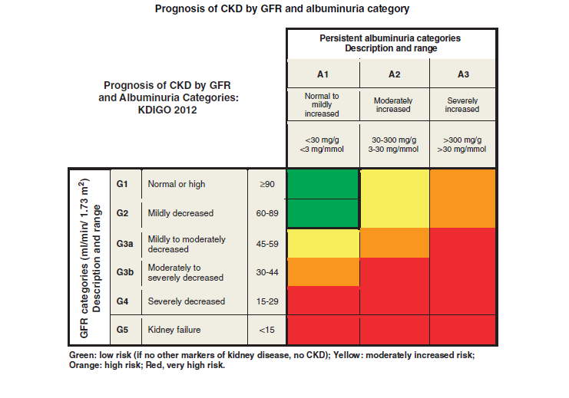
Figura 11: Prognóstico da Doença Renal Crônica pela de Taxa de Filtração Glomerular e categorias de Albuminúria
Fonte:Kdigo/2012.

Os marcadores apresentados possui um papel relevante na detecção de anormalidades estruturais ou funcionais dos rins, as quais nem sempre resultam m declínio do RFG. Essas anormalidades podem ser detectadas por meio de exames histológicos ou de imagem; pela presença de distúrbios eletrolíticos ou outros decorrentes de lesões tubulares; ainda pela presença de anormalidades no sedimento urinário, tais como células epiteliais tubulares, cilindros hemáticos, cilindros leucocitários, corpos graxos ovais, hemácias dismórficas, dentre outros; pela história de transplante renal, já que biópsias de rins transplantados apresentam anormalidades patológicas mesmo nos pacientes que não possuem declínio no ritmo de filtração glomerular (RFG) ou albuminúria; e por níveis aumentados de albuminúria e/ou proteinúria.
A albuminúria e a proteinúria são os principais marcadores laboratoriais de lesão do parênquima renal. A avaliação destes marcadores pode ser realizada em amostra de urina coletada durante 24 horas ou em amostra de urina isolada normalizada pela creatinina urinária, que tem como objetivo corrigir possíveis erros decorrentes da diluição ou concentração da amostra de urina isolada. No entanto, a relação albumina/creatinina (ou proteínas totais/creatinina) tem sido mais recomendada por ser um método menos sujeito a erros de coleta.
A elevação da excreção urinária de albumina (EUA) deve ser confirmada em pelo menos duas de três coletas, em um período de três a seis meses.
Vários fatores podem interferir na determinação da albuminúria, tais como: o mau controle glicêmico e a hipertensão arterial não controlada, a presença de infecção do trato urinário, a prática de exercício físico intenso antes da coleta da amostra de urina, a obesidade mórbida, a insuficiência cardíaca descompensada, a presença de doença aguda ou febre, a sobrecarga proteica ou hídrica e a gestação.
Outro fator importante que pode interferir na avaliação da relação albumina/creatinina (ou proteínas totais/creatinina) é a massa muscular do paciente, pois está diretamente relacionada com os níveis séricos de creatinina. Uma baixa massa muscular pode resultar em uma elevação da relação proteínas totais/creatinina e albumina/creatinina devido à redução da creatinina urinária, enquanto que uma elevada massa muscular pode resultar em normalidade mesmo na presença de excreção urinária elevada de proteínas ou albumina, decorrente de uma maior produção de creatinina.
Recomenda-se a avaliação anual da albuminúria nos pacientes diabéticos, os quais apresentam um risco elevado de desenvolver DRC, uma vez que possibilita a detecção precoce de lesão no parênquima renal.
Nos pacientes com diabetes mellitus tipo 1 (DM1), realiza-se o rastreamento a partir de cinco anos do diagnóstico do diabetes, ou antes, em pacientes persistentemente descompensados ou na adolescência. Em pacientes com diabetes mellitus tipo 2 (DM2), a presença de albuminúria deve ser pesquisada logo após o diagnóstico do diabetes, assim que obtido o melhor controle possível da hiperglicemia e da hipertensão.
Todo paciente pertencente ao chamado grupo de risco para desenvolverem a doença renal crônica deve ser submetido a exames para averiguar a presença de lesão renal (análise de proteinúria) e para estimar o nível de função renal (RFG) a cada ano.
A Diabetes Mellitus (DM) e a Hipertensão Arterial Sistêmica (HAS) são responsáveis pela primeira causa de mortalidade e de hospitalizações no Sistema Único de Saúde (SUS) e representam, ainda, mais da metade do diagnóstico primário em pessoas com insuficiência renal crônica submetidas à diálise (SCHMIDT; DUNCAN; STEVENS et al., 2009; SCHMIDT et al., 2011; ROSA, 2008). As complicações agudas e crônicas do diabetes causam alta morbimortalidade, acarretando altos custos para os sistemas de saúde.
Gastos relacionados ao diabetes mundialmente, em 2010, foram estimados em 11,6% do total dos gastos com atenção em saúde (INTERNATIONAL DIABETES FEDERATION, 2012). Dados brasileiros sugerem valores semelhantes (ROSA, 2008; INTERNATIONAL DIABETES FEDERATION, 2012). Estudo realizado pela Organização Mundial da Saúde (OMS) mostrou que os custos governamentais de atenção ao DM variam de 2,5% a 15% dos orçamentos anuais de Saúde, e os custos de produção perdidos podem exceder, em até cinco vezes, os custos diretos de atenção à saúde (ORGANIZAÇÃO MUNDIAL DA SAÚDE, 2003).
O tabagismo também aumenta o risco de complicações cardiovasculares secundárias em hipertensos e aumenta a progressão da insuficiência renal. Além disso, a cessação do tabagismo pode diminuir rapidamente o risco de doença coronariana entre 35% e 40% (FERREIRA et al., 2009)
As causas mais comuns de HAS secundária estão vinculadas aos rins (parenquimatosa, arterial ou obstrutiva).
As causas de HAS secundária podem ser divididas em categorias:
- Causas renais: rim policístico, doenças parenquimatosas.
- Causas renovasculares: coarctação da aorta, estenose da artéria renal.
- Causas endócrinas: feocromocitoma, hiperaldosteronismo primário, síndrome de Cushing, hipertireoidismo, hipotireoidismo, acromegalia.
- Causas exógenas: drogas, álcool, tabagismo (especialmente em grandes quantidades), cafeína, intoxicação química por metais pesados.

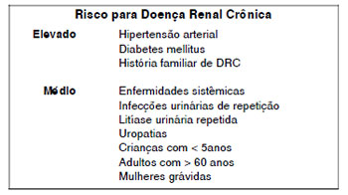
Figura 12: Doenças e agravos, por nível de risco, para desenvolver doença renal crônica.
Fonte: Jornal Brasileiro Nefrologia – Agosto/2004.

O tratamento de pacientes portadores de insuficiência renal progressiva pode ser dividido em vários componentes:
- Programa de promoção à saúde e prevenção primária (grupos de riscos para DRC);
- Identificação precoce da disfunção renal (Diagnóstico da DRC);
- Detecção e correção de causas reversíveis da doença renal;
- Pacientes portadores de aloenxerto renal, apresentando DRC resultante das diferentes formas de agressão ao tecido transplantado. Causas: rejeição crônica, nefrotoxicidade por uso de drogas imunossupressoras, recidiva de glomerulopatias, glomerulopatia do transplante. Quanto à apresentação clínica, demonstram um aumento gradual da creatinina, proteinúria e hipertensão arterial. Fatores de risco para DRC: proteinúria, hipertensão arterial e aumento do colesterol. Tratamento: devem ser acompanhados com os mesmos cuidados e indicações de qualquer portador de DRC, somando-se a manipulação adequada de drogas imunossupressoras e nefrotóxicas.

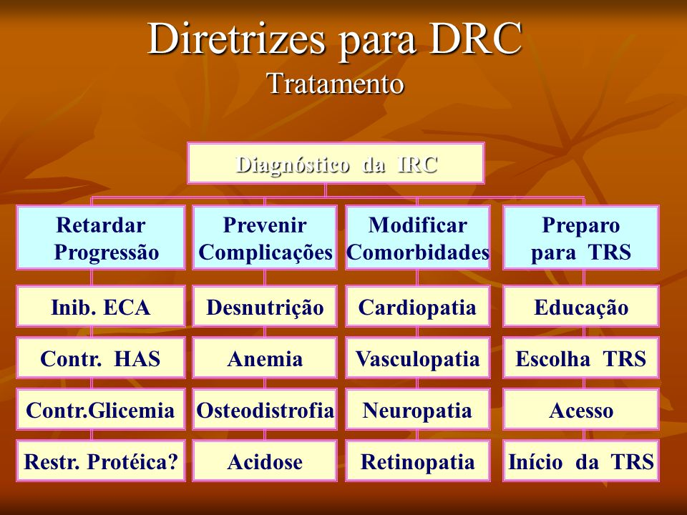

Figura 13: Diretrizes para Insuficiência Renal Crônica ( IRC)
Fonte: Jornal Brasileiro Nefrologia, 2004.

Diferentes patologias presentes nas sociedades modernas são capazes de causar Insuficiência Renal Crônica (IRC) e a sua incidência se manifesta com características epidemiológicas distintas em diferentes partes do mundo, variando entre 90 a 200 casos novos/milhão de habitantes/ano. Nas sociedades ocidentais, as causas mais comuns de IRC são a hipertensão arterial, o diabetes e as glomerulonefrites, embora outras causas como infecções, nefrotoxicidade e acidentes peçonhentos sejam importantes causas de IRC, sobretudo nos países subdesenvolvidos.

4. DIAGNÓSTICO DA SITUAÇÃO DA DRC EM SANTA CATARINA

4.1 Distribuição de Terapia Renal Substitutiva (TRS) por sexo e faixa etária
Do total de TRS realizadas em 2016, 55,7% eram de pacientes do sexo masculino.
O quadro 3 permite verificar que quase 69% dos pacientes em TRS têm menos de 65 anos, o que mostra que a doença acomete indivíduos ainda em idade produtiva, sendo fundamental a implementação de políticas voltadas para o aumento de sobrevida e de sua qualidade, tanto quanto da melhoria da qualidade dos serviços prestados, em especial dos serviços da rede básica e dos programas de controle da hipertensão arterial e de controle do diabetes mellitus.

Quadro 3: Número e percentual (%) de TRS, segundo faixas etárias, SC – 2016.
Faixa Etária | Hemo | CAPD | Total | %
≤ 20 anos | 34 | 7 | 41 | 1,5
21 a 34 | 253 | 10 | 263 | 9,8
35 a 44 | 315 | 12 | 327 | 12,1
45 a 54 | 495 | 26 | 521 | 19,3
55 a 64 | 665 | 33 | 698 | 25,9
≥ 65 | 798 | 45 | 843 | 31,3
total | 2.560 | 133 | 2.693 | 100,0
Fonte: Tabwin, 2016.

O quadro 3 e a figura 14 demonstra que 57,2% estão realizando TRS com idade superior a 55 anos. A população do estado que realiza procedimentos de terapia renal substitutiva e 55,96% masculina e 44,04% feminina correspondendo a 370.358 procedimentos e uma relação de 2.572 pacientes. A figura 14 a seguir mostra a distribuição por faixa etária no estado.

Figura 14: Distribuição de pacientes em TRS, segundo faixas etárias, Santa Catarina, 2016.
Fonte: Tabwin, 2016

Quadro 4: Distribuição de pacientes e dos procedimentos de hemodiálise por Macrorregião de Saúde do Estado , 2016.
Macrorregião de Saúde | HEMO | Pacientes | 0305010166 DPA/DPAC | Pacientes | 0305010204 Hemopediátrica | Pacientes | Total | Total Pacientes
Grande Oeste | 46.713 | 324 | 4 | 0,3 | 0 | 0 | 46.717 | 325
Meio Oeste e Serra Catarinense | 48.248 | 335 | 0 | 0 | 0 | 0 | 48.248 | 335
Vale do Itajaí | 56.618 | 393 | 108 | 9 | 0 | 0 | 56.726 | 402
Foz do Rio Itajaí | 37.017 | 257 | 125 | 10 | 0 | 0 | 37.142 | 267
Grande Florianópolis | 37.526 | 261 | 593 | 49 | 0 | 0 | 38.119 | 310
Sul | 55.047 | 382 | 66 | 6 | 25 | 6 | 55.138 | 394
Planalto Norte e Nordeste | 84.772 | 589 | 697 | 58 | 78 | 20 | 85.547 | 666
Total | 365.941 | 2.541 | 1.593 | 133 | 103 | 26 | 367.637 | 2.700
Fonte: Tabwin, 2016.

A distribuição de TRSs realizadas por procedimentos reflete a regionalização dos serviços, com base em acordos firmados entre gestores na Comissão Intergestores Bipartite, acompanhando a macrorregionalização do Estado. Em relação a Hemodiálise observa-se que a Foz do Rio Itajaí e a Grande Florianópolis são as macrorregiões de saúde com um número menor de paciente. Possuindo em algumas regiões lista de espera para a entrada de novos pacientes, apesar de alguns serviços já estarem fazendo o terceiro turno de atendimento e no sábado. Hemopediátrica em 2016 possui produção na macrorregião de saúde do Planalto Norte e Nordeste e Sul. Segundo informações da Associação Catarinense de Neforlogia, segundo uma pesquisa realizada no ano de 2017, todos os serviços privados conveniados ao SUS já fazem atendimento ao sábado intercalando um turno que realiza diálise 2ª, 4ª e 6ª e outro 3ª, 5ª e sábados. Hoje a maioria (60% ou 18 clínicas) já faz 3 turnos no período noturno até as 22 horas, conforme gráfico a seguir.
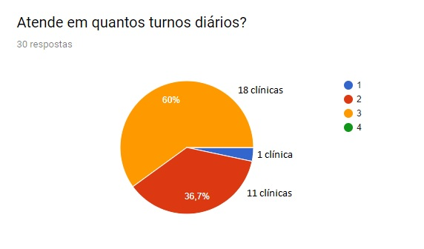
Gráfico 1: Percentual de turnos de atendimento de pacientes em Hemodiálise em SC, 2017
Fonte: Sociedade Catarinense Nefrologia, 2017

Gráfico 2: Percentual de pacientes cadastrados por Macrorregião de Saúde no Estado em 2016.
Fonte: GEPSA/SUG/SES, Sistema Tabwin, 2016.

No Gráfico 2 demonstra que as macrorregiões de saúde com menor número de pacientes são a Foz do Rio Itajaí com (10%) e possui 02 (dois) serviços habilitados com 267 pacientes e a Grande Florianópolis com (11%) e possui 04 (quatro) serviços habilitados e 310 pacientes e que apresenta a maior lista de espera para entrada de pacientes novos, em média 06 (seis) meses para a entrada no serviço. Fato que pode ser explicado por ser uma Macrorregião de Saúde que o procedimento está 100% regulado e que em outras macrorregiões de saúde não se tem certeza dos dados pela falta da regulação.
As Macrorregiões de Saúde com maior percentual de paciente estão no Planalto Norte e Nordeste (25%) que possui 07 (sete) serviços habilitados com 666 pacientes, seguidos pela Sul (15%) com 05 (cinco) serviços habilitados 394 pacientes e o Vale do Itajaí com (15%) e 402 pacientes cadastrados e 04 (quatro) serviços habilitados. O Grande Oeste (12%) com 03 (três) serviços habilitados e 325 paciente e Meio Oeste e Serra Catarinense (12%) e possui 05 (cinco) serviços habilitados com 335 pacientes.
Historicamente o estado possui uma produção maior em hemodiálise comparando a outros tipos de tratamento. Em 2016, 99,5% realizam hemodiálise e apenas 0,43% estão realizando o DPA/DPAC. Sendo que cada paciente realiza em média 03 (três) sessões por semana.
Em relação a cobertura 92,9% são paciente cobertos pelo SUS, apenas 263 pacientes são pacientes de convênio e destes 50,9% possuem cobertura completa pelo plano os demais fazem coparticipação pelos próprios pacientes.

Figura 15: Percentual de Pacientes que realizam Diálise atendidos pelo SUS e por convênio em SC .
Fonte: Sociedade Catarinense de Nefrologia, 2017.
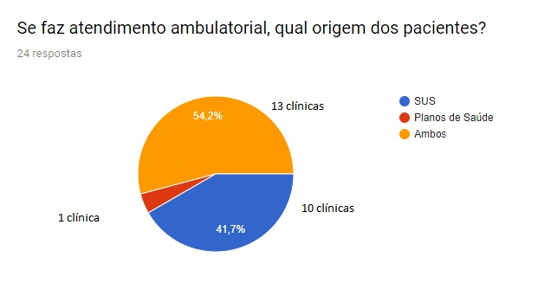

Cobertura 134 pacientes

Gráfico 3: Origem dos pacientes com DRC que fazem atendimento ambulatorial , por tipo de prestador em SC
Fonte: Sociedade Catarinense de Nefrologia, 2017.

Em relação a cobertura dos prestadores no atendimento ambulatorial, 41,7% das unidades atendem somente SUS e 54,2% atendem SUS e plano de Saúde apenas uma clínica atende somente convênio e 07 (sete) clínicas não realizam atendimento ambulatorial, conforme mostra o gráfico 3. Outro dado importante é que a maioria se localiza intra-hospitalar 16 (desseseis) clínicas e 16 (desseseis) extra-hospitalar e 05 (cinco) responderam não possui sala especifica para hepatite B.
O quadro 5 apresenta a proporção de população do estado por Região de Saúde e apresenta percentual de TRS com base na população da Região de Saúde. Em torno 15% da população utiliza TRS, já nas Regiões de Saúde do Meio Oeste, da Serra Catarinense e do Planalto Norte em média de 8%.
Quadro 5: Frequência de atendimentos em nefrologia, por Região de Saúde, de acordo como a população, 2016.
Reg.Saúde Atend | Freqüência | % | População | %
Extremo Oeste | 14.836 | 4,0 | 230.692 | 3,4
Oeste | 24.203 | 6,5 | 345.838 | 5,1
Xanxerê | 7.714 | 2,1 | 197.608 | 2,9
Meio Oeste | 9.765 | 2,6 | 188.555 | 2,8
Alto Vale do Rio do Peixe | 14.577 | 3,9 | 288.455 | 4,2
Alto Uruguai Catarinense | 7.120 | 1,9 | 146.436 | 2,1
Serra Catarinense | 16.786 | 4,5 | 290.137 | 4,3
Alto Vale do Itajaí | 18.382 | 5,0 | 287.821 | 4,2
Médio Vale do Itajaí | 38.414 | 10,4 | 744.928 | 10,9
Foz do Rio Itajaí | 37.356 | 10,1 | 649.898 | 9,5
Grande Florianópolis | 38.161 | 10,3 | 1.131.981 | 16,6
Nordeste | 58.306 | 15,7 | 972.566 | 14,3
Planalto Norte | 29.222 | 7,9 | 371.525 | 5,4
Extremo Sul Catarinense | 8.097 | 2,2 | 194.578 | 2,9
Carbonífera | 27.963 | 7,6 | 420.968 | 6,2
Laguna | 19.456 | 5,3 | 357.204 | 5,2
Total | 370.358 | 100,0 | 6.819.190 | 100,0
Fonte: GEPSA/SUG/SES, Sistema Tabwin, 2016.

Os quadros 5 e 6 e a Figura 16 apresentadas demonstram a desigualdade regional na distribuição das clínicas de TRS em comparação com a participação populacional de cada uma destas regiões de saúde. Se compararmos somente a participação percentual populacional com clínicas de TRS, vemos que a Regiões de Saúde Nordeste, seguida pelo e Grande Florianópolis e Médio Vale do Itajaí possuem uma concentração de clínicas em relação a sua população e, por outro lado, as Regiões de Saúde, Extremo Sul Catarinense, Alto Uruguai Catarinense, Xanxerê, quando comparadas às participações percentuais entre estas duas variáveis.

Quadro 6: Total de procedimentos de TRS por Macrorregião de Saúde de atendimento x Macrorregião de Saúde e de procedência (residência) 2016.
Macrorregião de Saúde | Grande Oeste | Meio Oeste e Serra Catarinense | Vale do Itajaí | Foz do Rio Itajaí | Grande Fpolis | Sul | Planalto Norte e Nordeste | Total
Grande Oeste | 46.024 | 674 | 0 | 15 | 0 | 1 | 3 | 46.717
Meio Oeste e Serra Catarinense | 6 | 48.207 | 17 | 0 | 0 | 14 | 4 | 48.248
Vale do Itajaí | 28 | 13 | 53.892 | 198 | 2.579 | 13 | 3 | 56.726
Foz do Rio Itajaí | 32 | 32 | 0 | 37.059 | 0 | 0 | 19 | 37.142
Grande Florianópolis | 150 | 29 | 94 | 174 | 37.372 | 259 | 41 | 38.119
Sul | 5 | 16 | 0 | 0 | 614 | 54.503 | 0 | 55.138
Planalto Norte e Nordeste | 0 | 20 | 6 | 78 | 0 | 144 | 85.299 | 85.547
Total | 46.245 | 48.991 | 54.009 | 37.524 | 40.565 | 54.934 | 85.369 | 367.637
Fonte: GEPSA/SUG/SES, Sistema Tabwin, 2016.
Comparando a procedência dos pacientes atendidos na sua macrorregião de saúde e o número de pacientes procedentes de outras macros observa-se que a maioria dos prestadores atende pacientes provenientes da macrorregião, mas as divisões limítrofes entre as macrorregiões faz que alguns pacientes sejam atendidos em outra macrorregião principalmente na Grande Florianópolis que recebe de todas as macrorregiões. Foz do Rio Itajaí e Vale do Itajai que recebe de quase todas as macrorregiões. Outro fator a ser considerado são os pacientes caracterizados como em trânsito, que considera-se como aquele em que o paciente necessita, por no máximo 30 (trinta) dias, da Terapia Renal Substitutiva (TRS) em estabelecimento de saúde situado em localidade diversa de onde originalmente realiza o procedimento dialítico., sendo que esta informação pode gerar a falsa noção de que pacientes estão vindo de todo o estado para diálise regular.

Quadro 7: Frequência de procedimentos de TRS da Macrorregião de Saúde de residência x não residentes, 2016.
Macrorregião de Saúde Atend. | Residentes | Não Residentes | % Não Residentes
Grande Oeste | 46.024 | 221 | 0,48
Meio Oeste e Serra Catarinense | 48.119 | 872 | 1,81
Vale do Itajaí | 53.892 | 117 | 0,22
Foz do Rio Itajaí | 37.059 | 465 | 1,25
Grande Florianópolis | 37.372 | 3.193 | 8,54
Sul | 54.503 | 431 | 0,79
Planalto Norte e Nordeste | 85.220 | 149 | 0,17
Total | 362.189 | 5.448 | 1,5
Fonte: GEPSA/SUG/SES, Sistema Tabwin, 2016.

Das 373.085 TRS realizadas em Santa Catarina em 2016, 5.448 (1,5%) foram de residentes em outros estados, com destaque para o Rio Grande do Sul e Paraná. A verificação do total de catarinenses que buscaram serviços de TRS em outros estados ainda não está disponibilizada para consulta via Internet.
As Macrorregiões de Saúde da Grande Florianópolis e do Meio Oeste e Serra Catarinense são as que apresentaram a maior proporção de TRSs realizadas fora da macrorregiões de residência (8,54% e 1,81%), respectivamente).

4.2 Modalidades de Terapia Renal Substitutiva - TRS
Entre os pacientes que fazem uso de TRS, predomina a modalidade da hemodiálise, que respondeu por 89,1% das TRS realizadas. No Brasil, Portaria GM/MS nº 1.101/2002 indica uma distribuição por procedimentos: Hemodiálise 90%; DPAC 7%; DPA 2% e DPI 1% .
A Portaria GM/MS nº 1.631, de 1º de outubro de 2015, que aprova os critérios e parâmetros para o planejamento e programação de ações e serviços de saúde no âmbito do SUS, descritos no quadro 28, 28B e 29 da respectiva Portaria. (Brasil, 2015 p. 28).
Quadro 8: Parâmetros propostos para estimar a prevalência de pacientes com Doença Renal Crônica (DRC) definidos por estratos de estágios.
Estratos | Descrição simplificada | PARÂMETRO
Estagio 1 | Fase de lesão com função renal normal | 9,6 % da população de 20 anos e mais
Estágio 2 | Fase de insuficiência renal funcional ou leve | 0,9 % da população de 20 anos e mais
Estagio 3 | Fase de insuficiência renal laboratorial ou moderada | 1,5 % da população de 20 anos e mais
Estágio 4 | Fase de insuficiência renal clínica ou severa | 0,1 % da população de 20 anos e mais
Estágio 5 | Fase terminal de insuficiência renal crônica | Vide tabela
Fonte: Portaria GM/MS nº 1.631/2015.

Quadro 9: Estimativa de casos para programação da assistência à pacientes em Diálise - Estágio 5 da DRC.
Categoria | Parâmetro
Incidência anual estimada de pacientes novos em Diálise | 0,014 % da população com 20 anos e mais
Prevalência estimada de pacientes em Diálise | 0,075 % da população com 20 anos e mais
Óbitos Estimados | 0,013 % da população com 20 anos e
Fonte: Portaria GM/MS nº 1.631/2015.

Quadro 10: Parâmetros propostos para acompanhamento de pacientes com Doença Renal Crônica, segundo os estágios / Necessidade de procedimentos.
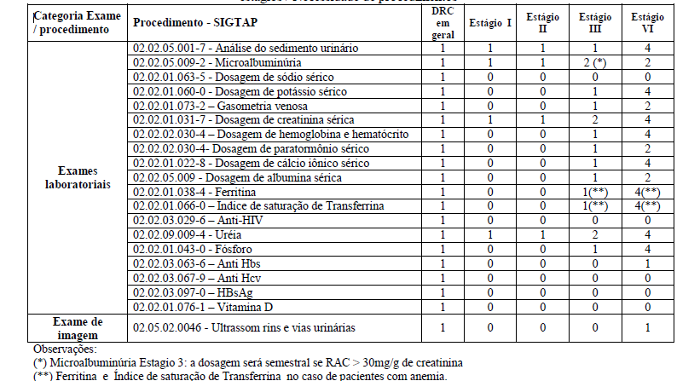
Fonte: Portaria GM/MS nº 1.631/2015.

Quadro 11: Estimativa da prevalência de pacientes com Doença Renal Crônica (DRC) definidos por estratos de estágios por região de saúde, 2016.
Região de Saúde (CIR) | Total | 20 anos e mais | Estágio 1 | Estágio 2 | Estagio 3 | Estagio 4
Extremo Oeste | 224.607 | 157.099 | 15.081 | 1.413 | 2.356 | 157
Oeste | 329.680 | 227.963 | 21.884 | 2.051 | 3.419 | 227
Xanxerê | 190.660 | 126.932 | 12.185 | 1.142 | 1.903 | 126
Meio Oeste | 181.521 | 124.598 | 11.961 | 1.121 | 1.868 | 124
Alto Vale do R.do Peixe | 277.125 | 181.663 | 17.439 | 1.634 | 2.724 | 181
Alto Uruguai Catarinense | 138.660 | 99.295 | 9.532 | 893 | 1.489 | 992
Serra Catarinense | 286.089 | 192.840 | 18.512 | 1.735 | 1.928 | 192
Alto Vale do Itajaí | 273.479 | 187.898 | 18.038 | 1.691 | 2.818 | 187
Médio Vale do Itajaí | 686.179 | 489.475 | 46.989 | 4.405 | 7.342 | 489
Foz do Rio Itajaí | 579.946 | 399.320 | 38.334 | 3.593 | 5.989 | 399
Grande Florianópolis | 1.041.828 | 746.443 | 71.658 | 6.717 | 11.196 | 746
Nordeste | 894.286 | 618.889 | 59.413 | 5.570 | 9.283 | 618
Planalto Norte | 357.565 | 238.487 | 22.894 | 2.146 | 3.577 | 238
Extremo Sul Catarinense | 183.931 | 126001 | 12.096 | 1.134 | 1.890 | 126
Carbonífera | 397.652 | 277.643 | 26.653 | 2.498 | 4.164 | 277
Laguna | 340.078 | 240.305 | 23.069 | 2.162 | 3.604 | 240
Total | 6.383.286 | 4.434.851 | 425.745 | 39.913 | 66.522 | 4.434
Fonte: Portaria GM/MS nº 1.631/2015.

Através dos parâmetros estabelecidos nesta Portaria MS/GM nº 1.631/2015 para que a Atenção Básica tem uma estimativa de casos de paciente em estagio 1, 2, 3A e 3B que conforme as Diretrizes Clinicas para a cuidado ao paciente com Doença Renal Crônica (DRC) do SUS o manejo deverá ocorrer na atenção básica para o tratamento dos fatores de risco. Este manejo inclui controle das glicemias, hipertensão arterial, dislipidemia, obesidade, doenças cardiovasculares, tabagismo, e adequação do estilo de vida. Como controle fica estabelecido anualmente a Taxa de Filtração Glomerular (TFG) e exame sumário de urina (EAS) que corresponde a presença de Hematúria de origem glomerular, definida pela presença de cilindros hemáticos ou dismorfismo eritrocitário no exame de urina (EAS); O exame de Dismorfismo não está incluido nos exames liberados, porém se constitui em um exame disponível na rede , mas não está incluído nas referecias da Programação Pactuada Integrada (PPI). Assim como, a Relação Albuminúria Creatininúria (RAC). Para o estado de Santa Catarina a previsão é de 425.745 usuários no estagio 1; 39.913 no estágio 2; 66.522 no estagio 3 e 4.434 no estágio 4. Sendo que com a introdução da teleconsultoria poderá ser indicado pelo teleconsultor a consulta com especialistas mesmo os casos da 3A e 3B.

Quadro 12: Estimativa de casos para programação da assistência à pacientes em Diálise - Estágio 5 da DRC por região de saúde, 2016.
Região de Saúde (CIR) | População Total 2012 | 20 anos e mais |  | Estagio 5
Região de Saúde (CIR) | População Total 2012 |  |  | Incidência anual de pacientes novos diálise | Prevalência em paciente em diálise | Óbitos estimados
Extremo Oeste | 224.607 |  | 157.099 | 22 | 118 | 20,4
Oeste | 329.680 |  | 227.963 | 46 | 247 | 29,6
Xanxerê | 190.660 | 126.932 |  | 18 | 95 | 16,5
Meio Oeste | 181.521 | 124.598 |  | 17 | 93 | 16,1
Alto Vale do Rio do Peixe | 277.125 | 181.663 |  | 25 | 136 | 23,6
Alto Uruguai Catarinense | 138.660 | 99.295 |  | 14 | 74 | 12,9
Serra Catarinense | 286.089 | 192.840 |  | 27 | 144 | 25,0
Alto Vale do Itajaí | 273.479 | 187.898 |  | 26 | 141 | 24,4
Médio Vale do Itajaí | 686.179 | 489.475 |  | 68 | 367 | 63,6
Foz do Rio Itajaí | 579.946 | 399.320 |  | 56 | 30 | 51,9
Grande Florianópolis | 1.041.828 | 746.443 |  | 104 | 560 | 97,0
Nordeste | 894.286 | 618.889 |  | 86 | 464 | 80,4
Planalto Norte | 357.565 | 238.487 |  | 33 | 179 | 31,0
Extremo Sul Catarinense | 183.931 | 126.001 |  | 18 | 94 | 17,6
Carbonífera | 397.652 | 277.643 |  | 39 | 208 | 38,8
Laguna | 340.078 | 240.305 |  | 34 | 180 | 33,6
Total | 6.383.286 | 4.434.851 |  | 620 | 3326 | 576,5
Fonte: Portaria GM/MS nº 1.631/2015.

Através dos parâmetros estabelecidos nesta Portaria MS/GM nº 1.631/2015, para que se tenha uma estimativa de casos de paciente em estagio 4 e 5 que conforme as Diretrizes Clinicas para a cuidado ao paciente com Doença Renal Crônica (DRC) do SUS o manejo deverá ocorrer nas unidades especializadas os usuários. O Estagio 4 corresponde a uma estimativa de 4.434 usuários e 620 casos novos 620 e a prevalência 3.326 usuários.

Figura 16: Número total de pacientes e prevalência estimada por estado em 1/7/2016
Fonte: Censo da Sociedade Brasileira de Nefrologia/2016.
Legenda: pmp=por milhão da população
* avaliação prejudicada por falta de envio de dados suficientes.

Esta figura apresenta uma previsão da prevalência por estado, a qual representa o parâmetro de número de pacientes por milhão. Para Santa Catarina que tem 6.000 milhões de habitantes a prevalência seria 2.850 pacientes.
O quadro 13 apresenta a distribuição percentual por tipo de TRS realizada em Santa Catarina no ano de 2016. Observa-se que os percentuais de Santa Catarina aproximam-se dos parâmetros brasileiros.

Quadro 13: Produção por prestador habilitado, por tipo de procedimento, 2016.
Estabel-CNES | Município | Hemo | Paciente | DPA/CAPD | Paciente | Pediat | Paciente | Total | Total Pac.
2522616 Associação Renal Vida Itajai | Itajaí | 19.584 | 136 | 125 | 10 | 0 | 0 | 19.709 | 146
3201694 Fundação Pró Rim | Balneário Camboriú | 17.647 | 123 | 0 | 0 | 0 | 0 | 17.647 | 123
2411296 Unidade de Terapia Renal de Xanxerê LTDA | Xanxerê | 7.714 | 54 | 0 | 0 | 0 | 0 | 7.714 | 54
2539373 Clínica Renal do Oeste S S | Chapecó | 24.199 | 168 | 4 | 0 | 0 | 0 | 24.203 | 168
2543486 Clínica Renal do Extremo Oeste LTDA | São Miguel do Oeste | 14.836 | 103 | 0 | 0 | 0 | 0 | 14.836 | 103
0020095 Clinirim Fpolis | Florianópolis | 12.539 | 87 | 537 | 45 | 0 | 0 | 13.076 | 132
3157245 Hospital Universitário | Florianópolis | 2.439 | 17 | 0 | 0 | 0 | 0 | 2.439 | 17
2691841 Hospital Governador Celso Ramos | Florianópolis | 9.380 | 65 | 56 | 5 | 0 | 0 | 9.436 | 70
2778777 APAR Vida | São José | 13.210 | 92 | 0 | 0 | 0 | 0 | 13.210 | 92
2303892 Hospital São Francisco | Concórdia | 7.120 | 49 | 0 | 0 | 0 | 0 | 7.120 | 49
2543028 Centro de Terapia Renal SC LTDA | Lages | 16.786 | 117 | 0 | 0 | 0 | 0 | 16.786 | 117
2664941 Hemoser Joaçaba | Luzerna | 9.765 | 68 | 0 | 0 | 0 | 0 | 9.765 | 68
2692864 Clínica Hemodiálise de Videira LTDA | Videira | 8.270 | 57 | 0 | 0 | 0 | 0 | 8.270 | 57
4058976 Clínica Hemodiálise de Curitibanos LTDA | Curitibanos | 6.307 | 44 | 0 | 0 | 0 | 0 | 6.307 | 44
2306166 CTDRJ Unidade Renal Jaraguá do Sul | Jaraguá do Sul | 11.822 | 82 | 0 | 0 | 0 | 0 | 11.822 | 82
2379309 Centro de Tratamento de Doenças Renais de Joinville LTDA | Joinville | 15.425 | 107 | 0 | 0 | 0 | 0 | 15.425 | 107
2521342 Clínica de Nefrologia de Joinville | Joinville | 2.450 | 17 | 21 | 2 | 0 | 0 | 2.471 | 19
2521512 CTDRJ | Joinville | 24.513 | 170 | 676 | 56 | 84 | 2 | 25.273 | 228
2521601 Fundação Pró Rim Matriz | Joinville | 18.740 | 130 | 0 | 0 | 0 | 0 | 18.740 | 130
2521725 Clínica Rim e Vida | São Bento do Sul | 9.172 | 64 | 0 | 0 | 0 | 0 | 9.172 | 64
2600250 Fundação Pró Rim | São Bento do Sul | 4.625 | 32 | 0 | 0 | 0 | 0 | 4.625 | 32
2491524 Clínica de Hemodiálise | Tubarão | 19.456 | 135 | 0 | 0 | 0 | 0 | 19.456 | 135
2540320 Clinefro | Criciúma | 5.835 | 41 | 0 | 0 | 0 | 0 | 5.835 | 41
2649268 Nefroclínica Criciúma LTDA | Criciúma | 8.489 | 59 | 0 | 0 | 0 | 0 | 8.489 | 59
2664895 Clínica de Nefrologia | Araranguá | 8.097 | 56 | 0 | 0 | 0 | 0 | 8.097 | 56
2758164 Hospital São José | Criciúma | 13.548 | 94 | 66 | 6 | 25 | 1 | 13.639 | 100
2379430 Associação Renal Vida | Rio do Sul | 18.358 | 127 | 24 | 2 | 0 | 0 | 18.382 | 129
2522322 Renal Vida | Blumenau | 19.405 | 135 | 84 | 7 | 0 | 0 | 19.489 | 142
2660857 Nefroclínica Sociedade Simples Simples | Brusque | 10.331 | 72 | 0 | 0 | 0 | 0 | 10.331 | 72
3689603 Associação Renal Vida Timbó | Timbó | 8.594 | 60 | 0 | 0 | 0 | 0 | 8.594 | 60
Total | Total | 368.656 | 2.560 | 1.593 | 133 | 109 | 2 | 370.358 | 2.695
Fonte: GEPSA/SUG/SES – Sistema Tabwin, 2016.

Quando analisamos o quadro 8, referente aos tipos de TRS, segundo a Macrorregião de Saúde de internação, observamos que nas Macrorregiões de Saúde do Meio Oeste e Serra Catarinense, a única modalidade realizada foi à hemodiálise. A DPAC nas Macrorregiões de Saúde da Grande Florianópolis, Planalto Norte e Nordeste, e Vale do Itajaí.
A média de pacientes atendidos por unidade prestadora no Estado é de 89, variando por unidade prestadora entre 1 e 228 pacientes.

4.3 Capacidade Instalada e Produção de TRS na Rede de serviços
A organização e o funcionamento do cuidado à pessoa com doença renal crônica na rede de atenção à saúde das pessoas com doenças crônicas deverá contar com a organização da Rede de Atenção a Saúde (RAS), sendo a atenção básica a coordenadora do cuidado e ordenadora das ações e serviços disponibilizados nesta rede e a atenção especializada em alta complexidade em Nefrologia.
Em relação a rede de atenção especializada em nefrologia, atualmente estão credenciadas, em Santa Catarina, 30 (trinta) unidades prestadoras de serviços assistenciais em nefrologia, situadas em 23 (vinte e três) municípios, apresentadas na tabela a seguir:
Quadro 14: Unidades prestadoras de serviços assistenciais em Nefrologia de SC, 2017.
Macrorregião de Saúde | ADR | UPS | Município
Grande Oeste | 5ª | 2411296 Unidade de Terapia Renal De Xanxerê LTDA | Xanxerê
Grande Oeste | 1ª | 2543486 Clínica Renal do Extremo Oeste LTDA | São Miguel do Oeste
Grande Oeste | 4ª | 2539373 Clínica Renal do Oeste SS | Chapecó
Grande Florianópolis | - | 0020095 Clinirim Clínica do Rim e Hipertensão Arterial LTDA | Florianópolis
Grande Florianópolis | - | 2691841 Hospital Governador Celso Ramos | Florianópolis
Grande Florianópolis | - | 3157245 Hospital Universitário – UFSC | Florianópolis
Grande Florianópolis | - | 2778777 APAR Vida Clínica de Rins LTDA | São José
Meio Oeste e Serra Catarinense | 9ª | 2692864 Clínica Hemodialise de Videira LTDA | Videira
Meio Oeste e Serra Catarinense | 6ª | 2303892 Hospital São Francisco Beneficencia Camiliana do Sul | Concórdia
Meio Oeste e Serra Catarinense | 7ª | 2664941 Hemoser Joaçaba LTDA | Luzerna
Meio Oeste e Serra Catarinense | 11ª | 4058976 Clínica Hemodiálise de Curitibanos Ltda | Curitibanos
Meio Oeste e Serra Catarinense | 27ª | 2543028 Centro de Terapia Renal SC LTDA | Lages
Planalto Norte e Nordeste | 23ª | 2521512 Centro de Tratamento De Doenças Renais de Joinville LTDA | Joinville
Planalto Norte e Nordeste | 23ª | 2521601 Fundação de Amparo a Pesquisas e Enfermidades Renais e Metabólicas | Joinville
Planalto Norte e Nordeste | 23ª | 2521342 Clínica de Nefrologia de Joinville LTDA | Joinville
Planalto Norte e Nordeste | 24ª | 2306166 Centro de Tratamento de Doenças Renais de Joinville SS LTDA | Jaraguá do Sul
Planalto Norte e Nordeste | 25ª | 2521725 Clínica Rim e Vida SC LTDA | São Bento do Sul
Planalto Norte e Nordeste | 25ª | 2600250 Fundação Pró Rim | São Bento do Sul
Planalto Norte e Nordeste | 25ª | 2379309 Centro de Terapia Renal SC LTDA | Mafra
Sul | 22ª | 2664895 Clínica de Nefrologia LTDA | Araranguá
Sul | 21ª | 2540320 Clínica de Nefrologia LTDA | Criciúma
Sul | 21ª | 2649268 Nefroclínica Criciúma LTDA | Criciúma
Sul | 21ª | 2758164 Sociedade Literaria e Caritativa Santo Agostinho | Criciúma
Sul | 20ª | 2491524 Clínica de Doenças Renais de Tubarão S S LTDA | Tubarão
Foz do Rio Itajaí | 17ª | 3201694 Fund Amparo a Pesq Enfer Renais e Metabólicas | Balneário Camboriú
Foz do Rio Itajaí | 17ª | 2522616 Associação Renal Vida | Itajaí
Vale do Itajaí | 12ª | 2379430 Associação Renal Vida | Rio do Sul
Vale do Itajaí | 15ª | 3689603 Associação Renal Vida Timbó | Timbó
Vale do Itajaí | 15ª | 6960847 Clínica de Rins Vale do Itajaí S S | Blumenau
Vale do Itajaí | 15ª | 2660857 Nefroclínica SS EPP | Brusque
Fonte: GECOS - Secretaria de Estado da Saúde, SC, 2017.

A atenção básica exerce uma série de ações elementares a prevenção e retardo da doença renal crônica. Dentre elas temos a atenção e o diagnóstico precoce e a implementação da estratificação de risco da população com DRC de acordo com a classificação do seu estágio clínico, segundo a alteração de exame laboratorial da Taxa de Filtração Glomerular (TFG). Os pacientes classificados nos estágios 4 e 5 deverão ser acompanhados por unidades ambulatoriais de atenção especializadas em DRC nos estágios 4 e 5 (pré-dialíticos).
Em relação a capacidade instalada para atendimento ambulatorial em estágio 4 e 5 apresentamos a seguir a relação de médicos nefrologistas por Regiões de Saúde das Macrorregiões de Saúde e o número de atendimentos realizados de janeiro a julho de 2018.

Figura 17: Cobertura assistencial ambulatorial e alta complexidade em nefrologia na Macrorregião de Saúde do Grande Oeste.
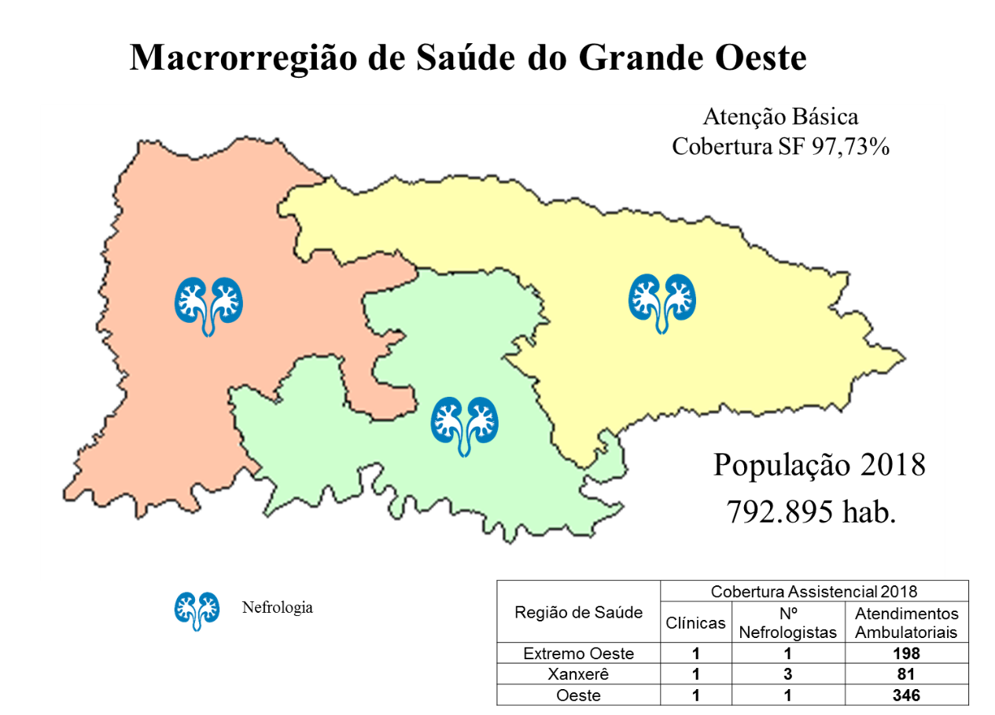

Fonte: GEPSA/SUG/SES, 2018

A Macrorregião de Saúde do Grande Oeste possui 03 (três) clínicas para atendimento de alta complexidade em Nefrologia e 05 (cinco) médicos nefrologistas, sendo 03 (três) na Região de Saúde de Xanxerê, 01 (um) na Região de Saúde do Extremo Oeste e mais 01 (um) na Região de Saúde do Oeste. Esses médicos nefrologistas vem prestando atendimento ambulatorial pelo SUS e atenderam um total de 625 pacientes de janeiro a julho de 2018. De acordo com os parâmetros estabelecidos na Portaria MS/GM nº 1.631/2015, a Macrorregião de Saúde terá uma expectativa de 510 novos pacientes em estágio 4 e 460 pacientes em estágio 5.
A cobertura da estratégia de saúde da família é de 97,73% para uma população de 792.895 habitantes.
A cobertura assistencial é apresentada no quadro a seguir por município das regiões de saúde da Macrorregião de Saúde do Grande Oeste.

Quadro 15: Cobertura Assistencial da Macrorregião de Saúde do Grande Oeste
Região de Saúde | Cobertura Assistencial
Região de Saúde | Municípios | Clínicas | Nº Nefrologistas (SUS) * | Atendimentos Ambulatoriais (Consultas)**
 |  |  |  | 1 a 19 a. | 20 a 106 a.
Extremo Oeste | São Miguel do Oeste | 01 | 01 | 06 | 192
Xanxerê | Xanxerê | 01 | 03 | 02 | 79
Oeste | Chapecó | 01 | 01 | 346 | 0

Fonte: GEPSA/SUG/SES - * CNES-Tabwin, Agosto/2018 - ** SIA/SUS-Tabwin, Janeiro a Julho/2018

O maior número de atendimentos ambulatoriais em adolescentes está registrado na região de saúde do oeste no município sede de Chapecó.

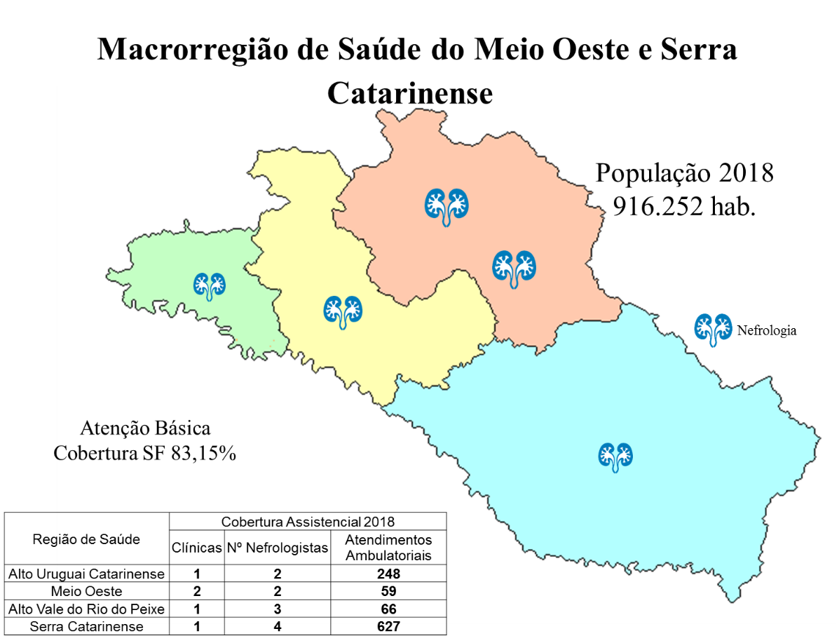
Figura 18: Cobertura assistencial ambulatorial e alta complexidade em nefrologia na Macrorregião de Saúde do Meio Oeste e Serra Catarinense

Fonte: GEPSA/SUG/SES, 2018

A Macrorregião de Saúde do Meio Oeste e Serra Catarinense possui 05 (cinco) clínicas para atendimento de alta complexidade em Nefrologia e 11 (onze) médicos nefrologistas, sendo 02 (dois) na Região de Saúde do Alto Uruguai Catarinense, 03 (três) na Região de Saúde do Alto Vale do Rio do Peixe, 02 (dois) na Região de Saúde do Meio Oeste e mais 04 (quatro) na Região de Saúde da Serra Catarinense. Esses médicos vem prestando atendimento ambulatorial pelo SUS e atenderam um total de 1.000 pacientes de janeiro a julho de 2018. De acordo com os parâmetros estabelecidos na Portaria MS/GM nº 1.631/2015, a Macrorregião de Saúde terá uma expectativa de 1.489 novos pacientes em estágio 4 e 447 pacientes em estágio 5.
A cobertura da estratégia de saúde da família é de 83,15% para uma população de 916.252 habitantes.
A cobertura assistencial é apresentada no quadro a seguir por município das regiões de saúde da Macrorregião de Saúde do Meio Oeste e Serra Catarinense.

Quadro 16: Cobertura Assistencial da Macrorregião de Saúde do Meio Oeste e Serra Catarinense.
Região de Saúde | Cobertura Assistencial
Região de Saúde | Municípios | Clínicas | Nº Nefrologistas (SUS)* | Atendimentos Ambulatoriais (Consultas) **
 |  |  |  | 1 a 19 a. | 20 a 106 a.
Alto Uruguai Catarinense | Concórdia | 01 | 02 | 12 | 236
Meio Oeste | Campos Novos | 01 | 01 | 0 | 16
Meio Oeste | Joaçaba | 01 (Luzerna) | 01 | 01 | 42
Alto Vale do Rio do Peixe | Caçador | 0 | 02 | 0 | 0
Alto Vale do Rio do Peixe | Videira | 01 | 01 | 02 | 64
Serra Catarinense | Lages | 01 | 04 | 17 | 610

Fonte: GEPSA/SUG/SES - * CNES-Tabwin, Agosto/2018 - ** SIA/SUS-Tabwin, Janeiro a Julho/2018

Ressalta-se que o município de Caçador possui 01 (um) médico nefrologista na rede ambulatorial, mas não apresentou produção tanto em pediatria como adulto. E o município de Campos Novos não apresentou produção em pediatria. O maior número de atendimentos em pediatria foi na Região de Saúde da Serra Catarinense seguida da Região de Saúde do Alto Uruguai Catarinense. A Região de Saúde do Alto Uruguai Catarinense possui apenas 02 (dois) médicos nefrologistas e é a região com maior expectativas de pacientes novos em estágio 4, ou seja, 992 pacientes novos. Atualmente tem uma produção de 12 consultas pediátricas e 236 consultas adulto.

Figura 19: Cobertura assistencial ambulatorial e alta complexidade em nefrologia na Macrorregião de Saúde do Vale do Itajaí
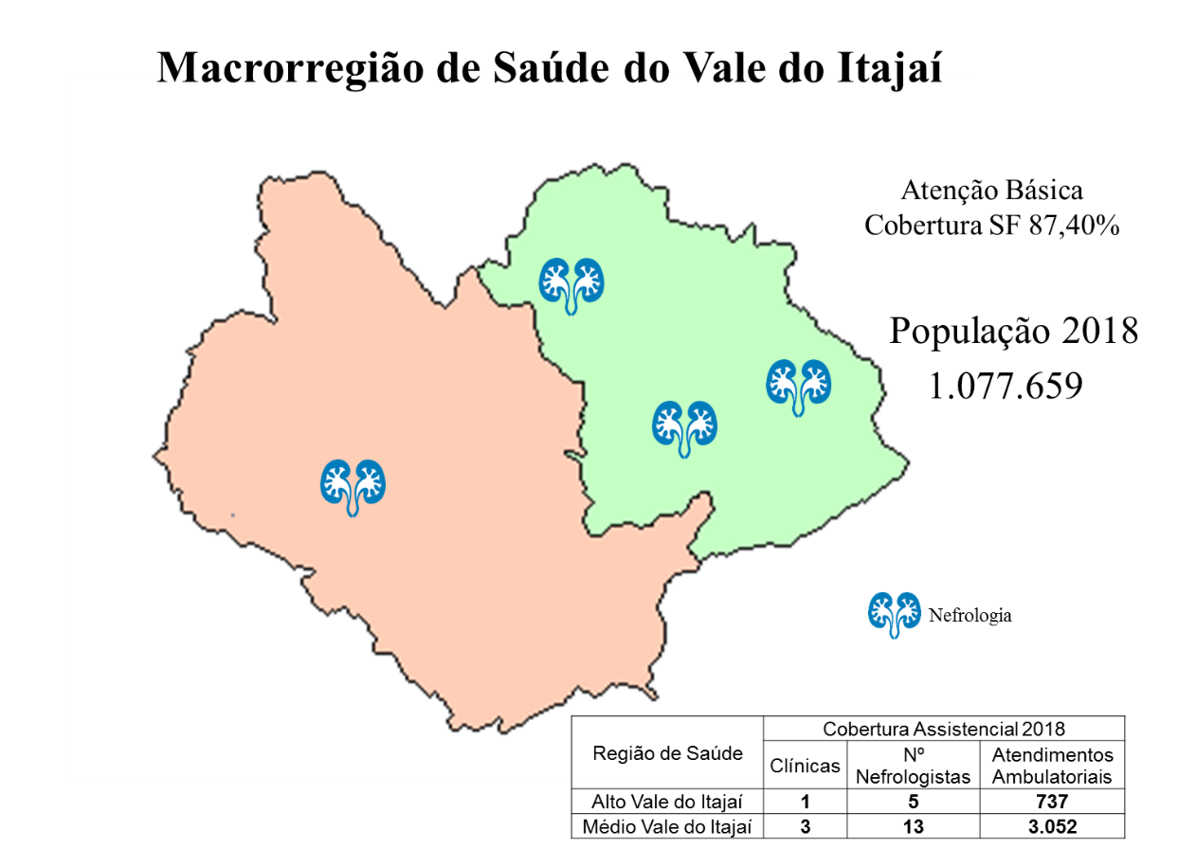

Fonte: GEPSA/SUG/SES, 2018

A Macrorregião de Saúde do Vale do Itajaí possui 04 (quatro) clínicas para atendimento de alta complexidade em Nefrologia e 18 (dezoito) médicos nefrologistas para atendimento ambulatorial, sendo 05 (cinco) na Região de Saúde do Alto Vale do Itajaí e 13 (treze) na Região de Saúde do Médio Vale do Itajaí. Esses médicos vem prestando atendimento ambulatorial pelo SUS e atenderam um total de 3.789 pacientes de janeiro a julho de 2018. De acordo com os parâmetros estabelecidos na Portaria MS/GM nº 1.631/2015, a Macrorregião de Saúde terá uma expectativa de 676 novos pacientes em estágio 4 e 508 pacientes em estágio 5.
A cobertura da estratégia de saúde da família é de 87,40% para uma população de 1.077.659 habitantes.

A cobertura assistencial é apresentada no quadro a seguir por município das Regiões de Saúde da Macrorregião de Saúde do Vale do Itajaí.
Quadro 17: Cobertura Assistencial da Macrorregião de Saúde do Vale do Itajaí.
Região de Saúde | Cobertura Assistencial
Região de Saúde | Municípios | Clínicas | Nº Nefrologistas (SUS) * | Atendimentos Ambulatoriais (Consultas) **
 |  |  |  | 1 a 19 a. | 20 a 106 a.
Alto Vale do Itajaí | Ibirama | 0 | 1 | 0 | 0
Alto Vale do Itajaí | Rio do Sul | 1 | 4 | 729 | 8
Médio Vale do Itajaí | Blumenau | 1 | 9 | 734 | 832
Médio Vale do Itajaí | Brusque | 1 | 2 | 815 | 688
Médio Vale do Itajaí | Indaial | 0 | 1 | 0 | 0
Médio Vale do Itajaí | Timbó | 1 | 1 | 1 | 82

Fonte: GEPSA/SUG/SES - * CNES-Tabwin, Agosto/2018 - ** SIA/SUS-Tabwin, Janeiro a Julho/2018

Ressalta-se que o município de Ibirama possui 01 (um) médico nefrologista na rede ambulatorial, mas não apresentou produção na pediatria e adulto.
Os municípios de Brusque, Blumenau e Rio do Sul foram os que tiveram maior produção em atendimento ambulatorial (consulta) em pediatria respectivamente. A maior produção ambulatorial em adultos (consulta) foi do município de Blumenau com 832 consultas, seguido de Brusque com 688 consultas.

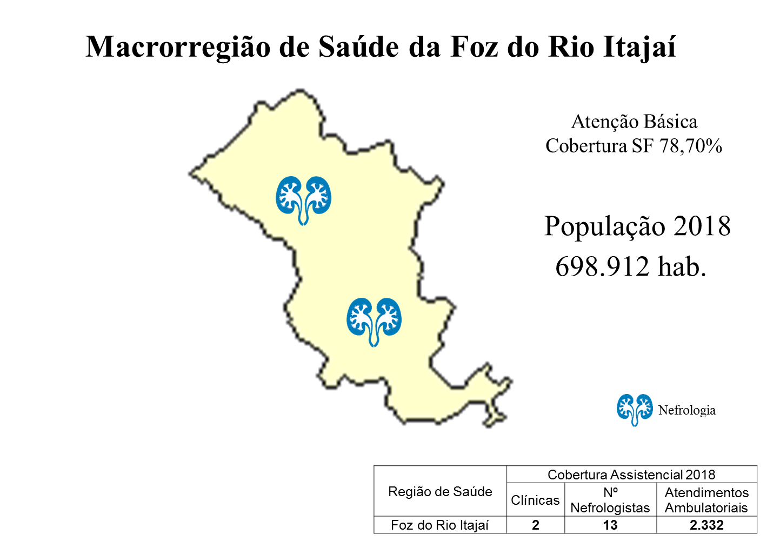
Figura 20: Cobertura assistencial ambulatorial e alta complexidade em nefrologia na Macrorregião de Saúde da Foz do Rio Itajaí

Fonte: GEPSA/SUG/SES, 2018

A Macrorregião de Saúde da Foz do Rio Itajaí possui 02 (duas) clínicas para atendimento de alta complexidade em nefrologia e 13 (treze) médicos nefrologistas para atendimento ambulatorial. Esses médicos vem prestando atendimento ambulatorial pelo SUS e atenderam um total de 2.332 pacientes de janeiro a julho de 2018. De acordo com os parâmetros estabelecidos na Portaria MS/GM nº 1.631/2015, a Macrorregião de Saúde terá uma expectativa de 399 novos pacientes em estágio 4 e 30 pacientes em estágio 5.
A cobertura da estratégia de saúde da família é de 78,70% para uma população de 698.912 habitantes.

A cobertura assistencial é apresentada no quadro a seguir por município das Regiões de Saúde da Foz do Rio Itajaí.

Quadro 18: Cobertura Assistencial da Macrorregião de Saúde da Foz do Rio Itajaí.
Região de Saúde | Cobertura Assistencial
Região de Saúde | Municípios | Clínicas | Nº Nefrologistas (SUS) * | Atendimentos Ambulatoriais (Consultas) **
 |  |  |  | 1 a 19 a. | 20 a 106 a.
Foz do Rio Itajaí | Balneário Camboriú | 1 | 7 | 39 | 1.311
Foz do Rio Itajaí | Itajaí | 1 | 6 | 26 | 956

Fonte: GEPSA/SUG/SES - * CNES-Tabwin, Agosto/2018 - ** SIA/SUS-Tabwin, Janeiro a Julho/2018

Os municípios de Balneário Camboriú e Itajaí possuem 07 (sete) e 06 (seis) médicos nefrologistas respectivamente na assistência ambulatorial ao paciente pré-dialítico adulto e pacientes pediáticos.

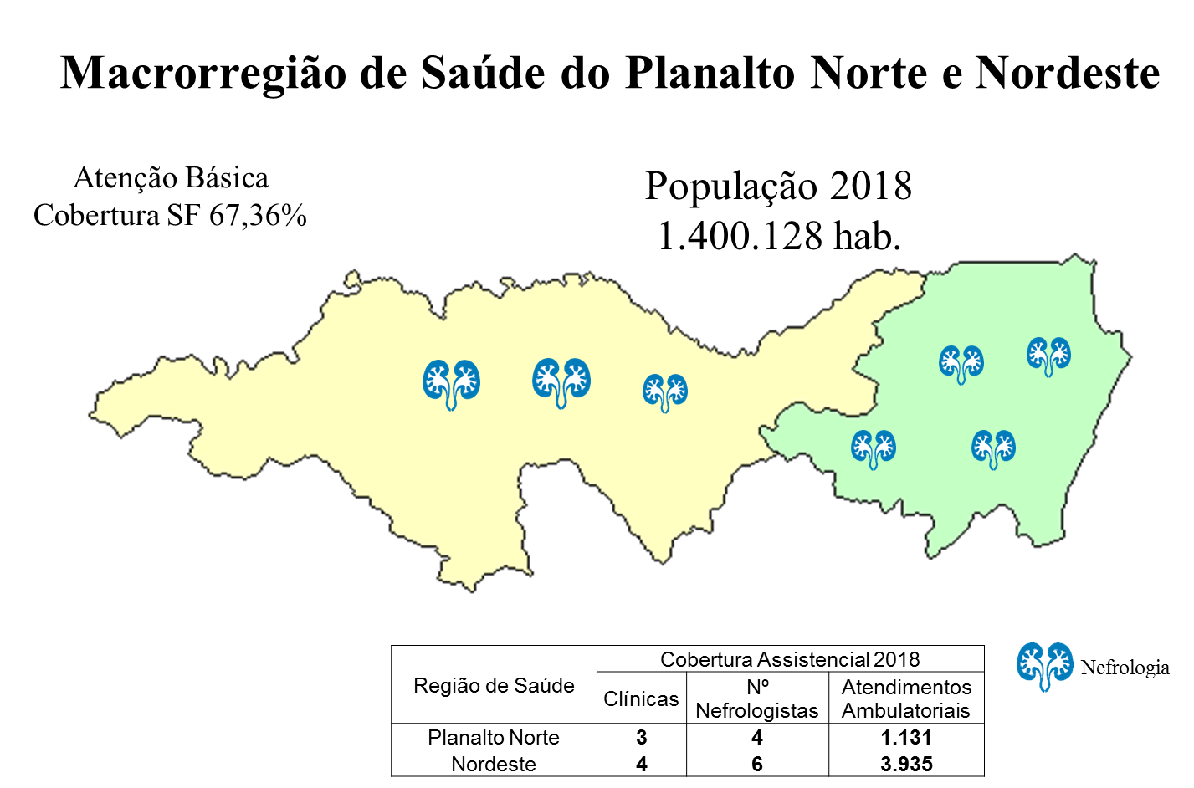
Figura 21: Cobertura assistencial ambulatorial e alta complexidade em nefrologia na Macrorregião de Saúde do Planalto Norte e Nordeste.

Fonte: GEPSA/SUG/SES, 2018

A Macrorregião de Saúde do Planalto Norte e Nordeste possui 03 (três) clínicas para atendimento de alta complexidade em Nefrologia e 10 (dez) médicos nefrologistas para atendimento ambulatorial, sendo 04 (quatro) na Região de Saúde do Planalto Norte e 06 (seis) na Região de Saúde do Nordeste. Esses médicos vem prestando atendimento ambulatorial pelo SUS e atenderam um total de 3.935 pacientes de janeiro a julho de 2018. De acordo com os parâmetros estabelecidos na Portaria MS/GM nº 1.631/2015, a Macrorregião de Saúde terá uma expectativa de 856 novos pacientes em estágio 4 e 643 pacientes em estágio 5.
A cobertura da estratégia de saúde da família é de 67,36% para uma população de 1.400.128 habitantes.

A cobertura assistencial é apresentada no quadro a seguir por município das Regiões de Saúde da Macrorregião de Saúde do Planalto Norte e Nordeste.
Quadro 19: Cobertura Assistencial da Macrorregião de Saúde do Planalto Norte e Nordeste.
Região de Saúde | Cobertura Assistencial
Região de Saúde | Municípios | Clínicas | Nº Nefrologistas (SUS) * | Atendimentos Ambulatoriais (Consultas) **
 |  |  |  | 1 a 19 a. | 20 a 106 a.
Planalto Norte | Mafra | 1 | 2 | 21 | 301
Planalto Norte | São Bento do Sul | 2 | 2 | 27 | 391
Planalto Norte | Rio Negrinho | 0 | 1 | 35 | 356
Nordeste | Jaraguá do Sul | 1 | 5 | 35 | 1.074
Nordeste | Joinville | 3 | 14 | 1.046 | 1.780

Fonte: GEPSA/SUG/SES - * CNES-Tabwin, Agosto/2018 - ** SIA/SUS-Tabwin, Janeiro a Julho/2018

Ressalta-se que o município de Rio Negrinho possui 01 (um) médico nefrologista, embora não exista unidade de diálise local e presta atendimento ambulatorial a adultos, crianças e adolescentes. A Região de Saúde com maior número de atendimentos em crianças e adolescentes é a região de saúde nordeste, com maior expressão no município de Joinville, com um total de 1.046 consultas à faixa etária de 1 a 19 anos. Joinville concentra, também, o maior número de médicos nefrologistas da Região de Saúde do Nordeste e da Macrorregião de Saúde do Planalto Norte e Nordeste, contando com 14 (quatorze) médicos nefrologistas no Sistema Único de Saúde.
Outro aspecto que deve ser destacado e considerado é a baixa cobertura da atenção básica na Macrorregião de Saúde. A cobertura assistencial básica e de estratégia de saúde da família é fundamental na prevenção de doenças como a diabetes e a hipertensão arterial, principal causa de doença renal crônica.

Figura 22: Cobertura assistencial ambulatorial e alta complexidade em nefrologia na Macrorregião de Saúde da Grande Florianópolis.
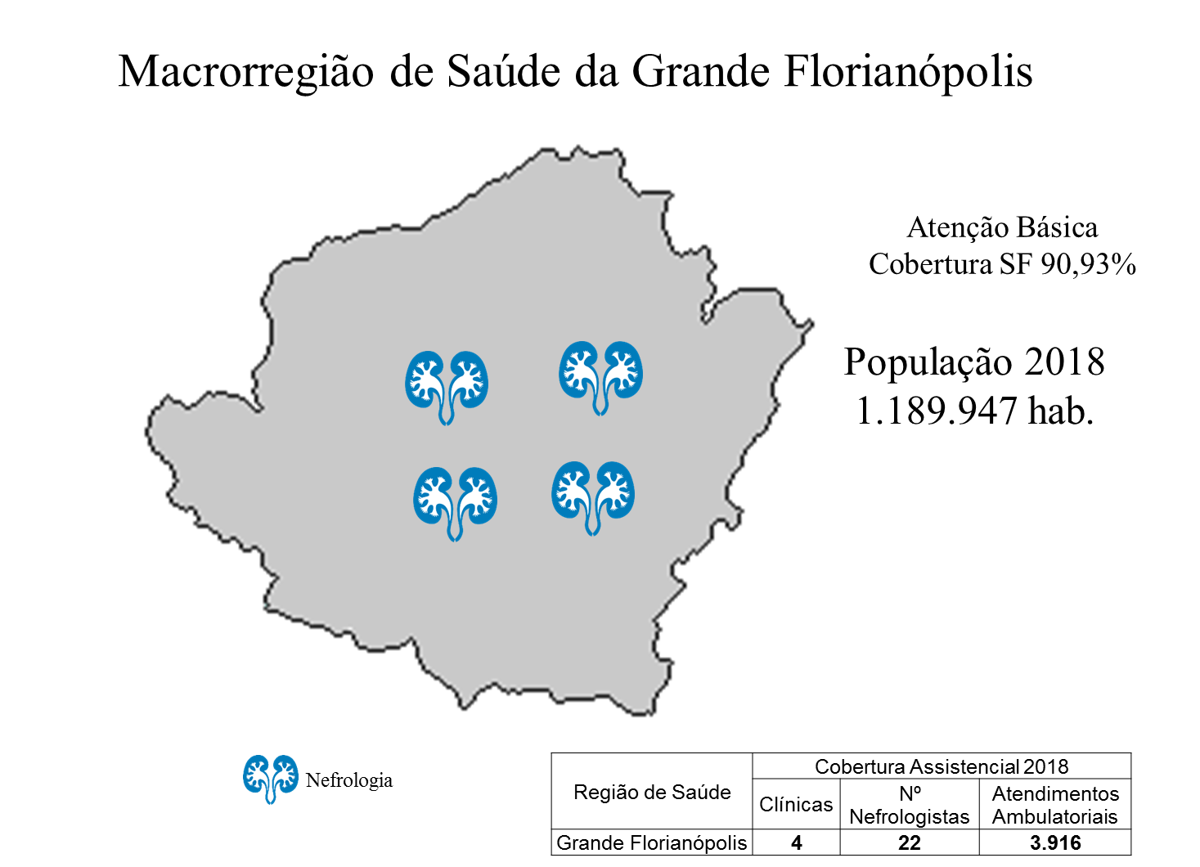

Fonte: GEPSA/SUG/SES, 2018

A Macrorregião de Saúde da Grande Florianópolis possui 04 (quatro) clínicas para atendimento de alta complexidade em Nefrologia e 22 (vinte e dois) médicos nefrologistas para atendimento ambulatorial, sendo apenas 01 (um) médico no município de São José. Esses médicos vem prestando atendimento ambulatorial pelo SUS e atenderam um total de 3.916 pacientes de janeiro a julho de 2018. De acordo com os parâmetros estabelecidos na Portaria MS/GM nº 1.631/2015, a Macrorregião de Saúde terá uma expectativa de 746 novos pacientes em estágio 4 e 560 pacientes em estágio 5.
A cobertura da estratégia de saúde da família é de 90,93% para uma população de 1.189.947 habitantes.
A cobertura assistencial é apresentada no quadro a seguir por município das Regiões de Saúde da Macrorregião de Saúde da Grande Florianópolis.
Quadro 20: Cobertura Assistencial da Macrorregião de Saúde da Grande Florianópolis.
Região de Saúde | Cobertura Assistencial
Região de Saúde | Municípios | Clínicas | Nº Nefrologistas (SUS) * | Atendimentos Ambulatoriais (Consultas) **
 |  |  |  | 1 a 19 a. | 20 a 106 a.
Grande Florianópolis | Florianópolis | 3 | 21 | 1.420 | 2.171
Grande Florianópolis | São José | 1 | 1 | 11 | 314

Fonte: GEPSA/SUG/SES - * CNES-Tabwin, Agosto/2018 - ** SIA/SUS-Tabwin, Janeiro a Julho/2018

A Macrorregião de Saúde da Grande Florianópolis possui 22 (vinte e dois) municípios, somente o município de São José possui 242.927 habitantes. O número de médicos em São José é insuficiente para atender a demanda do município. Os demais municípios da região de saúde não possuem médicos nefrologista, apenas São José e Florianópolis, sendo que esse último concentra o atendimento ambulatorial ao paciente pré-dialítico.

Figura 23: Cobertura assistencial ambulatorial e alta complexidade em nefrologia na macrorregião de Saúde Sul
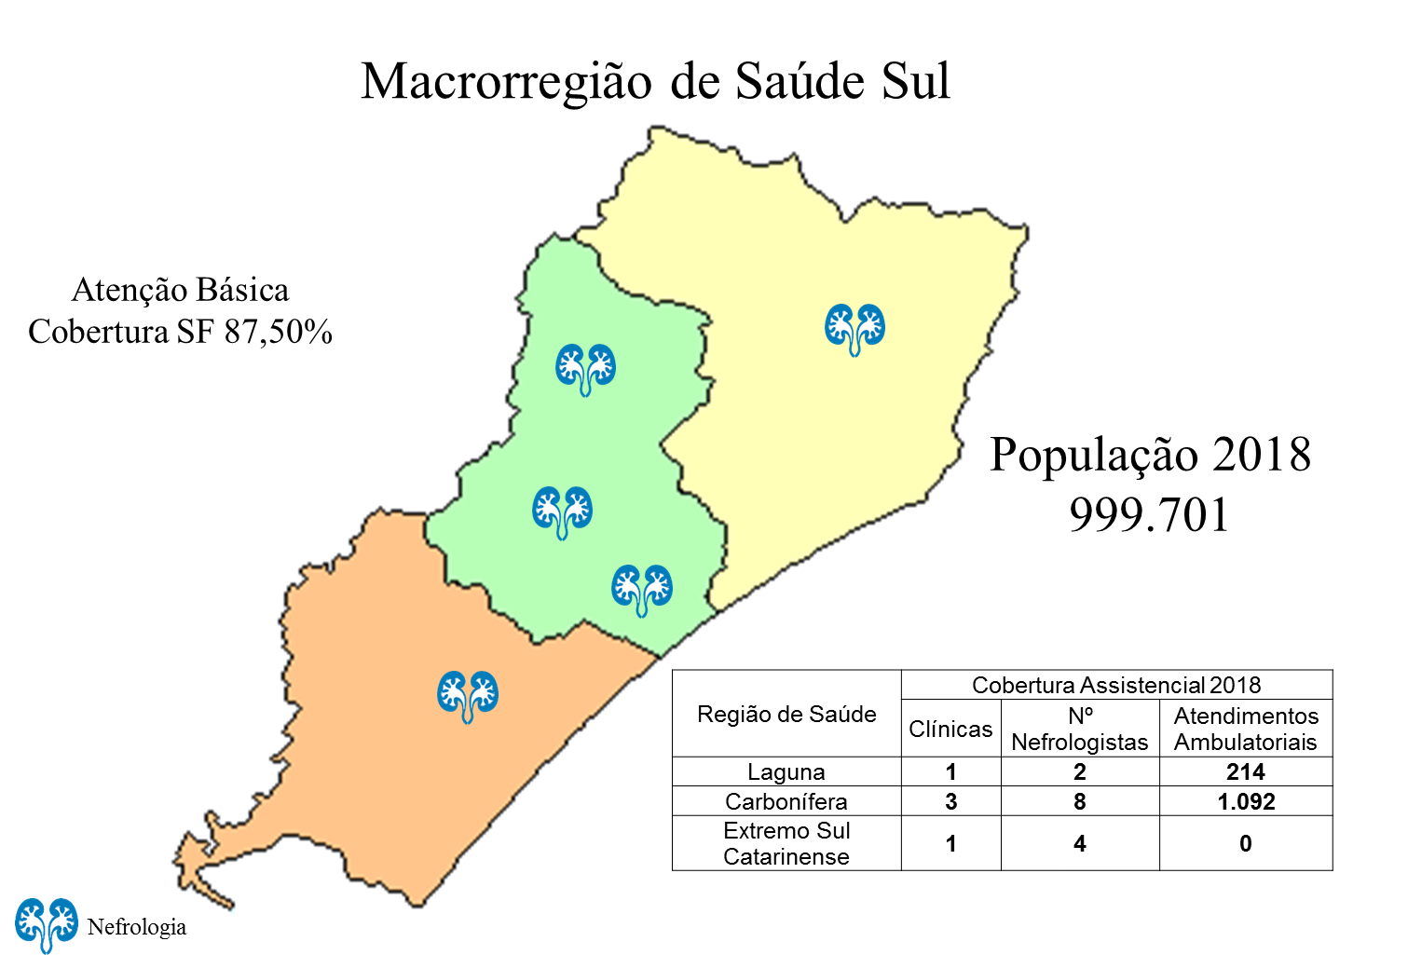

Fonte: GEPSA/SUG/SES, 2018

A Macrorregião de Saúde Sul possui 05 (cinco) clínicas para atendimento de alta complexidade em Nefrologia e 11 (onze) médicos nefrologistas para atendimento ambulatorial, sendo apenas 02 (dois) médicos na Região de Saúde de Laguna, 06 (seis) médicos na Região de Saúde Carbonífera e 04 (quatro) médicos na Região de Saúde do Extremo Sul Catarinense. Esses médicos vem prestando atendimento ambulatorial pelo SUS e atenderam um total de 1.306 pacientes de janeiro a julho de 2018. De acordo com os parâmetros estabelecidos na Portaria MS/GM nº 1.631/2015, a Macrorregião de Saúde terá uma expectativa de 643 novos pacientes em estágio 4 e 482 pacientes em estágio 5.
A cobertura da estratégia de saúde da família é de 87,50% para uma população de 999.701 habitantes.

Quadro 21: Cobertura Assistencial da Macrorregião de Saúde Sul.
Região de Saúde | Cobertura Assistencial
Região de Saúde | Municípios | Clínicas | Nº Nefrologistas (SUS) * | Atendimentos Ambulatoriais (Consultas) **
 |  |  |  | 1 a 19 a. | 20 a 106 a.
Laguna | Tubarão | 1 | 2 | 16 | 198
Carbonífera | Criciúma | 3 | 6 | 37 | 1055
Extremos Sul Catarinense | Araranguá | 1 | 3 | 0 | 0

Fonte: GEPSA/SUG/SES - * CNES-Tabwin, Agosto/2018 - ** SIA/SUS-Tabwin, Janeiro a Julho/2018

A região de saúde do Extremo Sul Catarinense possui 01 (um) clínica de diálise para prestar assistência em alta complexidade em nefrologia e 03 (três) médicos nefrologistas, porém sem produção ambulatorial. É uma região com população de 200.339 habitantes (estimativa 2018). Portanto com deficiência no atendimento pré-dialítico ao paciente com doença renal crônica. A ausência dessa assistência acarretará no ingresso do paciente em diálise o que poderia ser retardado com a assistência ambulatorial adequada.

4.3.1 Acesso Vascular
Um acesso vascular é um sistema criado ou implantado cirurgicamente, através do qual o sangue pode ser extraído do organismo com segurança, transportado no circuito extracorporal e devolvido ao corpo.
A construção de uma fístula arteriovenosa consiste na junção de uma artéria com uma veia, é realizada por um cirurgião no bloco operatório sob anestesia local. A FAV pode ser construída na mão (fossa do rapé / pulso), no antebraço (radial) ou no braço (radial) e normalmente necessita de alguns meses para se desenvolver até um tamanho que permita a introdução das agulhas e providencie um volume suficiente para suportar um fluxo de sangue adequado para a diálise. Pelo MS é classificado como procedimento ambulatorial em ambiente cirúrgico com pagamento por procedimento ambulatorial de alta complexidade (APAC), porém na maioria das unidades prestadoras de Santa Catarina observa-se através pesquisa de dados no sistema SIGTAP que o procedimento vem sendo realizado em sala cirúrgica, o que tem dificultado sua realização sem pagamento de taxa de sala de cirurgia pelos prestadores de clínicas e hospitais que são habilitados como unidade de referência em nefrologia.
Nem todas as pessoas têm condições para realizar uma fístula arteriovenosa (FAV), ou seja, pode ser difícil criar uma FAV em certos doentes, devido ao fato das veias serem pequenas, ou devido a situações vasculares coexistentes associadas à idade ou a doenças (diabetes).
Este plano definirá as referencias ambulatoriais e hospitalares pra realização da fístula arteriovenosa de acordo com a produção no Estado de SC, será incluído nesta proposta os prestadores da Rede Cardiovascular, sendo esta pactuacão normatizada nos termos de compromissos específicos para a realização das fístulas de maior complexidade. A realização dos procedimentos de Confecção de fístula arteriovenosa com enxertia de politetrafluoretileno (PTFE) – 04.18.01.01-3, confecções de fístula arteriovenosa com enxerto autólogo – 04.18.01.002-1 e confecção de fístula arteriovenosa para hemodiálise – 04.18.01.003-0 de alta complexidade, são financiados pelo Fundo de Ações Estratégicas e Compensações (FAEC), sendo que podem ser realizados nos hospitais do Estado de Santa Catarina, independente de habilitação, sendo o pagamento através de autorização de procedimento de Alto Custo (APAC).
O quadro 22 demonstra as unidades que apresentam produção deste procedimentos em função de pactuações realizadas entre os prestadores que realizam hemodiálise e gestores municipais.

Quadro 22: Proposta de serviços de referência para realização de fístula ambulatorial e de alta complexidade, por região de saúde e município sede da unidade de diálise.
CNES | Estabelecimento | Municipio | Macro | Reg Saúde | Fístula Alta Complexidade | Fístula Ambulatorial
3201694 | CLINIRIM Fpolis | Florianópolis | GF | Grande Fpolis | HU – Florianópolis | HGCR – Florianópolis  HNSC - Angelina
2522322 | Hospital Governador Celso Ramos | Florianópolis | GF | Grande Fpolis | HU – Florianópolis | HGCR – Florianópolis  HNSC - Angelina
2660857 | Hospital Universitário | Florianópolis | GF | Grande Fpolis | HU – Florianópolis | HGCR – Florianópolis  HNSC - Angelina
2539373 | APAR VIDA | São Jose | GF | Grande Fpolis | HU – Florianópolis | HGCR – Florianópolis  HNSC - Angelina
2303892 | Unidade de Terapia Renal de Xanxerê LTDA | Xanxerê | GO | Xanxerê | Hospital São Paulo - Xanxerê | HTGB – SMO  HRO – Chapecó  H. Cunha Porã  H. Maravilha  HNSA - Abelardo Luz  H UNIMED – Chapecó  CIS AMEOSC - Chapecó
2540320 | Clinica Renal do Extremo Oeste LTDA | São Miguel do Oeste | GO | Extremo Oeste | Hospital São Paulo - Xanxerê
2758164 | Clinica Renal do Oeste S S | Chapecó | GO | Oeste | Hospital São Paulo - Xanxerê
2543028 | Centro de Terapia Renal SC LTDA | Lages | MO e SC | Serra Catarinense | HNSP- Lages | HNSP- Lages  HMTR – Lages  Clin Ana Carolina - Lages
2649268 | Hospital São Francisco | Concordia | MO e SC | Alto Uruguai Catarinense | HNSP- Lages | HNSP- Lages  HHAO – Curitibanos  HSFCO – Concórdia  HSDS - Videira
4058976 | Clinica Hemodiálise de Curitibanos LTDA | Curitibanos | MO e SC | Alto Vale do Rio do Peixe | HNSP- Lages
0020095 | Clínica Hemodiálise de Videira LTDA | Videira | MO e SC | Alto Vale do Rio do Peixe | HNSP- Lages
2691841 | HEMOSER Joaçaba | Joaçaba | MO e SC | Meio Oeste | HNSP- Lages
3157245 | CTDRJ Unidade Renal Jaraguá do Sul | Jaraguá do Sul | PN e N | Nordeste | HHDS – Joinville  Pró Rim - Joinville | HMJS - Jaraguá do Sul  HSJ - Jaraguá do Sul  HSVP – Mafra
2522616 | Clínica de Nefrologia de Joinville | Joinville | PN e N | Nordeste | HHDS – Joinville  Pró Rim - Joinville | HMJS - Jaraguá do Sul  HSJ - Jaraguá do Sul  HSVP – Mafra
2306166 | CTDR Joinville | Joinville | PN e N | Nordeste | HHDS – Joinville  Pró Rim - Joinville | HMJS - Jaraguá do Sul  HSJ - Jaraguá do Sul  HSVP – Mafra
2664941 | Fundação Pro Rim Matriz | Joinville | PN e N | Nordeste | HHDS – Joinville  Pró Rim - Joinville | HMJS - Jaraguá do Sul  HSJ - Jaraguá do Sul  HSVP – Mafra
2521342 | CTDR de Joinville LTDA | Mafra | PN e N | Planalto Norte | HSVP – Mafra | HSF - São Bento do Sul  HSVP – Mafra  HSA - Itaiópolis
2521512 | Clinica Rim e Vida | São Bento do Sul | PN e N | Planalto Norte | HSVP – Mafra | HSF - São Bento do Sul  HSVP – Mafra  HSA - Itaiópolis
3201694 | Fundação Pro Rim | São Bento do Sul | PN e N | Planalto Norte | HSVP – Mafra | HSF - São Bento do Sul  HSVP – Mafra  HSA - Itaiópolis
2379309 | Clinefro | Criciúma | Sul | Carbonífera | HSJ – Criciúma  HNSC - Tubarão | HRA – Araranguá  HSD – Içara  HSJB - Criciúma
2379430 | Hospital São Jose | Criciúma | Sul | Carbonífera | HSJ – Criciúma  HNSC - Tubarão | HRA – Araranguá  HSD – Içara  HSJB - Criciúma
2521725 | Nefroclinica Criciúma LTDA | Criciúma | Sul | Carbonífera | HSJ – Criciúma  HNSC - Tubarão | HRA – Araranguá  HSD – Içara  HSJB - Criciúma
2600250 | Clínica de Hemodialise | Tubarão | Sul | Laguna | HSJ – Criciúma  HNSC - Tubarão | HRA – Araranguá  HSD – Içara  HSJB - Criciúma
2778777 | Clínica de Nefrologia | Araranguá | Sul | Extremo Sul Catarinense | HSJ – Criciúma  HNSC - Tubarão | HRA – Araranguá  HSD – Içara  HSJB - Criciúma
2543486 | Associação Renal Vida | Blumenau | V I | Médio Vale do Itajaí | HRAV - Rio do Sul  HMKB – Itajaí  HSI - Blumenau | HCR – Brusque  HMO - Timbó  HWC – Ibirama  H Samaria - Rio do Sul
3689603 | Nefroclinica Sociedade Simples | Brusque | V I | Médio Vale do Itajaí | HRAV - Rio do Sul  HMKB – Itajaí  HSI - Blumenau
2491524 | Associação Renal Vida Timbó | Timbó | V I | Médio Vale do Itajaí | HRAV - Rio do Sul  HMKB – Itajaí  HSI - Blumenau
2692864 | Associação Renal Vida | Rio do Sul | V I | Alto Vale do Itajaí | HRAV - Rio do Sul  HMKB – Itajaí  HSI - Blumenau
2521601 | Fundação Pro Rim | Balneário Camboriú | F R I | Foz do Rio Itajaí | HMKB – Itajaí  HRAV - Rio do Sul  HSI - Blumenau | H Santa Luiza – Itajaí  HCR – Brusque  HWC – Ibirama  H Samaria - Rio do Sul
2664895 | Associação Renal Vida Itajai | Itajaí | F R I | Foz do Rio Itajaí | HMKB – Itajaí  HRAV - Rio do Sul  HSI - Blumenau
Fonte: MS/Datasus, 2017.

Observa-se no quadro 22 que as unidade que realizam hemodiálise utilizam-se de terceiros para a confecção das fístulas arteriovenosas, mas alguns unidades apresentam produção mas o seu CNES está desatualizando não havendo a indicação da unidade hospitalar que realiza este procedimento. Algumas informações deste quadro foram obtidas pela resposta ao ofício nº 14/2017 encaminhado ao gestores e prestadores, contato telefônico com os prestadores e busca no site do CNES.
Não identificamos na coleta dos dados a existência pelos prestadores e o pagamento de taxas acima da tabela do SUS, porém em pesquisa realizada pela sociedade catarinense de nefrologia, 2017 indicam que 50% dos procedimentos tem complementação pelo paciente ou pela próprio prestador as unidades hospitalares que realizam o procedimento, conforme a figura 24.
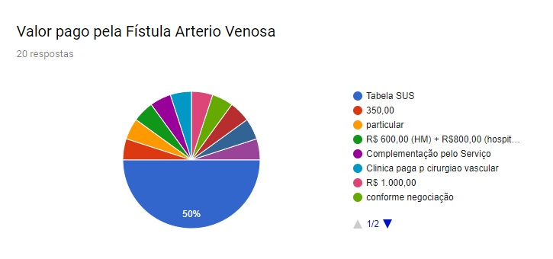
Figura 24: Valor pago pelo procedimento de Fístulas realizadas no estado de SC.
Fonte: Sociedade Catarinense de Nefrologia, 2017.

Figura 25: Fístulas realizadas com enxertia no estado de SC, em 2016.
Fonte: GEPSA/SUG/SES – TABWIN, Julho 2017

Já as fístulas com uso de enxertia demostrada na figura 25 e quadro 23 que demostram que temos poucos registros de realização deste procedimento, 19 em 2016 e 16 no primeiro semestre de 2017, sendo produzidas por apenas 04 (quatro) prestadores, torna-se necessário um levantamento de qual seria a necessidade de realização deste procedimento para atender a demanda, sendo ofertado em 04 (quatro) Macrorregiões de Saúde.

Quadro 23: Capacidade instalada das unidades prestadoras habilitadas, 2016 e 2017.
Legenda
Enxertia D: 0418010013 Confecção de Fístula Arterio-Venosa C/ Enxertia D
Enxerto AU: 0418010021 Confecção de Fístula Arterio-Venosa C/ Enxerto AU
SIMPLES: 0418010030 Confecção de Fístula Arterio-Venosa P/ hemodiálise
Fonte: GEPSA/SUG/SES – Tabwin – SIA/SUS – Julho/2017

Quadro 24: Número de ligadura de Fístula, 2016 e 2017.
Estabel-CNES-SC | 2016 | até Jun/2017
0020095 Clinirim Fpolis | 0 | 01
2379309 Centro de Tratamento de Doenças Renais de Joinville LTDA | 01 | 02
2379430 Associação Renal Vida | 0 | 01
2411296 Unidade de Terapia Renal de Xanxerê LTDA | 02 | 0
2521512 CTDR Joinville | 0 | 01
2521601 Fundação Pró Rim Matriz | 07 | 05
2522322 Associação Renal Vida | 09 | 03
2522616 Associação Renal Vida Itajaí | 01 | 01
2539373 Clínica Renal do Oeste S S | 15 | 05
2543486 Clínica Renal do Extremo Oeste LTDA | 03 | 01
2600250 Fundação Pró Rim | 0 | 01
2664941 Hemoser Joaçaba | 0 | 02
2691841 Hospital Governador Celso Ramos | 04 | 0
3157245 Hospital Universitário | 0 | 01
3201694 Fundação Pró Rim | 01 | 02
3689603 Associação Renal Vida Timbó | 0 | 01
Total | 43 | 27
Fonte: GEPSA/SUG/SES – Tabwin, Julho/2017.

Este procedimento e utilizado quando a perda da fistula e pode ser realizada na modade de internação hospitalar (LIGADURA DE FISTULA ARTERIO-VENOSA-04.18.02.002-7) com o valor de R$ 600,00 com a seguinte descrição 130 - Atenção à Doença Renal Crônica - 003 - Confecção/Intervenção de Acessos para Diálise. Sendo que foram realizadas 43 procedimentos no ano de 2016 e 27 ate agosto de 2017.
Quadro 25: Prestadores que realizam fistula com enxertia
Estabel-CNES-SC | 2016 | 2017 * | Total
2303892 Hospital Sao Francisco | 03 | 01 | 04
2504316 Sociedade Mãe da Divina Providência - Hosp Nossa Senhora dos Prazeres | 01 | 0 | 01
2522322 Renal Vida | 06 | 0 | 06
2539373 Clínica Renal do Oeste S S | 06 | 01 | 07
2543486 Clínica Renal do Extremo Oeste LTDA | 0 | 01 | 01
3689603 Associação Renal Vida Timbó | 01 | 0 | 01
Total | 17 | 3 | 20
Observação: * Periodo de janeiro a agosto/2017
Procedimento observado: Confecção de Fistula Arterio-venosa C/ enxertia - 04.18.01.001-3
150 - Cirurgia Vascular - 002 - Fístula arteriovenosa com enxertia- R$ R$ 1.453,85
Fonte: GEPSA/SUG/SES – Sigtap - Julho, 2017.

Cada Comissão Intergestores Regional (CIR) deverá discutir o fluxo a ser estabelecido com a regulação regional incluindo as referências de alta complexidade para a fístula. Na Grande Florianópolis está sendo estabelecido o fluxo para fístulas arteriovenosa sem enxertia, ficando estabelecido o Hospital Governador Celso Ramos e Hospital Universitário e as com enxertia serão reguladas através do SISREG para o Hospital Universitário – HU.

4.3.2 Transplante Renal
Os pacientes com DRC devem ser encaminhados para os serviços especializados em transplante, desde o estágio 5-ND. O médico nefrologista deve esclarecer ao doente renal crônico as formas de tratamento e o ingresso na lista única de espera de receptores, bem como encaminhá-lo para os exames necessários e a equipe de transplante. O transplante é uma boa opção de tratamento da DRC, onde o paciente poderá deixar de realizar as sessões semanais de hemodiálise ou de diálise peritoneal, ou seja, o transplante oferece melhor qualidade de vida, sobrevida e liberdade ao paciente com DRC. No entanto, o paciente precisa conhecer a possibilidade de realizar transplante e deve ser encorajado para tal. O paciente precisa entender que a lista não funciona por ordem de chegada e sim por compatibilidade.
A indicação de transplante deve seguir as orientações da Portaria GM/MS n° 2.600, de 31 de outubro de 2009, ou a que venha a substituir.
Os dados clínicos dos candidatos a receptor, inscritos no Sistema de Lista Única, constituem o CTU referente a cada tipo de órgão, tecido ou parte do corpo humano, sendo que um mesmo paciente não poderá integrar dois cadastros, ao mesmo tempo, em diferentes Centrais de Notificação Captação e Distribuição de Órgãos e Tecidos (CNCDO).
A equipe responsável pela inscrição do receptor potencial de rim deverá providenciar a tipificação do HLA, condição indispensável para a inscrição, devendo o potencial receptor estar vinculado a um laboratório de histocompatibilidade, devidamente autorizado.
É permitida a doação de um rim de doador vivo juridicamente capaz, atendidos os preceitos legais quanto à doação intervivos, que tenha sido submetido à rigorosa investigação clínica, laboratorial e de imagem, e esteja em condições satisfatórias de saúde, possibilitando que a doação seja realizada dentro de um limite de risco aceitável.
É responsabilidade da equipe especializada autorizada para a realização de transplantes a manutenção e atualização das informações sobre a situação clínica dos pacientes por ela listados, em especial os dados que concernem aos critérios de seleção a serem utilizados para alocação do órgão ou tecido.
A lista única se constituirá de potenciais receptores sem restrições no momento da distribuição de um órgão de doador falecido.
Duas modalidades de transplante de rim podem ser consideradas, de acordo com o tipo de doador, em transplante com doador vivo ou doador falecido. Pode-se considerar o transplante preemptivo, que é aquele realizado antes do paciente iniciar TRS.
Conforme Deliberação nº 268/CIB/2015 as seguintes unidades estão habilitadas para a realização de Transplante de Renal:
GRANDE FLORIANÓPOLIS:
- Florianópolis – Hospital Governador Celso Ramos (Grande Florianópolis e Sul).
- Florianópolis - Hospital de Caridade (Grande Florianópolis e Sul)
NORDESTE:
- Joinville - Hospital Municipal São José (Todo Estado)
EXTREMO OESTE:
- Chapecó - Hospital Lenoir Vargas Ferreira (Oeste e Meio Oeste)
VALE DO ITAJAÍ:
- Blumenau - Hospital Santa Isabel (Todo Estado).

Em relação ao número de pacientes em lista de espera para transplante em Santa Catarina, o quadro 26 apresenta o número de pacientes registrados em 2016.

Quadro 26: Número de paciente em Lista de espera para transplante, 2016.
Fonte: Central Estadual de Transplantes/SES/SC,2017.

A figura a seguir apresenta o número de pacientes em lista de espera para transplante renal no ano de 2017, onde observa-se um número elevado de pacientes.
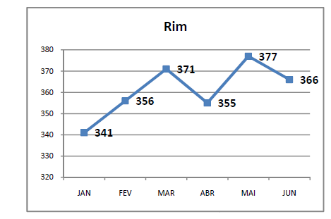
Figura 26: Número de paciente em lista de espera para transplante Renal, 2017.
Fonte: Central Estadual de Transplantes/SES/SC, 2017.

Em relação ao transplante renal observa-se no quadro 27 que é o órgão que possui a maior lista de espera em torno de 300 pacientes. Este fato pode ser analisado pelo número restrito de unidades cadastradas para a realização do procedimento que para todo o estado consta de 05 (cinco) unidades transplantadoras sendo que algumas macrorregiões de saúde, não possuem nenhum serviço habilitado (Sul, Meio Oeste e Serra Catarinense e Foz do Rio Itajaí).
Quadro 27: Número de Transplantes por tipo realizados em Santa Catarina no ano de 2016 e 2017.
Fonte: Central Estadual de Transplantes/SES/SC, 2017.

No estado de Santa Catarina o transplante de rim é realizado na sua maioria por doador falecido (230 doações) e por doador vivo foram apenas 20 doações.
Observa-se no quadro 29, sendo em média 20,83 doações mês realizado em cinco serviços transplantadores dando uma média de 4 por serviço/mês.
O quadro 28 apresentam a produção de transplante por serviço.
Quadro 28: Produção das Equipes de Transplante de Rim/ Pâncreas em 2016, 2017.
Prestador | Rim e Pâncreas |  | Pâncreas
Prestador | 2016 | 2017 | 2016 | 2017
Hospital Santa Isabel - Blumenau | 4 | 6 | 0 | 1
Hospital Municipal de São José - Joinville | 0 | 0 | 0 | 0
Fonte: Central Estadual de Transplantes/SES/SC, 2017.

Quadro 29: Produção das Equipes de Transplante de Rim, 2016 e 2017.
Prestador | Rim doador Falecido |  | Rim doador Vivo
Prestador | 2016 | 2017 | 2016 | 2017
Hospital Municipal de São José – Joinville | 75 | 32 | 5 | 1
Hospital Santa Isabel – Blumenau | 102 | 60 | 9 | 2
Hospital de Caridade – Florianópolis | 26 | 7 | 1
Hospital Regional do Oeste - Chapecó | 16 | 13 | 3 | 1
Hospital Governador Celso Ramos - Florianópolis | 12 | 6 | 2 | 0
Hospiatal Hans Dieter Schimit - Joinville | 0 | 0 | 2 | 0
Total | 231 | 118 | 20 | 04
Fonte: Central Estadual de Transplantes/SES/SC, 2017.

Existe desproporcionalidade e procedimentos realizados por serviço. Os quadros nos mostram que alguns serviços possuem produção muito baixa como o HGCR, o Hospital Regional do Oeste e o Hospital de Caridade. A baixa produção se dá pela escolha dos pacientes para os serviços de Blumenau e Joinville. O HRHDS de Joinville no ano de 2016 não realizou transplante, porém renovou a habilitação para a realização deste tipo de transplante.
A figura a seguir apresenta a evolução lista de espera para transplantes no ano de 2017.

Figura 27: Procedência dos paciente que realizaram Transplantes em Santa Catarina. 2016.
Fonte: Central Estadual de Transplantes/SES/SC, 2017.

A procedência dos paciente se concentra nos moradores de SC, apenas 8% dos transplantes realizados atendeu a pacientes com procedências de outros estados brasileiros.

5. COMPONENTES DA POLÍTICA DE ATENÇÃO AO PORTADOR DE DOENÇA RENAL

5.1 Rede Estadual de Assistência a Pessoa com Doença Renal Crônica (DRC)
A Atenção Especializada em DRC está estruturada pelo Ministério da Saúde a partir das Portarias nº 1.675/2018 e nº 3.415/2018, conforme as seguintes tipologias:
- Atenção Ambulatorial Especializada em DRC nos estágios 4 e 5 - Pré-Dialítico;
- Atenção Especializada em DRC com hemodiálise e Atenção Especializada em DRC com Diálise Peritoneal
A Atenção Básica é a coordenadora do cuidado e ordenadora das ações e serviços disponibilizados na rede. Deverá implementar a estratificação de risco da população através da classificação do estágio clínico do paciente de acordo com a alteração de exame laboratorial referente a Taxa de Filtração Glomerular (TFG). Pacientes classificados em estágios 4 e 5 (estratificação de risco) passam a ser acompanhados por serviços de atenção ambulatorial especializada.
O tratamento do doente renal crônico através de procedimentos de diálise, consiste na realização das consultas em nefrologia, exames e na realização de pelo menos uma das seguintes modalidades de TRS-diálise:
I - diálise peritoneal ambulatorial contínua (DPAC); modalidade de diálise peritoneal realizada no domicílio do paciente com trocas pelo próprio paciente ou cuidador.
II - diálise peritoneal automática (DPA): modalidade de diálise peritoneal realizada no domicílio do paciente com trocas pelo próprio paciente ou cuidador.
III - diálise peritoneal intermitente (DPI): modalidade de diálise peritoneal realizada em serviços de saúde com trocas controladas manualmente ou por máquina cicladora automática.
IV - hemodiálise (HD): modalidade de diálise realizada em serviços de saúde, controlada por máquina com filtros capilares, tendo o paciente uma fístula artério-venosa (FAV) com bom fluxo ou, temporariamente, através de cateter vascular.

Diálise Peritoneal
Diálise Peritoneal é uma forma de tratamento da DRC no qual o processo de tratamento ocorre dentro do corpo do paciente através de um filtro natural (peritônio) como substituto da função renal. O peritônio é uma membrana porosa e semipermeável, que reveste os principais órgãos abdominais. O espaço entre esses órgãos chama-se de cavidade peritoneal. O procedimento de diálise peritoneal se dá pela colocação de um líquido de diálise na cavidade abdominal, permanece por um período no abdome e após é drenado, através de um cateter (tubo flexível biocompatível), conforme figura a seguir:
Figura 28: Diálise Peritoneal
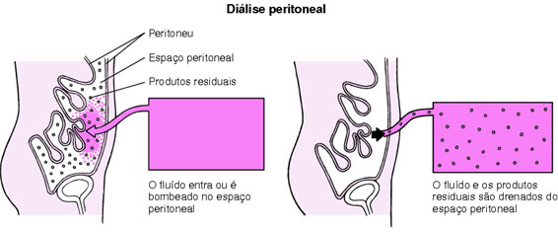
Fonte: http://www.manualmerck.net/images/p_628.gif

Para efetuar esse tipo de tratamento é colocado um cateter permanente e indolor, através de uma cirurgia pequena no abdômen. A solução é introduzida no peritônio e entra em contato com o sangue fazendo uma troca das substâncias acumuladas de forma excessiva no corpo como uréia, creatinina e potássio, as quais são removidas juntamente com o excesso de líquido que não está sendo eliminado pelo rim.

Figura 29: Catéter implantado para realização de Diálise Peritoneal
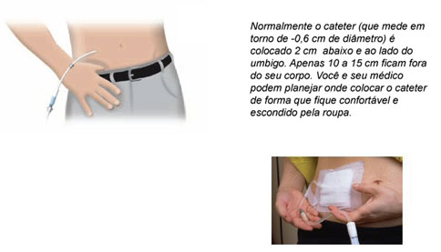
Fonte: http://www.latinoamerica.baxter.com/brasil/pacientes/doencas/dialise-peritoneal.html#2

Estudos demonstram que os resultados dos tratamentos por diálise peritoneal e hemodiálise são iguais. Com o aumento na prevalência de pacientes em diálise surgem preocupações quanto às modalidades de tratamento em diálise. Há relevância nos estudos que comparam essas modalidades. São inúmeros os estudos que fazem comparação entre essas modalidades, principalmente nas hemodiálise e diálise peritoneal. Diferentes estudos reportaram que não existe diferença nas taxas de mortalidade entre as modalidades, gerando um potencial benefício na qualidade de vida dos pacientes, quando podem decidir por qualquer uma dessas modalidades. Um paciente pode durante algum tempo realizar diálise peritoneal e depois passar a hemodiálise. O que se constitui em uma condição favorável na ausência de vagas, por exemplo, para hemodiálise. Assim como, o contrário também é possível. Iniciar com hemodiálise e passar a realizar a Diálise Peritoneal para tratamento da DRC.
O quadro a seguir resume estudos dos últimos cinco anos que compararam de alguma maneira a Qualidade de Vida entre as modalidades.

Quadro 30: Estudos comparatórios entre as modalidades de Hemodiálise e Diálise Peritoneal, nos últimos cinco anos, em relação a sobrevida e a qualidade de vida dos pacientes.
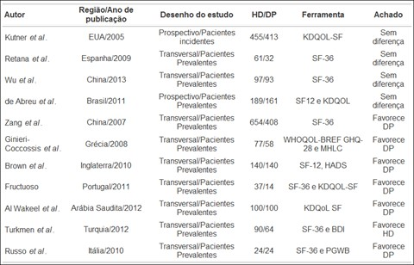

Fonte: Moraes, Thyago Proença de, Ribeiro, Silvia Carreira. Modalidade de Diálise e Qualidade de Vida. Jornal Brasileiro de Nefrologia, Vol. 37/3, 2015.

Ressalta-se, no entanto, que essas opções são sempre decididas em conjunto, entre o médico nefrologista e o paciente. Com a participação ativa da família.
Existem dois tipos de Diálise Peritoneal, a Diálise Peritoneal Ambulatorial Contínua (DPAC), a qual é realizada diariamente e manualmente pelo próprio paciente desde que esse tenha condições e esteja bem capacitado e/ou familiar. São realizadas 4 trocas ao dia (manhã, almoço, tarde, noite), com tempo médio de procedimento de 30 minutos. E a Diálise Peritoneal Automatizada (DPA) que é realizada também todos os dias, geralmente enquanto o paciente dorme, em casa, através de uma máquina, que infunde e drena o líquido. Antes de dormir, o paciente conecta-se à máquina. A drenagem é realizada conectando a linha de saída a um ralo sanitário e/ou recipiente rígido para grandes volumes. Durante o dia, se necessário, podem ser programadas “trocas manuais”.

Figura 30: Máquina Cicladora para Diálise Peritoneal Automatizada

Fonte: Sociedade Brasileira de Nefrologia, 2016.

A Diálise Peritoneal têm vantagens e desvantagens, uma vantagem é a liberdade do paciente pro poder realizar as trocas em seu domicílio. É, porém, um tratamento contínuo, ou seja, durante os 7 dias da semana, onde a água e o excesso de produtos orgânicos tóxicos são removidos do organismo do paciente. O paciente pode fazer suas atividades habituais entre as trocas sob certos cuidados e benefícios, os quais se lista a seguir, tendo por base as orientações da Sociedade Brasileira de Nefrologia:
- São necessárias consultas regulares de acompanhamento;
- Não precisa se deslocar repetidamente casa - clínica - casa;
- Fácil de fazer mesmo em férias;
- Pode fazer este tratamento enquanto dorme (no caso de fazer DPA);
- São necessárias várias sessões de treino para aprender a lidar com equipamento (fácil de aprender);
- É necessário espaço físico para armazenamento em casa;
- Risco de infecção;
- Cateter permanente externo;
- Risco de aumento de peso;
- Limita a vida noturna (no caso de fazer DPA).
- Seguir a prescrição do tratamento e as recomendações de dieta;
- Controlar o peso e tensão arterial;
- Vigiar o orifício do cateter;
- Manter limpo e bem arejado o local das trocas;
- Não são recomendados banhos de banheira e piscinas.
Embora muitas pessoas se submetam à diálise peritoneal durante anos sem problemas, por vezes podem surgir complicações. Como em qualquer tratamento, podem surgir efeitos secundários ou complicações, a maioria das vezes resultantes de fatores individuais.
Os efeitos secundários mais freqüentes são: enfartamento, obstipação (“prisão de ventre”), dor escapular (nos ombros), dor abdominal com a entrada ou a saída do líquido e a formação de hérnias. Os primeiros são, geralmente, ligeiros, bem tolerados e transitórios. Por vezes, será necessário recorrer a medicação para o seu alívio. Raramente, pela sua intensidade ou pela sua persistência, implicarão medidas mais enérgicas – reposicionamento do catéter ou, até, suspender o tratamento por diálise peritoneal e transitar para hemodiálise. Quanto às hérnias que possam surgir são, quando tal estiver indicado, corrigidas cirurgicamente.
As complicações menos freqüentes, mas mais graves, são as infeções a do orifício de inserção do catéter e a peritonite (infeção do peritoneu).
Diálise Peritoneal é um tratamento para a Insuficiência Renal Crônica Terminal. A par com outros tratamento, requer cuidados especiais e não está isenta de complicações. A infeções são atualmente fonte de preocupação, carecendo de medidas especificas de modo a prevenir o seu aparecimento. A lavagem efeciente das mãos, o uso de máscara e a correta realização da técnica são fundamentais para reduzir o número de infeções indesejadas.

5.2 Componente da Atenção Básica:
Compete ao componente da Atenção Básica a gestão do cuidado à pessoa com DRC e a atenção dos estágios clínicos 1 ao 3, conforme disposto nas Diretrizes Clínicas para o Cuidado ao paciente com DRC no SUS, bem como as ações a seguir:
- Realizar ações de promoção da saúde, prevenção de doenças e agravos e controle das principais patologias relacionadas à DRC, como Hipertensão Arterial Sistêmica e Diabetes Mellitus, considerados os fatores de risco mais prevalentes na população;
- Atualizar o calendário vacinal das pessoas com DRC, conforme Programa Nacional de Imunização do Ministério da Saúde (PNI/MS);
- Identificar determinantes e condicionantes das principais patologias que podem levar a DRC;
- Realizar acolhimento com classificação e estratificação de risco e vulnerabilidade, diagnóstico precoce e tratamento oportuno da DRC de acordo com as Diretrizes Clínicas para o Cuidado ao paciente com DRC no SUS;
- Coordenar o cuidado atuando como o centro de comunicação entre os diversos componentes da RAS e ordenar os fluxos e contrafluxos de pessoas;
- Realizar atividades educativas e apoiar o autocuidado, ampliando a autonomia da pessoa com DRC;
- Realizar abordagem multiprofissional e intersetorial, incluindo o Núcleo Ampliado de Saúde da Família e Atenção Básica (NASF-AB) e outros programas e ações da Atenção Básica no acompanhamento aos pacientes com DRC;
- Manter o Sistema de Informação da Atenção Básica (SISAB) vigente atualizado e com registro qualificado das informações pelos profissionais;
- Responsabilizar-se no território adscrito pelo cuidado à pessoa em tratamento dialítico e seus familiares; e
- Utilizar tecnologias como Telessaúde ou outras estratégias locais para qualificar o processo de trabalho, através do uso de protocolos de encaminhamento de maneira integrada com a Regulação;

5.3 Fluxo de Acesso para Consultas em Nefrologia
A Teleconsultoria foi instituída pela Central Estadual de Regulação Ambulatorial (CERA), a partir de 01 de julho de 2017 regulamentada pela Deliberação CIB nº 142 de 23 de junho de 2016. Previamente ao encaminhamento ambulatorial para a especialidade, é realizada de forma compulsória a teleconsultoria clínica.
O acesso a consulta com nefrologista para os municípios que tem pactuação com a CERA devem ter teleconsultoria prévia ao encaminhamento do paciente para a atenção ambulatorial especializada.
Os objetivos da Teleconsultoria pela CERA são:
- Qualificar a Atenção Primária à Saúde (APS) por meio da educação permanente;
- Melhorar a resolubilidade dos médicos da APS por meio do apoio da teleconsultoria clínica;
- Qualificar o acesso à Atenção Especializada;
- Qualificar o processo de regulação e classificação de risco;
- Diminuir o tempo de espera na rede de serviços ambulatoriais especializados, para atendimento em tempo oportuno.
O acesso, de acordo com a Programação Pactuada Integrada (PPI), para as especialidades na CERA, se dá através do seguinte fluxo:
- Mediante a apresentação de uma dificuldade na resolução de um caso, o médico assistente da APS deverá postar a dúvida, no ambiente virtual do Telessaúde para realização de Teleconsultoria (www.telemedicina.saude.sc.gov.br).
- A avaliação do caso na Teleconsultoria será realizada por médico especialista da CERA, podendo ter dois possíveis desdobramentos, como demonstra a figura 31:

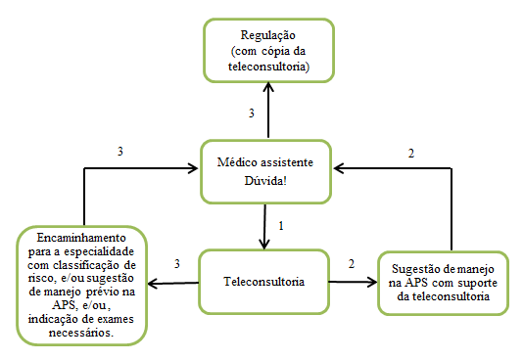
Figura 31: Desdobramentos Regulação e Teleconsultoria

- O médico especialista devolverá a teleconsultoria com informações suficientes para o seguimento do caso, quando for passível de resolução na Atenção Primária à Saúde (APS), desta forma procurando evitar o encaminhamento para a especialidade e ainda qualificar o médico assistente, o qual no manejo de casos similares futuros poderão resolvê-los sem a necessidade de encaminhamento ou mesmo de solicitação teleconsultoria. O especialista se orienta pelo risco em cada caso, de acordo com as evidências científicas na área, e pelas necessidades de cada usuário, oportunizando o manejo seguro na APS pelo médico assistente, com seu apoio e respaldo ao propor cuidados possíveis.
- Quando o médico especialista considerar que o acompanhamento deve ser realizado no nível especializado, poderá nesse momento realizar a classificação de risco para a regulação do caso, de acordo com a necessidade. Após o recebimento da resposta da teleconsultoria, o médico assistente deverá continuar o fluxo de cuidado, inserindo o caso no SISREG com número da teleconsultoria e a descrição, para que o médico regulador possa dar o devido encaminhamento ao processo. Além de promover a equidade no acesso ao atendimento, a teleconsultoria poderá auxiliar no manejo do caso até que o paciente tenha acesso à atenção especializada, indicando as condutas possíveis para o cuidado durante o período em que o usuário aguarda o atendimento com o especialista.
- Por meio da teleconsultoria o médico especialista poderá também indicar os exames necessários à avaliação do caso para quando do acesso ao especialista, este já possa ter em mãos instrumentos que facilitem o diagnóstico e tratamento, evitando uma nova consulta de confirmação de exames complementares.
- A atenção básica deverá atuar e acordo com a definição da Rede de Atenção à Saúde (RAS) e prestar assistência ambulatorial de forma multiprofissional, aos pacientes dos estágios clínicos 1 ao 3, acompanhados pelo médico da atenção básica que deverá avaliar a necessidade de consulta com especialista seguindo o protocolo de acesso da consulta de nefrologia disponível na página da SES www.saude.sc.gov.br/regulação/protocolo e diretrizes clinicas e fazer download do protocolo de acesso volume1. http://portalses.saude.sc.gov.br/index.php?option=com_content&view=article&id=3507&Itemid=544 e solicitar a consulta através da PPI conforme pactuação municipal, incluindo a teleconsultaria.
Em caso de pactuação com a SES será necessário a teleconsultoria prévia a solicitação da consulta no SISREG (estágios 3b, 4 e 5). Conforme fluxo estabelecido figura 32.
Figura 32: Fluxo de acompanhamento do paciente com classificação da estratificação de risco em nível ambulatorial.

Considerar na figura acima que o médico da teleconsultoria em nefrologia presta consultoria apenas para os estágios 3b, 4 e 5. Os demais estágios ficam sob acompanhamento da atenção básica.
A Unidade de Assistência Ambulatorial Especializada deve prestar assistência ambulatorial de forma multiprofissional, aos pacientes dos estágios clínicos 3b (encaminhado por decisão do médico regulador), 4 e 5, de acordo com o documento das Diretrizes Clínicas para o Cuidado à Pessoa com DRC no âmbito do SUS, incluindo a necessidade de TRS.
As clínicas que compõe a assistência ambulatorial especializada deverão disponibilizar vagas no SISREG para possibilitar o agendamento conforme pactuação descrita no Termo de Compromisso de Garantia de Acesso da Assistência de Alta Complexidade em Nefrologia. Conforme fluxo estabelecido figura 33.

Figura 33: Fluxo de acompanhamento do paciente em estágios 3b, 4 e 5 pela atenção ambulatorial especializada encaminhada pelo SISREG.

Diagnosticar, quando da necessidade de TRS-diálise, os casos com indicação para procedimento cirúrgico da confecção de fístula arterio-venosa ou implante de cateter para dialise peritoneal, conforme o documento das Diretrizes Clínicas para o Cuidado à Pessoa com DRC no âmbito do SUS; devendo ser realizada pelo prestador ou encaminhado via regulação encaminhando o paciente a rede terceirizada do próprio prestador ou encaminhando referencia pactuada na região conforme quadro 16. Para a solicitação de realização de fístula arterio-venosa código SIGTAP 0418 010030 siimples para hemodiálise (taxa de filtração glomerular menor do que 20 ml/min) o médico nefrologista deverá fazer o encaminhamento para consulta em cirurgia vascular e o paciente deverá levá-lo à Unidade Básica de Saúde para inserção no SiSREG e agendamento.

As fístulas com enxertia código SIGTAP 0418010013 Confecção de fístula Arterio-venosa com enxertia D e código 0418010021 confecção de fistula arterio-venosa com enxerto AU, os prestadores habilitados em alta complexidade em cirurgia vascular e/ou nas referencias já pactuadas por cada prestador, porém estas unidades deverão e incluídas no CNES como terceiros das Unidades de Assistência em Alta Complexidade em Nefrologia para os procedimentos de fístulas que necessitem ser realizada com técnica de enxertia, conforme o fluxo estabelecido na figura 34.

Figura 34: Fluxo de encaminhamento do paciente com DRC que necessita de confecção de fístula arterio venosa sem enxertia, com enxertia e reversão da fístula.

O SAMU, regulação de urgências, deverá ser utilizado para o encaminhamento ou transferência da pessoa com DRC para os estabelecimentos de saúde de referência, previamente pactuados locorregionalmente, quando estas pessoas estiverem no estabelecimento de atenção especializada ambulatorial em DRC e necessitarem, naquele momento, de cuidados imediatos em urgência;
- É necessário que seja mantida a comunicação com as equipes multiprofissionais dos demais componentes da RAS;
- Informar todos os acompanhamentos multiprofissionais em DRC nos estágios 4 e 5 (pré diálise) e os demais procedimentos correspondentes nos temas relacionados em doenças renais, incluindo a TRS, quando couber, no Sistema de Informação Ambulatorial (SIA/SUS), ou outro(s) que vier(em) a substituí-lo, de acordo com a tipologia do estabelecimento de saúde.

5.4 Atenção Especializada em DRC com hemodiálise e Atenção Especializada em DRC com Diálise Peritoneal
À Atenção Especializada em DRC com Hemodiálise e Atenção Especializada em DRC com Diálise Peritoneal cabem a realização de várias ações para continuidade da assistência ao paciente com DRC na sua integralidade, as quais listamos a seguir:
a) Realizar a atenção ambulatorial e hospitalar de forma multiprofissional e intersetorial, de acordo com o documento das Diretrizes Clínicas para o Cuidado ao paciente com DRC no SUS, incluindo a necessidade da Terapia Renal Substitutiva - TRS, nas modalidades de hemodiálise e diálise peritoneal;
b) Realizar o matriciamento pela equipe multiprofissional especializada em DRC a partir da integração com as equipes da Atenção Básica;
c) Disponibilizar carga horária adequada à realidade local para realizar o matriciamento, mediante realização presencial ou à distância, ou por meio dos Núcleos do Telessaúde, conforme definição e pactuação do gestor público de saúde;
d) Diagnosticar, quando da necessidade de TRS-diálise, os casos com indicação para procedimento cirúrgico da confecção de fístula arteriovenosa ou implante de cateter para diálise peritoneal, conforme o documento das Diretrizes Clínicas para o Cuidado à Pessoa com DRC no âmbito do SUS;
e) Realizar a confecção da fístula artério venosa de acesso à hemodiálise ou o implante de cateter para diálise peritoneal, conforme definição e pactuação do gestor público de saúde;
f) Garantir o encaminhamento ou transferência por meio da regulação de acesso de urgência e emergência para hospital vinculado ao SUS de retaguarda para os casos que necessitem de internação decorrente do tratamento dialítico;
g) Manter comunicação com as equipes multiprofissionais dos demais componentes da RAS;
h) Manter o Sistema de Informação Ambulatorial - SIA/SUS - vigente atualizado e com registro qualificado das informações pelos profissionais; e
i) Prestar os primeiros atendimentos ao paciente nos casos de intercorrências quando ocorrerem durante o processo dialítico, garantindo a estabilização do paciente." (NR).

5.5 Assistência Farmacoterapeutica ao Paciente com DRC em SC
A Assistência Farmacêutica é definida na Política Nacional de Medicamentos como: Grupo de atividades relacionadas com o medicamento, destinadas a apoiar as ações de saúde demandadas por uma comunidade. Envolve o abastecimento de medicamentos em todas e em cada uma de suas etapas constitutivas, a conservação e o controle de qualidade, a segurança e a eficácia terapêutica dos medicamentos, o acompanhamento e a avaliação da utilização, a obtenção e a difusão de informação sobre medicamentos e a educação permanente dos profissionais de saúde, do paciente e da comunidade para assegurar o uso racional de medicamentos. (BRASIL, 2002a, p.34).
Nos últimos anos a sua estruturação no Sistema Único de Saúde (SUS) vem sendo considerada uma estratégia fundamental para a ampliação e a qualificação do acesso da população aos medicamentos.
O SUS oferta e garante o acesso a um conjunto expressivo de medicamentos que, pelas características dos agravos em que os mesmos são indicados, representam importante impacto ao orçamento da Assistência Farmacêutica pública no Brasil.
O Componente Básico da Assistência Farmacêutica foi revisado recentemente e ocorreu de forma articulada com a construção do Componente Especializado da Assistência Farmacêutica (CEAF), visto que para muitas doenças desse Componente, a primeira linha de cuidado deve ser garantida em nível da atenção básica.
O Componente Estratégico da Assistência Farmacêutica objetiva disponibilizar Medicamentos para o atendimento de Programas de saúde coordenados nacionalmente pelo Ministério da Saúde, de caráter transmissível e/ou alto impacto na saúde da população. Fazem parte os medicamentos do Programa IST do HIV/AIDS, para o controle da tuberculose, hanseníase, malária e outras endemias focais, bem como os imunobiológicos e insumos das coagulopatias e hemoderivados.

5.5.1 O Componente Especializado da Assistência Farmacêutica na Assistência Farmacêutica:
Conforme a Portaria nº 1.554 de 30 de julho de 2013, que dispõe sobre as regras de financiamento e execução do Componente Especializado da Assistência Farmacêutica (CEAF) no âmbito do SUS, é uma estratégia de acesso aos medicamentos no âmbito do SUS, caracterizado pela busca da garantia da integralidade do tratamento medicamentoso, em nível ambulatorial, cujas linhas de cuidado estão definidas em protocolos Clínicos e Diretrizes Terapêuticas publicadas pelo Ministério da Saúde.
Os medicamentos que fazem parte das linhas de cuidado para as doenças deste Componente estão divididos em 3 grupos conforme características, responsabilidades e forma de organização:
Grupo I: medicamentos sob responsabilidade de financiamento pelo Ministério da Saúde, dividido em:
Grupo IA: medicamentos de aquisição centralizada pelo Ministério da Saúde e fornecidos às SES.
DRC: Alfaepoetinas: 2000UI, 4.000UI, 10.000UI; Sevelamer 800 mg, Cinacalcete 30mg e 60mg, Paricalcitol 5mcg/mL.
Transplante Renal: Tacrolimo, Micofenolato Mofetil, Micofenolato Sódico, Sirolimo, Everolimo e Imunoglobulina Humana 5g.
Grupo IB: medicamentos financiados pelo Ministério da Saúde, mediante transferência de recursos financeiros para aquisição das SES;
DRC: Alfaepoetina 3.000UI, Desferroxamina 500mg injetável, Sacarato Hidróxido Férrico.
Grupo II: medicamentos sob responsabilidade das SES pelo financiamento, aquisição, programação , armazenamento, distribuição e dispensação .
DRC: Calcitriol 0,25 mcg, Calctriol 1mcg.
Transplante Renal: Azatioprina e Ciclosporina
Grupo III: medicamentos sob responsabilidade das Secretarias Municipais de Saúde para aquisição, programação, armazenamento, distribuição e dispensação.
O CEAF em Santa Catarina é organizado de forma descentralizada. Com o objetivo de organizar e estabelecer as responsabilidade de cada ente , foi elaborada a Deliberaçao CIB 398/2014 que estabelece denominações e competências das estruturas envolvidas no processo do CEAF na relação Estado e Municípios, sendo operacionalizado na seguinte estrutura:

Figura 35: 21 Unidades de Assistência Farmacêutica nas Agências de Desenvolvimento regional e Coordenadoria da Grande Florianópolis (UNIAFARS) e 297 Unidades de Assistência Farmacêutica, sendo que 235 Unidades do CEAF (UNICEAF) e 62 Unidades de Assistência Farmacêutica Municipal (UNIAFAM).

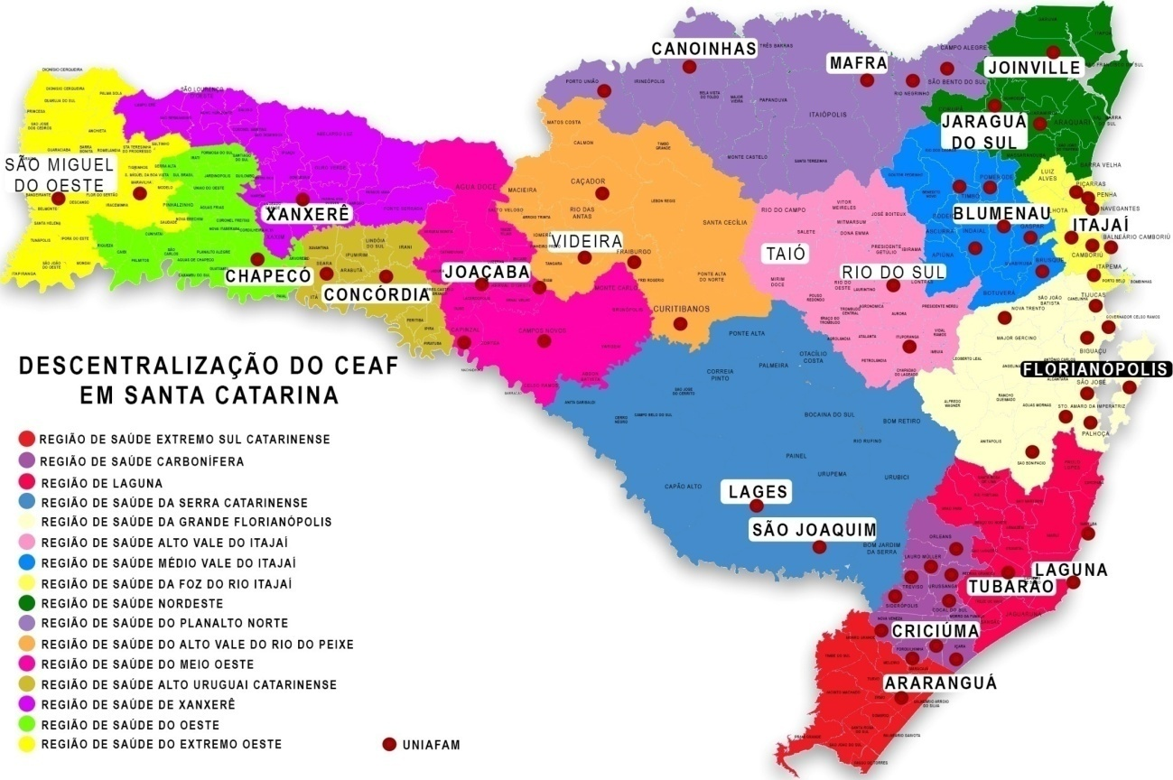

Fonte: DIAF/SES

O paciente ou responsável legal portando os documentos necessários, dirige-se a sua unidade municipal para abertura do processo no CEAF.
Este processo é encaminhado à Diretoria de Assistência Farmacêutica (DIAF) e avaliado segundo os critérios dos Protocolos Clínicos e Diretrizes Terapêuticas (PCDT) do Ministério da Saúde. Os processos do CEAF podem ter as seguintes situações:
Processo Deferido: significa que o paciente possui a documentação adequada e preenche os critérios do PCDT, o processo é autorizado com vigência trimestral e o medicamento solicitado é encaminhado mensalmente para a UDAF conforme o mapa de programação do almoxarifado SES.
Processo Devolvido: o processo é devolvido para o local de origem para adequação, seja documental ou exames e pode ser reapresentado a qualquer momento com a devida correção.
Processo Indeferido: significa que o paciente não atende aos critérios de inclusão do PCDT, e o processo é encaminhado para o local de origem.
Protocolos Clínicos e Diretrizes Terapêuticas do Ministério da Saúde (PCDT) têm o objetivo de estabelecer claramente os critérios de diagnóstico de cada doença, o algoritmo de tratamento das doenças com as respectivas doses adequadas e os mecanismos para o monitoramento clínico em relação à efetividade do tratamento e a supervisão de possíveis efeitos adversos.
Observando ética e tecnicamente a prescrição médica, os PCDT, também, objetivam criar mecanismos para a garantia da prescrição segura e eficaz.
Portanto, no âmbito do CEAF, os medicamentos devem ser dispensados para os pacientes que se enquadrarem nos critérios estabelecidos no respectivo Protocolo Clínico e Diretriz Terapêutica.
Atualmente foram atualizados os seguintes PCDTs;
- Anemia na Doença renal crônica – Alfaepoetina - Portaria SAS/MS nº 365 de 15 /02/2017.
- Anemia na Doença renal crônica - Reposição de ferro - Portaria SAS/MS nº 365 de 15/02/2017.
- Distúrbio Mineral Ósseo na Doença renal Crônica – Portaria SAS/MS nº 801 de 25/04/2017

As orientações de abertura de processo estão disponíveis no site da DIAF: www.saude.sc.gov.br http://portalses.saude.sc.gov.br/index.php?option=com_content&view=article&id=470%3Amedicamentos-excepcionais-&catid=505&Itemid=210

A seguir apresenta-se a relação entre número de pacientes cadastrados no SISMEDEX atendidos pela DIAF por tipo de medicamento para DRC e a distribuição de medicamentos cadastrados no SISMEDEX atendidos pela Diretoria Farmacêutica por tipo de medicamento destinado ao paciente com doença renal crônica.

Quadro 31: Número de pacientes cadastrados no SISMEDEX atendidos pela DIAF por tipo de medicamento DRC - de 2015 até setembro/2017.
Medicamento | 2015 | 2016 | Até Set/2017
Alfaepoetina 2.000 U.I. | 39 | 33 | 17
Alfaepoetina 3.000 U.I. | 75 | 55 | 42
Alfaepoetina 4.000 U.I. | 4.081 | 3.738 | 3.202
Calcitriol 0,25 MCG | 1.832 | 1.666 | 1.592
Calcitriol 1,0 MCG | 351 | 292 | 195
Desferroxamina 500 MG | 13 | 8 | 4
Sacarato de Hidroxido Ferrico 100 MG | 2.282 | 2.255 | 1.917
Sevelamer 800 MG | 912 | 928 | 808
Fonte: Sismedex - setembro/2017

Quadro 32: Distribuição de medicamentos cadastrados no SISMEDEX atendidos pela DIAF por tipo de medicamento DRC - de 2015 até setembro/2017
Distribuição de Medicamentos | 2015 | 2016 | Até Set/2017
Alfaepoetina 2.000 U.I. por ampola | 2.033 | 1.436 | 877
Alfaepoetina 3.000 U.I. por ampola | 4.989 | 3.299 | 2.057
Alfaepoetina 4.000 U.I. por ampola | 288.704 | 268.476 | 181.382
Calcitriol 0,25 MCG por comprimido | 820.473 | 589.696 | 567.089
Calcitriol 1,0 MCG por ampola | 34.711 | 21.463 | 8.541
Desferroxamina 500 MG . por ampola | 691 | 450 | 152
Sacarato de Hidroxido Ferrico 100 MG | 59.201 | 51.218 | 44.273
Sevelamer 800 MG por comprimido | 1.338.264 | 1.260.191 | 925.700
Fonte: Sismedex - setembro/2017

5.5.2 Assistência Farmacêutica no Transplante Renal:
A Assistência Farmacêutica no transplante renal envolve normativas do Ministério da Saúde como: Protocolos de imunossupressão no Transplante Renal referente a Portaria SAS/MS nº 712 de 13/08/2014.
Medicamentos relacionados:
- Ciclosporina 25mg, 50mg e 100mg em cáp. e 100mg/mL Sol. Oral;
- Tacrolimo 1mg e 5 mg em cáp.;
- Azatioprina 50mg em cp;
- Micofenolato de Mofetila 500mg em cp;
- Micofenolato de Sódio 180mg e 360mg em cp;
- Sirolimo 1mg e 2mg em drág.;
- Everolimo 0,5mg, 0,75mg Humana 5,0 g frasco e 1mg em cp;
- Imunoglobulina
Os pacientes submetidos ao transplante renal possuem um fluxo de atendimento diferenciado na DIAF, devido a gravidade da situação onde o paciente encontra-se ainda internado na unidade hospitalar pós transplante, o responsável legal portando os documentos necessários encaminha-se a uma UDAF com atendimento especial (esta unidade possui estoque estratégico para o início do tratamento).
As UDAFs com atendimento especial são as regionais de saúde localizadas nos municípios que possuem hospitais transplantadores, como por exemplo: Regional de Blumenau, Coordenadoria da Grande Florianópolis (São José), Regional Jaraguá do Sul, UNIAFAM Joinville.
Os processos são enviados à DIAF por email e avaliados segundo os critérios estabelecidos no PCDT e podem ter as seguintes situações:
- Processo deferido:
O responsável retira o primeiro mês de tratamento na UDAF;
O processo é transferido para o município de residência do paciente;
Paciente ou responsável retira o medicamento mensalmente;
Processo deverá ser renovado trimestralmente.
- Processo Devolvido:
Processo é devolvido para o local de origem por e-mail para adequação;
Pode ser reapresentado a qualquer momento com a devida correção.
- Processo Indeferido: ocorre quando:
Processo apresentando com:
CID 10 não padronizado; Medicamento não padronizado para o tipo de transplante;
Adequações para aumento de posologia e/ou troca de medicamento ou apresentação podem ser encaminhadas por e-mail e a dispensação ocorrerá conforme disponibilidade da UDAF
Segue abaixo quadro com número de pacientes atendidos conforme CID de transplante:
Z940: Transplante Renal
Z94.1: Coração Transplantado
Z94.2: Pulmões Transplantados
Z94.3: Corações e Pulmões Transplantados
Z94.4: Fígado Transplantado
Z94.8: Outros órgãos e tecidos transplantados (medula óssea ou intestino ou pâncreas)

Figura 36: Número de pacientes atendidos 2012-2017

5.5 COMPONENTE DA ATENÇÃO ESPECIALIZADA AMBULATORIAL:

Atribuições do componente Atenção Especializada Ambulatorial na

Fonte: Central Estadual de Transplantes/SES/SC, –2017.

5.6 Fluxo de Acesso a TRS
Os critérios de encaminhamento devem seguir o protocolo de acesso para Hemodiálise ou CAPD disponível na página da SES www.saude.sc.gov.br/regulacao/protocolo e diretrizes clinicas e fazer download do protocolo de acesso volume1. http://portalses.saude.sc.gov.br/index.php?option=com_content&view=article&id=3507&Itemid=544
Cada Central de Regulação Ambulatorial Municipal ou Central de Regulação Estadual gestoras dos serviços de hemodiálise deverão adotar um mecanismo de controle para gerenciamento das vagas do procedimento. Os Municípios que ainda não possuem Central de Regulação Ambulatorial implantada, a Secretaria Municipal de Saúde ficará responsável e deverá designar um setor para efetivar este controle. As solicitações de TRS devem ser feitas por médico nefrologista.
Os serviços de hemodiálise deverão enviar à Central de Regulação Ambulatorial Municipal ou Central de Regulação Estadual, mensalmente, um relatório de acompanhamento dos atendimentos e informar óbitos, transferências, transplantes ou saída de hemodiálise por qualquer motivo do paciente.
Ocorrendo à liberação de vaga, os serviços deverão comunicar imediatamente à Central de Regulação Ambulatorial Municipal ou Central de Regulação Estadual, para gerenciamento desta vaga.
Considerando que a Região de Saúde da Grande Florianópolis possui 02 (dois) gestores de serviços de hemodiálises, foi consensuado que SES será responsável pelo controle das vagas nesta Região.
No caso de indisponibilidade de vaga será realizado monitoramento e busca de vagas, uma vez que não há como regular por critérios de risco. As vagas serão disponibilizadas por ordem cronológica e conforme o tipo de acesso:
- Pacientes internados em condições de alta hospitalar;
- Ambulatoriais
- Pacientes em trânsito e mudança de domicílio.
Nos casos de pacientes em consulta ambulatorial que necessitem iniciar o tratamento por hemodiálise, ficará sob responsabilidade da Central de Regulação Ambulatorial Municipal ou Central de Regulação Estadual gestoras dos serviços de hemodiálise, o contato com os serviços credenciados da Região para a obtenção da vaga.
Na indisponibilidade de vaga, o paciente deverá permanecer sob monitoramento do médico assistente (com realização frequente de exames laboratoriais) até o início da hemodiálise e, em caso de urgência dialítica, deve ser encaminhado a uma Unidade Hospitalar para internação e/ou hemodiálise emergencial.
É importante que todos os pacientes sejam avaliados para a realização de Diálise Peritoneal Ambulatorial Contínua (CAPD) antes da solicitação de hemodiálise. Para regiões que não dispõe de CAPD, a CLINIRIM deverá ser considerada referência para esta modalidade para todo o Estado.
Podendo o paciente escolher uma unidade mais próxima da sua residência desde que haja vaga disponível e esteja pactuado na programação pactuada integrada (PPI).
Nos casos de pacientes internados em hemodiálise, os mesmos deverão permanecer internados até a obtenção da vaga ambulatorial.
As solicitações de vagas para pacientes em trânsito ou em mudança de domicílio, bem como os casos de início de tratamento ou indisponibilidade de vaga em nível ambulatorial, respeitando-se as condições estabelecidas nos Artigos 1º, 2º e 3º, serão administradas pelas Centrais de Regulação Ambulatoriais Municipais gestoras dos serviços de hemodiálise em que se encontram os serviços de referência, exceto na Região de Saúde da Grande Florianópolis, que serão administradas pela Central de Regulação Estadual, conforme quadro, em anexo, de contatos (conforme anexo 1 da Deliberação CIB/SC 205/2016).
http://portalses.saude.sc.gov.br/index.php?option=com_docman&task=cat_view&gid=1323&Itemid=128&limitstart=50
Os usuários do Sistema Único de Saúde que estejam em tratamento de hemodiálise, ao propor mudança para outro Município/Região de Saúde, não deverão descontinuar seu tratamento no local de origem, até que seja garantida vaga em outro serviço, e nele esteja agendada a primeira sessão.
Diante da comunicação de mudança para outro serviço/Região de Saúde, o prestador que vem realizando os procedimentos de hemodiálise ao cidadão deverá garantir seu tratamento até que seja oficialmente comunicada a existência de vaga em outro serviço no qual o usuário irá residir pela Central de Regulação Ambulatorial Municipal ou Central de Regulação Estadual gestoras dos serviços de hemodiálise.
Aos moradores de outros estados que necessitarem de hemodiálise em Santa Catarina, seja por mudança de domicílio (fixo) ou trânsito (temporário) neste Estado, deverão solicitar vaga com antecedência e, aguardar comunicação informando a disponibilidade do serviço na Região de Saúde a que for se mudar ou transitar. Não devendo este, abandonar o tratamento feito no centro de referência da origem sem a garantia da vaga.
A APAC só poderá ser autorizada mediante o acesso do usuário pela Central de Regulação Ambulatorial Municipal ou Central de Regulação Estadual que estão gerenciando as vagas do serviço.
Fica instituído no Estado de Santa Catarina o formulário, em anexo, “Formulário de dados de pacientes com indicação de Terapia Renal Substitutiva – Hemodiálise” (conforme anexo 2 da Deliberação CIB/SC 205/2016), para subsidiar a busca de vagas junto aos serviços credenciados.
Nos casos de pacientes em consulta ambulatorial que necessitem iniciar o tratamento por CAPD, os mesmos deverão ser orientados quanto ao procedimento antes do encaminhamento, bem como deverão assinar o “Termo de Consentimento de pacientes com indicação de Terapia Renal Substitutiva – CAPD”, que também auxiliará a busca de vagas junto aos serviços credenciados.
Só serão aceitas solicitações de vagas pela Central de Regulação Estadual mediante o formulário completamente preenchido, especialmente informações sobre sorologias e clearance de creatinina.
Pacientes com solicitação de TRS por médico nefrologista não credenciado ao SUS deverão seguir o mesmo fluxo de acesso a TRS dos pacientes em atendimento nas unidades da SES. Conforme fluxo estabelecido figura 37

Figura 37: Fluxo de atendimento ao paciente indicado para tratamento dialítico em SC

Fonte: SUR/SES/SC, 2017.

5.7 Diretrizes Clínicas para o cuidado às Pessoas com DRC
Inclui a garantia do acesso e da qualidade do processo de diálise, visando alcançar impacto positivo na sobrevida, na morbidade e na qualidade de vida e garantir eqüidade na entrada em lista de espera para transplante renal.
O apoio matricial inclui ações como interconsultas, segunda opinião formativa, discussão de casos, momentos de educação permanente conjuntos, intervenções no território e intersetoriais, a fim de compartilhar a responsabilidade pelo cuidado de uma população específica, de ampliar a capacidade de análise e de intervenção, aumentando a resolutividade dos respectivos pontos de atenção envolvidos no processo de apoio matricial.
Deverá oferecer, obrigatoriamente:
- Atendimento ambulatorial aos pacientes que estão em processo de diálise, sob sua responsabilidade;
- Uma ou mais das modalidades de diálise;
- Fornecimento, sob orientação do nutricionista e com base na prescrição médica, do aporte nutricional ao paciente no dia do procedimento dialítico;
- Realização periódica, em seus pacientes, dos exames definidos conforme as Diretrizes Clínicas para o Cuidado à Pessoa com DRC no âmbito do SUS.
- Prestar os primeiros atendimentos ao paciente nos casos de intercorrências que ocorrerem durante o processo de diálise, garantindo a estabilização do paciente;
- Dar continuidade à assistência por meio da regulação de urgência e emergência, que deverá garantir o transporte do paciente e a continuidade da assistência necessária para as referências previamente pactuadas locorregionalmente.
- Registrar os resultados dos exames realizados e os indicadores da efetividade dialítica nos prontuários dos pacientes.
A Unidade Especializada em DRC com TRS/diálise com capacidade para oferecer somente a modalidade HD devem garantir o acesso à DPAC, à DPA e à DPI quando da necessidade do paciente. Assim como, com capacidade para oferecer somente as modalidades DPAC, DPA e DPI devem garantir o acesso à HD, quando da necessidade do paciente mediante solicitação de vaga à central de regulação da região (conforme a deliberação 205/1016/CIB).

5.7.1 Equipe Multiprofissional Mínima
A Unidade Especializada em DRC terá a seguinte equipe mínima: médico nefrologista, enfermeiro, nutricionista, psicólogo e assistente social.
O estabelecimento de saúde habilitado como "Atenção Ambulatorial Especializada em DRC - CÓDIGO 15.06 deverá conter a seguinte Equipe Multiprofissional de Atenção Especializada em DRC:
- Médico nefrologista;
- Enfermeiro;
- Nutricionista;
- Psicólogo; e
- Assistente social.

A Equipe Multiprofissional de Atenção Especializada em DRC deve cumprir com atribuições técnicas, as quais listamos a seguir:
- Constituir preferencialmente referência regional para assistência ambulatorial em DRC para os estágios 3, 4 e 5;
- Construir o plano de cuidado de maneira integrada com a Atenção Básica;
- Realizar o matriciamento para as equipes de Atenção Básica para o estágio 3 e o acompanhamento multiprofissional em DRC para os estágios 4 a 5; e
- Encaminhar os casos com indicação de diálise em período suficiente para o início programado do tratamento renal substitutivo - hemodiálise ou diálise peritoneal.
O acompanhamento multiprofissional em DRC consiste na realização de consultas multiprofissionais e na realização de exames na periodicidade recomendada no documento das Diretrizes Clínicas para o Cuidado à Pessoa com DRC no âmbito do SUS no estágio 4 e 5 pré-dialítico (BRASIL, 2018).
O estabelecimento de saúde habilitado como "Atenção Especializada em DRC com hemodiálise - CÓDIGO 15.04 terá a seguinte equipe mínima:
- 02 (dois) médicos, sendo 01 (um) o responsável técnico, ambos com especialização em nefrologia, comprovada por título e registrada pelo Conselho Regional Medicina - CRM;
- 02 (dois) enfermeiros, sendo 01 (um) o responsável técnico, ambos com especialização em nefrologia, comprovada por título e registrada pelo Conselho Regional de Enfermagem - COREN;
- Assistente social;
- Psicólogo;
- Nutricionista; e
- Técnico de enfermagem. "

O estabelecimento de saúde habilitado como "Atenção Especializada em DRC com diálise peritoneal – CÓDIGO 15.05 terá a seguinte equipe mínima:
- 01 (um) médico, responsável técnico, com especialização em nefrologia, comprovada por título e registrada pelo Conselho Regional Medicina - CRM;
- 01 (um) enfermeiro, responsável técnico, com especialização em nefrologia, comprovada por título e registrada pelo Conselho Regional de Enfermagem - COREN;
- Nutricionista;
- Psicólogo;
- Assistente social; e
- Técnico de enfermagem
O médico nefrologista e o enfermeiro nefrologista podem ser os responsáveis técnicos de apenas 01 (um) estabelecimento de saúde habilitado como Atenção Especializada em DRC.
Para o estabelecimento de saúde habilitado como Atenção Especializada em DRC com diálise peritoneal – CÓDIGO 15.05 deverá ser obedecida, no mínimo, a seguinte proporção:
- 01 (um) médico nefrologista para cada 50 (cinquenta) pacientes; e
- 01 (um) enfermeiro para cada 50 (cinquenta) pacientes.
Para o estabelecimento de saúde habilitado como Atenção Especializada em DRC com hemodiálise - CÓDIGO 15.04 deverá ser obedecido, no mínimo, a seguinte proporção:
- 01 (um) médico nefrologista para cada 50 (cinquenta) pacientes, em cada turno;
- 01 (um) enfermeiro para cada 50 (cinquenta) pacientes, em cada turno; e
- 01 (um) técnico de enfermagem para cada 6 (seis) pacientes em cada turno.
Durante o procedimento dialítico, o paciente não poderá ficar sem a disponibilidade dos profissionais médicos, enfermeiros e técnicos de enfermagem.
Para o atendimento em diálise pediátrica, ou seja, a faixa etária de 0 a 12 anos completos, o profissional médico nefrologista deve ser capacitado.

6. CRITÉRIOS PARA DELIMITAÇÃO DA REDE ESTADUAL DE ASSISTÊNCIA EM NEFROLOGIA

6.1. Critérios para delimitação da Rede Estadual
O desenvolvimento, implantação e/ou implementação ou ampliação da Rede de Assistência a Saúde dependerá, dentre outros, de critérios que cumpram requisitos técnicos do Decreto Federal nº 7508/2011 que regulamenta a Lei nº 8.080, de 19 de setembro de 1990 que dispõe sobre a organização do Sistema Único de Saúde (SUS), o planejamento da saúde, a assistência à saúde e a articulação interfederativa.
Destacando-se que o SUS é constituído pela conjugação das ações e serviços de promoção, proteção e recuperação da saúde executados pelos entes federativos, de forma direta ou indireta, mediante a participação complementar da iniciativa privada, sendo organizado de forma regionalizada e hierarquizada.
Para assegurar ao usuário o acesso universal, igualitário e ordenado às ações e serviços de saúde do SUS, cabe aos Estados, além de outras atribuições, que venham a ser pactuadas pelas Comissões Intergestores:
I - Garantir a transparência, a integralidade e a equidade no acesso às ações e aos serviços de saúde;
II - Orientar e ordenar os fluxos das ações e dos serviços de saúde;
III - Monitorar o acesso às ações e aos serviços de saúde; e
IV - Ofertar regionalmente as ações e os serviços de saúde
Os critérios estabelecidos para a Rede Estadual de Assistência a Pessoa com DRC são listados a seguir:
- A manutenção da rede de serviços já habilitados, adequados a legislação vigente com distribuição regionalizada dos serviços;
- Ser unidade pública, filantrópica ou privada vinculada ao SUS;
- Ampliar os serviços prioritariamente em macrorregiões que possuam lista de espera e que tenham sua capacidade instalada esgotada visando atender as necessidade de cobertura assistencial, ou que deixe de prestar algum serviço essencial ao tratamento da pessoa com DRC, como a assistência ambulatorial especializada, quando a mesma não estiver disponível por parte dos municípios de sua área de abrangência.
- Ampliar serviços em macrorregião que possui apenas um serviço implantado, ou complementar déficit da cobertura assistencial de outra unidade na mesma macrorregião.
- Implementar às unidades habilitadas em média e alta complexidade cardiovascular referências a confecções das fístulas arteriovenosas ambulatoriamentede alta complexidade como referência para a rede de atenção a pessoa com DRC indicada a hemodiálise
- As obrigações de cada prestador constará no termo de compromisso de garantia de acesso a assistência a pessoa com doença renal crônica de Santa Catarina.
- Mecanismos de acesso com os fluxos de referência e contra-referência com procedimentos 100% regulados.
- Monitorar a série histórica de atendimentos realizados, considerando a demanda reprimida;
- Integração com a rede de referência hospitalar em atendimento de urgência e emergência, com os serviços de atendimento pré-hospitalar, com a Central de Regulação, com a Rede Básica; com a Central de Transplantes e com os demais serviços assistenciais (ambulatoriais e hospitalares) disponíveis no estado.
- Os serviços novos iniciarão com a demanda de pacientes ainda não vinculados a nenhum serviço e pertencentes à região/macrorregião do serviço. A regulação avaliará a possibilidade de remanejamento de pacientes já vinculados a uma unidade de dialíse para este novo prestador visando facilitar o acesso da pessoa com DRC, visando diminuir o tempo de transporte.
As solicitações de prestadores, habilitados e os novos, serão submetidas e abertas, em processo, para avaliação de credenciamento e cumprir as exigências da Portaria GM/MS nº 1.675/2018, RDC/ANVISA nº 163/2017.

6.2 Critérios de Adesão/ Habilitação para Integrar a Linha de Cuidado da Pessoa com DRC

A partir da Portaria GM/MS nº 1675/2018, unidades ambulatoriais municipais do Estado de SC que possuam médicos nefrologistas podem habilitar-se somente como Unidades Ambulatoriais Especializadas em DRC, o que sugere-se, principalmente naquelas regiões onde os serviços ambulatoriais oferecidos são insuficientes ou inexistentes. O mesmo pode ser solicitado por unidades filantrópicas e privadas.
Para a Secretaria de Estado da Saúde terá que ser providenciado os documentos listados a seguir:
- Parecer conclusivo do gestor público de saúde estadual quanto ao credenciamento/habilitação da Unidade;
- Resolução da CIB aprovando o credenciamento/habilitação e a informação sobre o impacto financeiro no custeio do serviço de saúde;
- Relatório de vistoria realizado pela Vigilância Sanitária habilitada, onde conste a estrita observância da RDC nº 11/ 2014 e a RDC nº 163/2017, cópia da Licença de Funcionamento;
- Cópia do contrato assinado pelo gestor de saúde e o responsável técnico do estabelecimento de saúde que presta assistência à saúde em DRC com a definição da responsabilidade pela confecção da fístula arteriovenosa de acesso à hemodiálise ou implante de cateter para diálise peritoneal;
- Termo de compromisso celebrado entre o serviço de saúde de diálise, o gestor local e o hospital vinculado ao SUS de retaguarda, estabelecendo as responsabilidades pela garantia de referência aos casos que necessitem de internação por intercorrências decorrentes do tratamento dialítico;
- Termo de compromisso celebrado entre o serviço de saúde de diálise e o serviço de diagnose para que seja garantida a execução dos exames;
- Declaração do impacto financeiro do serviço a ser credenciado, segundo os valores dos procedimentos necessários à realização da diálise constantes na tabela de procedimentos do SUS;
- Termo de compromisso celebrado entre o serviço de saúde de diálise, que não ofereça todas as modalidades de diálise, com outro serviço de saúde de diálise, para que seja garantida a oferta de todas as modalidades de procedimentos de diálise;
- Relação dos profissionais de saúde e certificados de especialistas, especificando quais são os responsáveis técnicos pelo estabelecimento de saúde, cadastrados no SCNES;
- Documento da Secretaria Estadual de Saúde ou Secretaria Municipal de Saúde que comprove a garantia da assistência do paciente com DRC, por meio da regulação de urgência e emergência, no caso de intercorrência durante o tratamento de diálise; e
- Termo de compromisso de garantia de acesso assinado pelo responsável técnico do estabelecimento de saúde e gestor municipal que presta assistência à saúde em DRC, garantindo o encaminhamento de todos os pacientes em diálise para avaliação por uma equipe de transplante.
Resolução da Comissão Intergestores Bipartite (CIB), da Comissão Intergestores Regional (CIR), contendo:
Aprovação dos estabelecimentos de saúde de atenção especializada ambulatorial que prestarão assistência às pessoas com DRC, estágio 4 e 5 (pré-diálise), a relação dos estabelecimentos de saúde dentro da rede de atenção às pessoas com doenças crônicas, conforme definido na Portaria nº 1675/2018; metas físicas a serem alcançadas, conforme a estimativa de público-alvo com DRC, estágio 4 e 5 (pré-diálise), considerando-se a capacidade de produção dos estabelecimentos de saúde; registro no Sistema Cadastro Nacional de Estabelecimento de Saúde (SCNES) das unidades básicas de saúde para as quais as unidades de atenção especializada ambulatorial serão referência e cópia da publicação em diário oficial do extrato de contrato com o estabelecimento de saúde, quando este não for da rede própria vinculada à respectiva Secretaria de Saúde.
As Secretarias Estaduais de Saúde deverão encaminhar ao Ministério da Saúde, por meio do Sistema de Apoio à Implementação de Políticas de Saúde - SAIPS, as seguintes informações:
I - Resolução da Comissão Intergestores Bipartite (CIB) ou, no caso do Distrito Federal, do Colegiado de Gestão da Secretaria de Saúde (CGSES/DF), ou da Comissão Intergestores Regional (CIR), conforme deliberação em CIB, contendo:
a) Tipo de habilitação com o respectivo código de habilitação, nome do estabelecimento de saúde e CNES; e
b) Valor do impacto financeiro mensal e anual segundo os valores dos procedimentos da Tabela de Procedimentos, Medicamentos, Órteses/Próteses e Materiais Especiais do SUS, anexando a memória de cálculo;
II - Relatório de vistoria realizado pela vigilância sanitária local, onde conste a estrita observância da RDC nº 11, de 13 de março de 2014 e RDC nº163/2017, e cópia da licença de funcionamento;
III - Formulário para habilitação em Atenção Especializada em DRC, disponível via SAIPS.
Todo o processo de habilitação deverá ser formalizado pela Secretaria Estadual de Saúde. O gestor público de saúde estadual analisará a necessidade e os critérios estratégicos e técnicos dispostos e dará início ao processo de habilitação.
Após a emissão do parecer favorável à habilitação pelo gestor público de saúde estadual, o processo com a documentação comprobatória ficará na posse do gestor do SUS, disponível ao Ministério da Saúde para fins de supervisão e auditoria.
O Ministério da Saúde avaliará os documentos encaminhados pelas Secretarias de Saúde, podendo proceder a vistoria in loco para conceder a habilitação do serviço de saúde. Caso a avaliação seja favorável, o Ministério da Saúde tomará as providências para a publicação da Portaria específica de habilitação.
Os estabelecimentos atualmente habilitados sob o código "15.01 - Unidade de Assistência de Alta Complexidade em Nefrologia - Serviço de Nefrologia" serão migrados no CNES, de forma automática, para as habilitações "15.04 - Atenção Especializada em DRC com Hemodiálise" e "15.05 - Atenção Especializada em DRC com Diálise Peritoneal." (NR)
Serão migrados, de forma automática, para as habilitações "15.04 - Atenção Especializada em DRC com Hemodiálise" e "15.06 - Atenção Especializada em DRC nos estágios 4 e 5 (Pré-Dialítico)" no CNES os estabelecimentos atualmente habilitados sob os seguintes códigos:
I - 15.07 - Unidades Especializadas em DRC com TRS/Diálise Tipo I com Hemodiálise;
II - 15.09 - Unidade Especializada em DRC com TRS/Diálise Tipo II com Hemodiálise;
III - 15.11 - Unidade Especializada em DRC com TRS/Diálise Tipo III com hemodiálise; e
IV - 15.13 - Unidade Especializada em DRC com TRS/Diálise Tipo IV com hemodiálise." (NR)
Serão migrados, também, de forma automática, para as habilitações "15.05 - Atenção Especializada em DRC com Diálise Peritoneal" e "15.06 - Atenção Especializada em DRC nos Estágios 4 E 5 (Pré-Dialítico)" no CNES os estabelecimentos atualmente habilitados sob os seguintes códigos:
I - 15.08 - Unidade Especializada em DRC com TRS/Diálise Tipo I com Diálise Peritoneal;
II - 15.10 - Unidade Especializada em DRC com TRS/Diálise Tipo II com Diálise Peritoneal;
III Com Diálise Peritoneal; e
IV - 15.14 - Unidade Especializada em DRC Com TRS/Diálise Tipo IV com Diálise Peritoneal.

7. CONFIGURAÇÃO DA REDE ESTADUAL DE ASSISTÊNCIA AMBULATORIAL ESPECIALIZADA E DE ALTA COMPLEXIDADE EM NEFROLOGIA EM SC

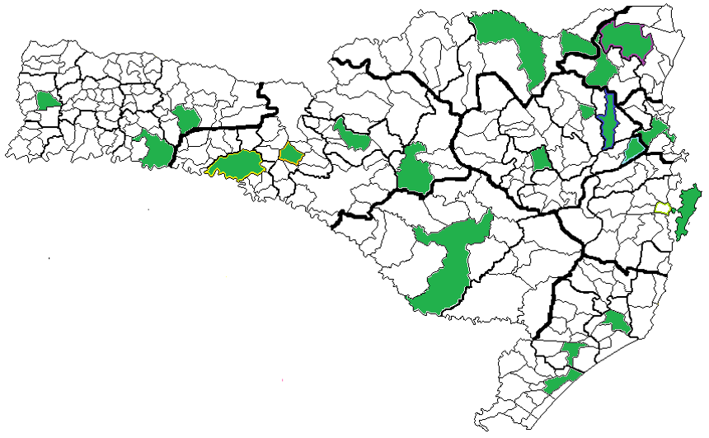
Figura 38: Municípios com serviços de Nefrologia instalado no Estado de Santa Catarina

Fonte: GEPSA/SUG/SES/SC, 2018

Quadro 33: Capacidade Instalada em Nefrologia do Estado de Santa Catarina
Macrorregião de Saúde | Região de Saúde (CIR | Nº de Prestador
Macrorregião de Saúde | Região de Saúde (CIR | Atenção Especializada em DRC com hemodiálise | Atenção Especializada em DRC com diálise peritoneal | Atenção Ambulatorial Especializada em DRC nos estágios 3, 4 e 5 (Pré-Dialítico)
Grande Oeste | Extremo Oeste | São Miguel do Oeste (01) | - | SMO (01)
Grande Oeste | Oeste | Chapecó (01) | - | Chapecó (01)
Grande Oeste | Xanxerê | Xanxerê (01) | - | Xanxerê (03)
Meio Oeste e Serra Catarinense | Meio Oeste | Luzerna e Curitibanos (02) | - | Luzerna (01)
Meio Oeste e Serra Catarinense | Alto vale do Rio do Peixe | Videira (01) | - | Videira (01) Caçador (01)
Meio Oeste e Serra Catarinense | Alto Uruguai Catarinense | Concórdia (01) | - | Concórdia (02)
Meio Oeste e Serra Catarinense | Serra Catarinense | Lages (01) | - | Lages (04)
Vale do Itajaí | Alto Vale do Itajaí | Rio do Sul (01) | Rio do Sul (01) | Rio do Sul (04)  Ibirama (01)
Vale do Itajaí | Médio Vale do Itajaí | Timbó, Blumenau e Brusque (03) | Blumenau (01) | Blumenau (09)  Brusque (02)  Timbó (01)  Indaial (01)
Foz do Rio Itajaí | Foz do Rio Itajaí | Itajaí e Baneário Camboriu (02) | Itajaí (01) | Itajaí (06)  Balneário Camboriú (07)
Grande Florianópolis | Grande Florianópolis | São José (01) e Florianópolis (03) | Florianópolis (01) | Florianópolis (21)  São José (01)
Sul | Extremo Sul Catarinenese | Criciúma (03) e Araranguá (01) | Criciúma (01) | Criciúma (06)  Araranguá (03)
Sul | Carbonífera | Tubarão (01) | - | Tubarão (02)
Sul | Laguna | - | -
Planalto Norte e Nordeste | Nordeste | Joinville (03) e Jaraguá (01) | Joinville (02) | Joinville (14)  Jaraguá do Sul (05)
Planalto Norte e Nordeste | Planalto Norte | São Bento do Sul (02) e Mafra (01) | - | São Bento do Sul (02)  Mafra (02)  Rio Negrinho (01)
Total: 23 municípios |  | 30 prestadores | 07 prestadores | 102 prestadores médicos nefrologistas
Fonte: GEPSA/SUG/SES/SC, 2018
As clínicas do Estado de Santa Catarina que prestam atenção especializada em DRC com hemodiálise e atenção em DRC com diálise peritoneal são unidades habilitadas para atenção a pessoa com doença renal crônica em SC. Destas Unidades, as que realizam diálise peritoneal, também realizam hemodiálise. Em relação a assistência ambulatorial especializada vem sendo realizada por 28 (vinte e oito) prestadores. As Unidades de Diálise que não prestam assistência ambulatorial especializada estão localizadas nos municípios de Tubarão e Lages. Os médicos nefrologistas que vem atendendo a região de Lages são médicos nefrologistas da rede municipal. O Município de Tubarão, embora, disponha na rede SUS de dois médicos nefrologistas, os pacientes estão sendo encaminhados para o município de Florianópolis, estabelecendo demanda reprimida na região de origem. Nessas regiões duas novas unidades de diálise solicitaram habilitação e deve sanar os problemas dessas regiões de saúde.
A seguir listamos as 19 Unidades de Diálise que solicitaram habilitação com o impacto financeiro, no código 15.06, de acordo com as Portarias MS nº 1.675/18 e nº 3.415/2018, cujos processos estão em tramitação no Ministério da Saúde.

Quadro 34: Unidades de Diálise que solicitaram habilitação com o impacto financeiro, no código 15.06, de acordo com as Portarias MS nº 1.675/18 e nº 3.415/2018, com processos em tramitação no Ministério da Saúde
CNES | Estabelecimento | Município | Grupo de habilitação 15 | Financeiro I | Estágio 4 | Estágio 5 | Total | Financeiro II | Total Financeiro
2521512 | CTDR Joinville | Joinville | Código 15.6  Código 15.6 | R$ 56.576,85 | 188 | 142 | 330 | R$ 20.130,00 | R$ 76.706,85
2521601 | Fundação Pró Rim Matriz | Joinville | Código 15.6 | R$ 39.428,91 | 103 | 77 | 180 | R$ 10.980,00 | R$ 50.408,91
2521725 | Clínica Rim e Vida | São Bento do Sul | Código 15.6 | R$ 20.555,36 | 55 | 42 | 97 | R$ 5.917,00 | R$ 26.472,36
2600250 | Fundação Pró Rim | São Bento do Sul | Código 15.6 | R$ 8.822,82 | 20 | 15 | 35 | R$ 2.135,00 | R$ 10.957,82
2306166 | CTDRJ Unidade Renal Jaraguá do Sul | Jaraguá do Sul | Código 15.6 | R$ 22.427,37 | 51 | 38 | 89 | R$ 5.429,00 | R$ 27.856,37
2379309 | CTDR de Joinville LTDA | Mafra | Código 15.6 | R$ 28.627,73 | 66 | 50 | 116 | R$ 7.076,00 | R$ 35.703,73
2522322 | Associação Renal Vida | Blumenau | Código 15.6  Código 15.6 | R$ 37.655,15 | 110 | 83 | 193 | R$ 11.773,00 | R$ 49.428,15
3689603 | Associação Renal Vida Timbó | Timbó | Código 15.6 | R$ 17.648,34 | 47 | 35 | 82 | R$ 5.002,00 | R$ 22.650,34
2379430 | Associação Renal Vida | Rio do Sul | Código 15.6 | R$ 40.280,35 | 100 | 75 | 175 | R$ 10.675,00 | R$ 50.955,35
2522616 | Associação Renal Vida Itajaí | Itajaí | Código 15.6  Código 15.6 | R$ 40.040,65 | 111 | 84 | 195 | R$ 11.895,00 | R$ 51.935,65
3201694 | Fundação Pró Rim | Balneário Camboriú | Código 15.6 | R$ 36.430,78 | 88 | 67 | 155 | R$ 9.455,00 | R$ 45.885,78
2411296 | Unidade Terapia Renal de Xanxerê LTDA | Xanxerê | Código 15.6 | R$ 6.756,92 | 36 | 24 | 56 | R$ 3.416,00 | R$ 10.172,92
2539373 | Clínica Renal do Oeste S S | Chapecó | Código 15.6 | R$ 49.314,52 | 112 | 85 | 197 | R$ 12.017,00 | R$ 61.331,52
2543486 | Clínica Renal do Extremo Oeste LTDA | São Miguel do Oeste | Código 15.6 | R$ 30.116,55 | 73 | 55 | 128 | R$ 7.808,00 | R$ 37.924,55
2664941 | Hemoser Joaçaba | Luzerna | Código 15.6 | R$ 10.556,81 | 47 | 36 | 83 | R$ 5.063,00 | R$ 15.619,81
2691841 | Hospital Governador Celso Ramos | Florianópolis | Código 15.6 | R$ 22.048,04 | 53 | 40 | 93 | R$ 5.673,00 | R$ 27.721,04
3157245 | Hospital Universitário | Florianópolis | Código 15.6 | R$ 9.436,59 | 25 | 19 | 44 | R$ 2.684,00 | R$ 12.120,59
2758164 | Hospital São José | Criciúma | Código 15.6 | R$ 31.290,30 | 77 | 58 | 135 | R$ 8.235,00 | R$ 39.525,30
2649268 | Nefroclínica Criciúma LTDA | Criciúma | Código 15.6 | R$ 16.362,05 | 34 | 26 | 60 | R$ 3.660,00 | R$ 20.022,05
Fonte: GEPSA/SUG/SES/SC, 2018
Na ausência de serviços disponível para atender a demanda reprimida na região de saúde, a Regulação Estadual poderá alterar a referência de atendimento para outra região de saúde para garantir a assistência ao paciente com DRC.

REDE PARA ATENDIMENTO A PESSOA COM DRC COM REFERÊNCIAS POR MACRORREGIÕES DE SAÚDE.
A seguir, apresentamos, detalhadamente a capacidade instalada de referência para atendimento à pessoa com DRC no território catarinense.

Quadro 35: Capacidade Instalada para atendimento a pessoa com DRC na Macrorregião de Saúde do Grande Oeste.
Macrorregião de Saúde | ADR | Unidade de Hemodiálise | Município | Referência para Atenção Especializada em DRC com diálise peritoneal | Referência para Atenção Ambulatorial Especializada em DRC nos estágios 3, 4 e 5 (Pré-Dialítico) | Referência para Confecção de Fístulas Ambulatoriais | Referência para Confecção de Fístulas com Enxertia/Alta Complexidade.
Grande Oeste | 5ª | 2411296 Unidade de Terapia Renal De Xanxerê LTDA | Xanxerê | Não possui serviço | Médico Nefrologista na Unidade de Diálise e no município | Hospital São Paulo | Hospital São Paulo
Grande Oeste | 1ª | 2543486 Clínica Renal do Extremo Oeste LTDA | São Miguel do Oeste | Não possui serviço | Médico Nefrologista na Unidade de Diálise | Hospital Terezinha Gaio Basso  Clínica Renal do Extremo Oeste | Hospital São Paulo
Grande Oeste | 4ª | 2539373 Clínica Renal do Oeste SS | Chapecó | Não possui  serviço | Médico Nefrologista na Unidade de Diálise | Hospital Regional do Oeste  Clínica Renal do Oeste | Hospital São Paulo
Fonte: GEPSA/SUG/SES/SC, 2018

O paciente atendido na atenção básica após consulta e consultoria pela telemedicina em nefrologia uma vez identificada a necessidade de consulta com especialista, deverá ser encaminhado via regulação para os serviços ambulatoriais especializados de sua região de saúde, localizados nos municípios de Xanxerê, São Miguel do Oeste e Chapecó. Diante da necessidade de realização de diálise a unidade de atendimento especializado deverá encaminhá-lo via regulação para confecção das fístulas nos serviços de referência para esta finalidade. A realização da diálise deverá ser realizada nas unidades de diálise de referência de sua região de saúde. No caso de encaminhamento de diálise peritoneal a clínica de diálise da região de saúde não dispondo do serviço fica responsável em encaminhá-lo para realização do tratamento em outra região de saúde de referência. A referência para realização de transplante Renal é o Hospital Regional de Chapecó, no entanto, o paciente pode escolher o centro transplantador de sua preferência.

Quadro 36: Capacidade Instalada para Atendimento a Pessoa com DRC na Macrorregião de Saúde da Grande Florianópolis.
Macrorregião de Saúde | ADR | Unidade de Hemodiálise | Município | Referência para Atenção Especializada em DRC com diálise peritoneal | Referência para Atenção Ambulatorial Especializada em DRC nos estágios 3, 4 e 5 (Pré-Dialítico) | Referência para Confecção de Fístulas Ambulatoriais | Referência para Confecção de Fístulas com Enxertia/Alta Complexidade.
Grande Florianópolis | - | 0020095 Clinirim Clínica do Rim e Hipertensão Arterial LTDA | Florianópolis | CLINIRIM / HGCR | HGCR | HGCR | HU
Grande Florianópolis | - | 2691841 Hospital Governador Celso Ramos | Florianópolis | CLINIRIM / HGCR | HGCR | HGCR | HU
Grande Florianópolis | - | 3157245 Hospital Universitário – Universidade Federal de Santa Catarina | Florianópolis | CLINIRIM / HGCR | HU | HU | HU
Grande Florianópolis | - | 2778777 APAR Vida Clínica de Rins LTDA | São José | CLINIRIM / HGCR | *HGCR/HU | HU | HU
Fonte: GEPSA/SUG/SES/SC, 2018
As Unidades de referência para hemodiálise estão localizadas nos municípios de Florianópolis e São José, assim como, a atenção ambulatorial especializada e a confecção ou reparação de fístulas é realizada no HGCR e HU. A Grande Florianópolis possui apenas a CLINIRIM e o HGCR como serviço de referência para a diálise peritoneal. A referência para realização de transplante Renal é, atualmente, o Imperial Hospital de Caridade, no entanto, o paciente pode escolher o centro transplantador de sua preferência. *Ressalta-se que, pelo sistema TABWIN, o município de São José possui um médico nefrologista com registro de atendimento de consultas pelo SUS. Totalizando 325 consultas entre janeiro e julho de 2018.

Quadro 37: Capacidade Instalada para atendimento a pessoa com DRC na Macrorregião de Saúde do Meio Oeste e Serra Catarinense
Macrorregião de Saúde | ADR | Unidade de Hemodiálise | Município | Referência para Atenção Especializada em DRC com diálise peritoneal | Referência para Atenção Ambulatorial Especializada em DRC nos estágios 3, 4 e 5 (Pré-Dialítico) | Referência para Confecção de Fístulas Ambulatoriais | Referência para Confecção de Fístulas com Enxertia/Alta Complexidade.
Meio Oeste e Serra Catarinense | 9ª | 2692864 Clínica Hemodiálise De Videira LTDA | Videira | Não possui serviço | Clínica Hemodiálise De Videira LTDA | Hospital Divino Salvador | Hospital São Francisco Beneficencia Camiliana do Sul  Hospital Nossa Senhora dos Prazeres  Hospital e Maternidade Tereza Ramos
Meio Oeste e Serra Catarinense | 6ª | 2303892 Hospital São Francisco Beneficencia Camiliana do Sul | Concórdia | Não possui serviço | Hospital São Francisco Beneficencia Camiliana do Sul | Hospital São Francisco Beneficencia Camiliana do Sul | Hospital São Francisco Beneficencia Camiliana do Sul  Hospital Nossa Senhora dos Prazeres  Hospital e Maternidade Tereza Ramos
Meio Oeste e Serra Catarinense | 7ª | 2664941 Hemoser Joaçaba LTDA | Luzerna | Não possui serviço | Hemoser  Joaçaba LTDA | Hospital Hélio Anjos Ortiz | Hospital São Francisco Beneficencia Camiliana do Sul  Hospital Nossa Senhora dos Prazeres  Hospital e Maternidade Tereza Ramos
Meio Oeste e Serra Catarinense | 11ª | 4058976 Clínica Hemodialise de Curitibanos Ltda | Curitibanos | Não possui serviço | Clínica Hemodiálise de Curitibanos Ltda | Hospital Hélio Anjos Ortiz | Hospital São Francisco Beneficencia Camiliana do Sul  Hospital Nossa Senhora dos Prazeres  Hospital e Maternidade Tereza Ramos
Meio Oeste e Serra Catarinense | 27ª | 2543028 Centro de Terapia Renal SC LTDA | Lages | Não possui serviço | Serviço somente no município de Lages | Hospital Nossa Senhora dos Prazeres  Hospital e Maternidade Tereza Ramos | Hospital São Francisco Beneficencia Camiliana do Sul  Hospital Nossa Senhora dos Prazeres  Hospital e Maternidade Tereza Ramos
Fonte: GEPSA/SUG/SES/SC, 2018
As Unidades de referência para hemodiálise estão localizadas nos municípios de Videira, Concórdia, Luzerna, Curitibanos e Lages, assim como, a atenção ambulatorial especializada e a confecção ou reparação de fístulas. A Macrorregião de Saúde do Meio Oeste e Serra Catarinense não possui referência para tratamento na modalidade diálise peritoneal, porém uma nova unidade pediu habilitação no município de Lages e deve implantar o serviço de diálise peritoneal uma no após a habilitação, assim como, ampliando o atendimento ambulatorial especialiazido a todos os pacientes da região que hoje é realizado somente pelo serviço municipal de Lages. A referência para realização de transplante Renal é o Hospital Governador Celso Ramos e o Imperial Hospital de Caridade, o Hospital Regional do Oeste, no entanto, o paciente pode escolher o centro transplantador de sua preferência.

Quadro 38: Capacidade Instalada para atendimento a pessoa com DRC na Macrorregião de Saúde do Planalto Norte e Nordeste.
Macrorregião de Saúde | ADR | Unidade de Hemodiálise | Município | Referência para Atenção Especializada em DRC com diálise peritoneal | Referência para Atenção Ambulatorial Especializada em DRC nos estágios 3, 4 e 5 (Pré-Dialítico) | Referência para Confecção de Fístulas Ambulatoriais | Referência para Confecção de Fístulas com Enxertia/Alta Complexidade.
Planalto Norte e Nordeste | 23ª | 2521512 Centro de Tratamento De Doenças Renais De Joinville LTDA | Joinville | Centro de Tratamento De Doenças Renais De Joinville LTDA | Centro de Tratamento De Doenças Renais De Joinville LTDA | Hospital Regional HDS | Hospital Regional HDS
Planalto Norte e Nordeste | 23ª | 2521601 Fundação De Amparo a Pesq. Enfer. Renais e Metabólicas | Joinville | Fundacao De Amparo a Pesq. Enfer. Renais e Metabólicas | Fundacao De Amparo a Pesq. Enfer. Renais e Metabólicas | Fundacao De Amparo a Pesq. Enfer. Renais e Metabólicas | Fundacao De Amparo a Pesq. Enfer. Renais e Metabólicas
Planalto Norte e Nordeste | 23ª | 2521342 Clínica de Nefrologia de Joinville LTDA | Joinville | Centro de Tratamento De Doenças Renais De Joinville LTDA  Fundação De Amparo a Pesq. Enfer. Renais e Metabólicas | Clínica de Nefrologia de Joinville LTDA | Hospital Regional HDS | Hospital Regional HDS
Planalto Norte e Nordeste | 24ª | 2306166 Centro de Tratamento De Doenças Renais de Joinville SS LTDA | Jaraguá do Sul | Não possui serviço  (Referência é Joinville) | Centro de Tratamento De Doenças Renais de Joinville SS LTDA | Hospital e Maternidade Jaraguá | Hospital e Maternidade Jaraguá
Planalto Norte e Nordeste | 25ª | 2521725 Clínica Rim e Vida SC LTDA | São Bento do Sul | Não possui serviço (Referência é Joinville) | Clínica Rim e Vida SC LTDA | Hospital Sagrada Família | Fundação Pró-Rim matriz  Hospital Hans Dieter Schimdt
Planalto Norte e Nordeste | 25ª | 2600250 Fundação Pró Rim | São Bento do Sul | Não possui serviço (Referência é Joinville) | Fundação Pró Rim | Hospital Sagrada Família | Fundação Pró-Rim matriz  Hospital Hans Dieter Schimdt
Planalto Norte e Nordeste | 25ª | 2379309 Centro de Terapia Renal SC LTDA | Mafra | Não possui serviço (Referência é Joinville) | Centro de Terapia Renal SC LTDA  Serviço municipal de saúde de Rio Negrinho | Hospital São Vicente de Paula | Fundação Pró-Rim matriz  Hospital Hans Dieter Schimdt
Fonte: GEPSA/SUG/SES/SC, 2018
As Unidades de referência para hemodiálise estão localizadas nos municípios de Joinville, Jaraguá do Sul, São Bento do Sul e Mafra, assim como, a atenção ambulatorial especializada e a confecção ou reparação de fístulas. A macrorregião de saúde do Planalto Norte e Nordeste possui referência para tratamento na modalidade diálise peritoneal no Centro de Tratamento de Doenças Renais de Joinville LTDA e na Fundação de Amparo a Pesq. Enfer. Renais e Metabólicas. A referência para realização de transplante Renal é o Hospital Regional Hans Dieter Schimidt e o Hospital São José, no entanto, o paciente pode escolher o centro transplantador de sua preferência.

Quadro 39: Capacidade Instalada para atendimento a pessoa com DRC na Macrorregião de Saúde do Sul
Macrorregião de Saúde | ADR | Unidade de Hemodiálise | Município | Referência para Atenção Especializada em DRC com diálise peritoneal | Referência para Atenção Ambulatorial Especializada em DRC nos estágios 3, 4 e 5 (Pré-Dialítico) | Referência para Confecção de Fístulas Ambulatoriais | Referência para Confecção de Fístulas com Enxertia/Alta Complexidade.
Sul | 22ª | 2664895 Clínica De Nefrologia LTDA | Araranguá | Não possui serviço (Referência é Criciúma) | Clínica de Nefrologia LTDA | FUCRI Fundacao Educacional de Criciuma -HRA | Sociedade Literaria e Caritativa Santo Agostinho
Sul | 21ª | 2540320 Clínica de Nefrologia LTDA | Criciúma | Sociedade Literaria e Caritativa Santo Agostinho | Clnica de Nefrologia LTDA | Sociedade Literaria e Caritativa Santo Agostinho  Hospital São Donato | Sociedade Literaria e Caritativa Santo Agostinho
Sul | 21ª | 2649268 Nefroclínica Criciúma LTDA | Criciúma | Sociedade Literaria e Caritativa Santo Agostinho | Nefrocl´´inica Criciuma LTDA | Sociedade Literaria e Caritativa Santo Agostinho  Hospital São Donato | Sociedade Literaria e Caritativa Santo Agostinho
Sul | 21ª | 2758164 Sociedade Literaria e Caritativa Santo Agostinho | Criciúma | Sociedade Literaria e Caritativa Santo Agostinho | Sociedade Literaria e Caritativa Santo Agostinho | Sociedade Literaria e Caritativa Santo Agostinho  Hospital São Donato | Sociedade Literaria e Caritativa Santo Agostinho
Sul | 20ª | 2491524 Clínica de Doencas Renais de Tubarão S S LTDA | Tubarão | Não possui serviço (Referência é Criciúma) | Hospital Governador Celso Ramos  (Nova clínica em processo de habilitação, vai realizar a assistência ambulatorial especializada) | Hospital Nossa Senhora da Conceição | Hospital Nossa Senhora da Conceição
Fonte: GEPSA/SUG/SES/SC, 2018

As Unidades de referência para hemodiálise estão localizadas nos municípios de Araranguá, Criciúma (Fístula Ambulatorial pode ser realizada, também, no Hospital São Donato, em Içara) e Tubarão. A atenção ambulatorial especializada e a confecção ou reparação de fístulas, bem como a Diálise Peritoneal tem sua referência no município de Criciúma. A referência para realização de transplante Renal é o Hospital Governador Celso Ramos e o Imperial Hospital de Caridade, no entanto, o paciente pode escolher o centro transplantador de sua preferência.

Quadro 40: Capacidade Instalada para atendimento a pessoa com DRC na Macrorregião de Saúde da Foz do Rio Itajaí.
Macrorregião de Saúde | ADR | Unidade de Hemodiálise | Município | Referência para Atenção Especializada em DRC com diálise peritoneal | Referência para Atenção Ambulatorial Especializada em DRC nos estágios 3, 4 e 5 (Pré-Dialítico) | Referência para Confecção de Fístulas Ambulatoriais | Referência para Confecção de Fístulas com Enxertia/Alta Complexidade.
Foz do Rio Itajaí | 17ª | 3201694 Fund Amparo a Pesq Enfer Renais e Metabólicas | Balneário Camboriú | Não possui o serviço (Referência é Itajaí) | Fund Amparo a Pesq Enfer Renais e Metabólicas | Hospital e Maternidade Ruth Cardoso | Hospital Marieta Konder Bornhausen
Foz do Rio Itajaí | 17ª | 2522616 Associação Renal Vida | Itajaí | Associação Renal Vida | Associação Renal Vida | Hospital Marieta Konder Bornhausen | Hospital Marieta Konder Bornhausen
Fonte: GEPSA/SUG/SES/SC, 2018
As Unidades de referência para hemodiálise estão localizadas nos municípios de Itajaí e Balneário Camboriú, assim como, a atenção ambulatorial especializada. A confecção ou reparação de fístulas, tem sua referência no município de Itajaí, no Hospital Marieta Konder Bornhausen que está em processo de habilitação de um novo centro para transplante renal. A referência para realização de transplante Renal é o Hospital Governador Celso Ramos e o Imperial Hospital de Caridade, no entanto, o paciente pode escolher o centro transplantador de sua preferência.

Quadro 41: Capacidade Instalada para atendimento a pessoa com DRC na Macrorregião de Saúde do Vale do Itajaí
Macrorregião de Saúde | ADR | Unidade de Hemodiálise | Município | Referência para Atenção Especializada em DRC com diálise peritoneal | Referência para Atenção Ambulatorial Especializada em DRC nos estágios 3, 4 e 5 (Pré-Dialítico) | Referência para Confecção de Fístulas Ambulatoriais | Referência para Confecção de Fístulas com Enxertia/Alta Complexidade.
Vale do Itajaí | 12ª | 2379430 Associação Renal Vida | Rio do Sul | Associação Renal Vida | Associação Renal Vida | Hospital Samaria  Hospital Alto Vale | Hospital Samaria  Hospital Alto Vale
Vale do Itajaí | 15ª | 3689603 Associação Renal Vida Timbó | Timbó | Não possui esse serviço | Associação Renal Vida Timbo | Hospital Oase  Hospital Santa Isabel  Hospital Marieta Konder Bornhausen | Hospital Alto Vale  Hospital Santa Isabel  Hospital Marieta Konder Bornhausen
Vale do Itajaí | 15ª | 6960847 Clínica de Rins Vale do Itajaí S S | Blumenau | Clínica de Rins Vale do Itajaí S S | Clínica de Rins Vale do Itajai S S | Hospital Santa Isabel  Hospital Marieta Konder Bornhausen  Hospital Oase | Hospital Alto Vale  Hospital Santa Isabel  Hospital Marieta Konder Bornhausen
Vale do Itajaí | 15ª | 2660857 Nefroclínica SS EPP | Brusque | Não possui esse serviço | Nefroclíinica SS EPP | Hospital Carlos Cônsul  Renaux  Hospital Santa Isabel | Hospital Alto Vale  Hospital Santa Isabel  Hospital Marieta Konder Bornhausen
Fonte: GEPSA/SUG/SES/SC, 2018

As Unidades de referência para hemodiálise estão localizadas nos municípios de Blumenau, Brusque, Timbó e Rio do Sul, assim como, a atenção ambulatorial especializada e a confecção ou reparação de fístulas. A referência para realização de transplante Renal é o Hospital Santa Isabel em Blumenau e os Hospitais São José e Hans Dieter Schmidt no município de Joinville, no entanto, o paciente pode escolher o centro transplantador de sua preferência.
Os hospitais que compõe a rede para realização de fístulas ambulatoriais e de alta complexidade não necessitam de habilitação para realizar o procedimento, pois este é remunerado através do Fundo de Ações Estratégicas e de Compensação (FAEC), antes cobrado nas Autorizações para Procedimentos de Alta Complexidade (APACS).
Porém, a prioridade é para os hospitais que compõe a rede estadual da cardio vascular, principalmente, para as fístulas de alta complexidade. O que não exclui outras instituições referenciadas pelas unidades de diálise desde que garantido o procedimento e a segurança do paciente. As Unidades de Diálise realizam o encaminhamento do paciente para confecção de fístula através da Regulação Municipal e/ou Estadual.

8. FINANCIAMENTO
O SUS tem um papel preponderante no atendimento a pessoa com doença renal crônica (DRC), e financia 90% dos tratamentos de pacientes que se encontram em terapia renal substitutiva (TRS), seja na modalidade hemodiálise ou diálise peritoneal e o transplante renal. Os custos para tratamento do doente renal crônico tem se elevado considerando o período de 2013 a 2015 (ALCALDE e KIRSZTAJN, 2018).
Doenças associadas à DRC tais como a diabetes mellitus (DM), hipertensão arterial sistêmica (HAS), doenças cardiovasculares, infarto agudo do miocárdio (IAM) e acidente vascular cerebral (AVC) e condições correlatas tem suas causas sensíveis a atenção primária, a qual tem papel na promoção, prevenção e proteção da saúde. O que inclui ações para prevenção e acompanhamento da obesidade, sedentarismo, alimentação saudável e redução do estresse essencialmente relevante a prevenção da hipertensão e diabetes e suas conseqüências como um todo no organismo humano, o que compreende os danos a função renal.
Esse relato nos reporta a necessidade de investimentos na atenção primária de saúde, nas ações preventivas para redução dos custos do tratamento dialítico e a melhoria da qualidade de vida da pessoa e sua contribuição na sociedade como ser ativo.
Uma vez instalada a Doença Renal Crônica em estágios avançados que requeiram a indicação de tratamento dialítico na modalidade de hemodiálise ou diálise peritoneal, assim como o transplante, recaí sobre o SUS a necessidade de financiamento, que de além de ser custeado, deve ser preservada a qualidade da assistência e de forma integral.
A seguir apresenta-se o financiamento referente ao acompanhamento e tratamento da pessoa com DRC em todas as suas modalidades.
A Portaria MS nº 1675/2018 determina o Fundo de Ações Estratégicas e de Compensação (FAEC) para o financiamento do acesso de pacientes à terapia renal substitutiva (TRS), através das Autorizações para Procedimentos de Alta Complexidade (APACS).
A Portaria GM/MS nº 3.603 de 22 de novembro de 2018 estabelece que os procedimentos relacionados à Terapia Renal Substitutiva – TRS, cobrados por meio de Autorização de Procedimentos Ambulatoriais – APAC, sejam financiados na sua toalidade, por meio do Fundo de Ações Estratégicas e Compensação – FAEC. Portanto, não há mais o limite de teto, que resulta em encontro de contas com pagamento pelos Estados.
Ressalta-se que o procedimento referente ao acompanhamento multiprofissional em DRC estágio 4 pré-diálise deverá ser realizado trimestralmente com APAC de continuidade de validade de 3 (três) competências e o acompanhamento multiprofissional em DRC estágio 5 pré-diálise deverá ser realizado mensalmente com APAC de validade fixa de 12 (doze) competências.
Os estabelecimentos de saúde habilitados como Atenção Ambulatorial Especializada em DRC nos estágios 3, 4 e 5 - pré-dialítico - código 15.06 realizarão os procedimentos 03.01.13.005-1 - Acompanhamento multiprofissional em DRC estágio 04 pré-diálise e 03.01.13.006-0 - Acompanhamento multiprofissional em DRC estágio 05 pré-diálise.
O custeio destes procedimentos será no valor de R$ 61,00 (sessenta e um reais), referente aos exames de diagnóstico, acompanhamento multiprofissional das pessoas com DRC e o matriciamento às equipes de atenção básica para o estágio 3, conforme definido nas Diretrizes Clínicas para o Cuidado ao paciente com DRC no SUS.
Os procedimentos da Tabela de Procedimentos, Medicamentos, Órteses/Próteses e Materiais Especiais, do "GRUPO – 03-Procedimentos Clínicos, Sub-Grupo 05-Nefrologia", tem o instrumento de registro por Autorização de Procedimentos Ambulatoriais - APAC e são financiados pelo FAEC.
Os recursos orçamentários para o custeio do procedimento dialítico em trânsito, de que trata a Seção IV do Anexo IV à Portaria de Consolidação nº 3/GM/MS, de 28 de setembro de 2017, correrão por conta do orçamento do Ministério da Saúde, devendo onerar o Programa de Trabalho 10.302.2015.8585 - Bloco de Custeio das Ações e Serviços Públicos de Saúde - Grupo de Atenção de Média e Alta Complexidade Ambulatorial e Hospitalar (MAC) - Componente Fundo de Ações Estratégicas e Compensação (FAEC) Plano Orçamentário 0005.
Nas novas normas ficam mantidos na Tabela de Procedimentos, Medicamentos, Órteses/Próteses e Materiais Especiais do SUS os procedimentos "ACOMPANHAMENTO MULTIPROFISSIONAL EM DRC ESTÁGIO 04 PRÉ-DIÁLISE - CÓDIGO 03.01.13.005-1" e "ACOMPANHAMENTO MULTIPROFISSIONAL EM DRC ESTÁGIO 05 PRÉ-DIÁLISE - 03.01.13.006-0" suas concomitâncias, suas compatibilidades com os exames laboratoriais definidas nas Diretrizes Clínicas para o Cuidado ao paciente com DRC no SUS. E na Tabela de Procedimentos, Medicamentos, Órteses/Próteses e Materiais Especiais (OPM) do SUS, sob o código "03.05.01.021-2 - IDENTIFICAÇÃO DE PACIENTE SOB TRATAMENTO DIALÍTICO EM TRÂNSITO".
Ficam mantidas as classificações do Serviço de Atenção à Doença Renal Crônica "CÓDIGO 130", com as respectivas classificações e o Codigo Brasileiro de Ocupações (CBO).

Quadro 42: Atualização da Tabela de Habilitações do CNES.- Grupo 15 - Nefrologia
Código | Descrição
15.04 | Atenção Especializada em DRC com hemodiálise
15.05 | Atenção Especializada em DRC com diálise peritoneal
15.06 | Atenção Ambulatorial Especializada em DRC nos estágios 3, 4 e 5 (Pré-Dialítico)
Fonte: BRASIL. Ministério da Saúde. Portaria nº 1.675, 2018.

Quadro 43: Atualização do atributo de valor na tabela de procedimentos, medicamentos, órteses/próteses e materiais especiais do SUS
Procedimento | 03.01.13.005-1 - ACOMPANHAMENTO MULTIPROFISSIONAL EM DRC ESTÁGIO 04 PRÉ DIÁLISE
Valor ambulatorial (SA) | R$ 61,00
Valor ambulatorial (total) | R$ 61,00
Procedimento | 03.01.13.006-0 - ACOMPANHAMENTO MULTIPROFISSIONAL EM DRC ESTÁGIO 05 PRÉ DIÁLISE
Valor ambulatorial (SA) | R$ 61,00
Valor ambulatorial (total) | R$ 61,00
Fonte: BRASIL. Ministério da Saúde. Portaria nº 1.675, 2018.

Quadro 44: Inclusão na tabela de procedimentos, medicamentos, órteses, próteses e materiais especiais do SUS - grupo 03 - procedimentos Clínicos, Subgrupo 05-tratamento em nefrologia e forma de organização 01-Tratamento Dialítico:
Procedimento: | 03.05.01.021-2 - IDENTIFICAÇÃO DE PACIENTE SOB TRATAMENTO DIALÍTICO EM TRÂNSITO
Descrição: | Procedimento registrado para identificar o paciente sob tratamento dialítico que se encontra em trânsito, visando a ter a continuidade do tratamento em estabelecimento de saúde situado em localidade que não a do estabelecimento de saúde que originalmente se submete, em um período máximo de 30 dias.  Este procedimento deve ser registrado em conjunto com um dos seguintes procedimentos principais: 03.05.01.010-7 - Hemodiálise (máximo 3 sessões por semana) ou 03.05.01.011-5 - Hemodiálise em paciente com sorologia positiva para HIV ou 03.05.01.020-4 - Hemodiálise pediátrica (máximo 04 sessões por semana).
Origem:
Modalidade de Atendimento: | Ambulatorial
Complexidade: | Alta Complexidade
Financiamento: | Fundo de Ações Estratégicas e Compensações (FAEC)
Instrumento de Registro: | APAC (Proc. Secundário)
Sexo: | Ambos
Quantidade Máxima: | 01
Idade Mínima: | 0 meses
Idade Máxima: | 130 anos
Atributos | CNS
Serviço Ambulatorial | R$ 0,00
Total Ambulatorial: | R$ 0,00
Serviço Hospitalar: | R$ 0,00
Serviço Profissional: | R$ 0,00
Total Hospitalar | R$ 0,00
CBO | 225109
Serviço/Classificação | 130 - 001 Tratamento Dialítico-Hemodiálise  (Atenção à Doença Renal Crônica)
Habilitação | 1501 Unidade de assistência de alta complexidade em nefrologia (serviço de nefrologia); 1504 Unidade de Assistência de Alta Complexidade em Nefrologia com Hemodiálise; 1507 Unidade Especializada em DRC com TRS/Diálise Tipo I com Hemodiálise; 1509 Unidade Especializada em DRC com TRS/Diálise Tipo II com Hemodiálise; 1511 Unidade Especializada em DRC com TRS/Diálise Tipo III com Hemodiálise; 1513 Unidade Especializada em DRC com TRS/Diálise Tipo IV com Hemodiálise
Renases | 115 Tratamento em Nefrologia: Tratamento Dialítico
Fonte: BRASIL. Ministério da Saúde. Portaria nº 1675, 2018.

Ocorreu um aumento da hospitalização por todas as causas no Brasil neste entre 201. A DRC e as doenças associadas corresponderam a 1,82% e 5,79% das internações hospitalares por todas as causas no Brasil, e 2,87% e 10,10% de todas as despesas, respectivamente. Os enxertos renais com doadores falecidos corresponderam a 76% das internações e 80% das despesas com o transplante.
Os transplantes de doadores vivos reduziram. Aconteceu um aumento no número de exames de 11,94% e em despesas de 10,95%.
Houve uma diminuição no número de procedimentos e despesas em diálise peritoneal intermitente (IPD) e procedimentos relacionados; mas outros procedimentos aumentaram. A hemodiálise (3 sessões semanais) correspondeu a 95,96% dos procedimentos e 96,07% dos gastos com diálise em geral (ALCALDE e KIRSZTAJN, 2018).

9.FLUXOS E MECANISMOS DE REFERÊNCIA E CONTRA-REFERÊNCIA
O sistema público de assistência a saúde, SUS está hierarquizados em três níveis assistenciais: atenção básica (realizada nas unidades básicas de saúde, média complexidade (hospitais secundários e ambulatórios de especialidades) e alta complexidade (hospitais terciários).
O paciente é atendido nas unidades de saúde de um ou outro nível, conforme a necessidade e a complexidade de seu quadro clínico. Porém, a porta de entrada do paciente é a atenção básica a não ser que seja uma situação adversa, como uma emergência.
Assim, pacientes atendidos, por exemplo, em unidades básicas de saúde podem ser encaminhados (referência) para ambulatórios especializados ou hospitais secundários.
Depois de ter sua necessidade atendida e seu quadro clínico estabilizado, o paciente é reencaminhado (contra-referência) para atenção básica para dar seguimento ao tratamento.
O mesmo ocorre na doença renal crônica. O paciente ingressa na atenção básica (centro de saúde da sua comunidade de residência) uma vez identificado a necessidade de consulta com especialista em nefrologia por conter alterações na filtração glomerular por exemplo identificado a estratificação 4 após apoio pelo médico da Teleconsultoria é encaminhado (referência) ao ambulatório especializado em DRC conforme Portaria MS nº 1.675/2018. Após atendimento pode retornar a atenção básica para dar continuidade ao tratamento com acompanhamento além do nefrologista do médico e demais membros da equipe da atenção básica (contra-referência).
O modelo SUS de hierarquização do sistema de referência e contra-referência procura garantir acesso aos serviços do sistema público de saúde desde o mais simples até o mais complexo de acordo com as reais necessidades de saúde do paciente.
A atenção primária à saúde, como citado anteriormente, tem caráter estratégico na realização de ações de promoção, vigilância em saúde, prevenção, assistência e acompanhamento longitudinal dos portadores de doenças crônicas não transmissíveis, sendo responsável pelo encaminhamento precoce dos pacientes com doença renal crônica para a atenção especializada de média complexidade, onde será instituída a terapêutica apropriada para retardar a progressão da doença renal crônica, prevenir suas complicações e garantir um preparo adequado para a iniciação às terapias de substituição renal
Diversos estudos verificaram falhas no manejo clínico de pacientes com doença renal crônica, resultando no encaminhamento tardio ao nefrologista e início não planejado da diálise.
O encaminhamento tardio ao nefrologista resultou no maior uso de cateter para o início da hemodiálise, maior mortalidade e menor possibilidade de escolha da modalidade da diálise adequada ao paciente, considerando o local mais próximo para o paciente realizar o tratamento, conforme condições de locomoção, sociais, de participação da família, por exemplo.
Por outro lado, o encaminhamento precoce resulta em uma melhor condição clínica e melhor preparação para o início da diálise, aumenta a probabilidade dos pacientes iniciarem a diálise de forma planejada, em serviços ambulatoriais, com a fístula arteriovenosa madura ou na modalidade de diálise peritoneal.
Dentre os problemas relacionados ao encaminhamento tardio do paciente pode-se citar:
- Dificuldade de acesso à atenção especializada;
- Falta de capacitação dos profissionais da atenção básica para detecção precoce, acompanhamento, monitoramento e controle dos principais grupos de risco para a doença renal, além de escassas medidas de promoção da saúde e prevenção da insuficiência renal;
- O cuidado nefrológico insuficiente, a falta de recursos dos centros de diálise para acomodar novos pacientes e dificuldades de acesso aos recursos cirúrgicos para confecção da fístula arteriovenosa
- Baixo número de cirurgiões vasculares destinados ao atendimento de pacientes indicados a diálise e em diálise.
- Características sociodemográficas.
- Realiza o tratamento e o controle dos fatores de risco para a DRC sensíveis a atenção primária: diabetes, hipertensão, dislipidemia, obesidade, doença cardiovascular e tabagismo. Realiza atividades educativas e apoia o autocuidado, ampliando a autonomia da pessoa com DRC. Realiza classificação de risco, diagnóstico precoce e tratamento oportuno da DRC de acordo com as Diretrizes Clínicas.
Com o planejamento da assistência integral ao paciente com DRC é possível afastar esses fatores que comprometem a sobrevida do paciente e a qualidade de vida destes.
É relevante monitorar a conformidade do fluxo e mecanismos de referência e contra-referência , os quais devem integrar os seguintes sistemas de informação, implantados ou a serem implantados pelos gestores de acordo com suas atribuições:
- Sistema de Informações da Atenção Básica (SISAB/MS), para a monitoração dos resultados da atenção primária em saúde (primeiro e segundo momentos de intervenção);
- Centrais de Regulação, para a monitoração do agendamento de consultas médicas em nefrologia, cardiologia, endocrinologia (terceiro momento de intervenção), avaliação pré-transplante (quinto momento de intervenção) e acompanhamento pós-transplante (sétimo momento de intervenção). As Centrais de Regulação poderão ser geridas pela SES como pelas SMS responsáveis pela oferta das consultas médicas;
- SIS-APAC (SIA)/MS, para a monitoração do acesso e continuidade da Terapia Renal Substitutiva (quarto momento de intervenção);
- Notificação de Indicação/ Contra-Indicação de Transplante, para monitoramento da avaliação pré-transplante (quinto momento de intervenção) com a participação do SC Transplante;
- Central de Notificação, Captação e Distribuição de Órgãos (“fila de transplante”), para monitoração da inscrição, atualização da soroteca e realização de transplantes (quinto momento de intervenção);
- Ficha de Acompanhamento de Terapia Renal Substitutiva, para monitoração pelo gestor do cumprimento dos protocolos de acompanhamento dos pacientes em TRS;
- Sistema de Informações de Mortalidade, para monitoração do desenlace letal dos pacientes hipertenso, diabéticos e nefropatas sob acompanhamento;
- Monitoração da Programação Pactuada e Integrada, para monitoração da oferta de serviços programada e pactuada;

10. MECANISMOS DE CONTROLE, MONITORAMENTO E AVALIAÇÃO.
Os estabelecimentos de saúde habilitados em Atenção Especializada em DRC no âmbito do SUS serão submetidos à regulação, controle e avaliação dos seus gestores públicos de saúde.
A manutenção da habilitação dos estabelecimentos de saúde de Atenção Especializada em DRC está condicionada:
I - Ao cumprimento contínuo das normas estabelecidas na Portaria MS nº 1675/2018 e Portaria MS nº 3415/2018;
II - A existência do contrato ou convênio com o estabelecimento de saúde habilitado em Atenção Especializada em DRC, quando este não for da rede própria vinculada à respectiva Secretaria de Saúde;
III - Aos resultados gerados pelo Sistema Nacional de Auditorias recomendadas pela SAS/MS e executadas pelos órgãos de controle; e
IV - Ao registro regular no SIA/SUS ou de outros sistemas de informação oficiais definidos pelo Ministério da Saúde, não podendo ultrapassar o período de 3 (três) meses consecutivos sem registro de informação.
A desabilitação dos estabelecimentos de saúde habilitados de acordo com as normas desta Portaria ocorrerá:
I - a pedido do gestor público de saúde em seu respectivo âmbito de atuação;
II - por iniciativa do Ministério da Saúde, que deverá, antes de proceder a desabilitação do serviço, notificar o gestor estadual do SUS, que, por seu turno, terá o prazo de 15 (quinze) dias para regularizar ou apresentar justificativa.
- Demais requisitos técnicos a serem analisados, os quais se detalha a seguir:Avaliar a estrutura e equipe dos estabelecimentos por eles autorizados para prestar o cuidado;
- Avaliar a compatibilidade entre o número de casos esperados para a população atendida, o número de atendimentos realizados e o número de procedimentos faturados, observando também a distribuição numérica esperada dos procedimentos - consultas e acompanhamentos/tratamentos;
- Avaliar a qualidade dos serviços prestados pelos estabelecimentos;
- Controlar a frequência de pacientes em tratamento dialítico, preferencialmente por meio de sistema eletrônico, para fins de cobrança dos procedimentos da Tabela de Procedimentos, Medicamentos, Órteses/Próteses e Materiais Especiais do SUS.
O estabelecimento de saúde que não realizar as metas físicas estabelecidas pelo gestor público de saúde será notificado e desabilitado.
O gestor público de saúde interessado em manter a habilitação do serviço a ser desabilitado deverá encaminhar ao Ministério da Saúde, no prazo máximo de 15 (quinze) dias a contar do recebimento da notificação, a justificativa para o não cumprimento da produção mínima exigida.
O Ministério da Saúde analisará a justificativa e decidirá pela manutenção da habilitação ou pela desabilitação do serviço.
A desabilitação do estabelecimento de saúde será processada pela edição de ato específico do Ministro de Estado da Saúde, com indicação do ente federativo desabilitado, nome e Código SCNES do serviço desabilitado e o tipo de habilitação cancelada.
O ente federativo desabilitado fica obrigado a restituir os valores referente ao período de 3 (três) meses nos quais não tenha cumprido as metas físicas estabelecidas pelo gestor público de saúde.
Os estabelecimentos de saúde que prestam assistência às pessoas com DRC, habilitados pelos critérios definidos nesta Portaria, deverão produzir as informações para atender aos indicadores de qualidade e se comprometer com as metas estabelecidas.
Os recursos financeiros transferidos serão movimentados sob fiscalização do respectivo Conselho de Saúde, sem prejuízo da fiscalização exercida pelos órgãos do sistema de controle interno do Poder Executivo e pelo Tribunal de Contas da União conforme disposto no art. 3º do Decreto nº 1.232, de 30 de agosto de 1994.
O monitoramento de que trata esta Portaria não dispensa o ente federativo beneficiário de comprovação da aplicação dos recursos financeiros percebidos por meio do Relatório Anual de Gestão (RAG).
O Sistema Nacional de Auditoria (SNA), com fundamento nos relatórios de gestão, acompanhará a conformidade da aplicação dos recursos transferidos nos termos do disposto no art. 5º do Decreto nº 1.232, de 1994.
Na hipótese de execução integral do objeto originalmente pactuado e verificada sobra de recursos financeiros, o ente federativo poderá efetuar o remanejamento dos recursos e a sua aplicação nos termos das Portarias nº 204/GM/MS, de 29 de janeiro de 2007 e nº 3.134/GM/MS, de 17 de dezembro de 2013.
Nos casos em que for verificada a não execução integral do objeto originalmente pactuado e a existência de recursos financeiros repassados pelo Fundo Nacional de Saúde para os fundos de saúde estaduais, distrital e municipais não executados, seja parcial ou totalmente, o ente federativo estará sujeito à devolução dos recursos financeiros transferidos e não executados, acrescidos da correção monetária prevista em lei, observado o regular processo administrativo.
Nos casos em que for verificado que os recursos financeiros transferidos pelo FNS foram executados, total ou parcialmente em objeto distinto ao originalmente pactuado, aplicar-se-á o regramento disposto na Lei Complementar nº 141, de 03 de janeiro de 2012, e no Decreto nº 7.827, de 16 de outubro de 2012.

11. CONSIDERAÇÕES FINAIS

No Estado de Santa Catarina, os avanços na oferta de serviços de TRS têm possibilitado um aumento considerável na sobrevida do paciente renal crônico e também de sua qualidade. Contudo, ainda há um longo caminho a percorrer até atingirmos um efetivo controle da doença.
Existem cerca de 1.500 pacientes em Terapia Renal Substitutiva em todo o Estado. Embora esse número seja quase o dobro daquele existente há 3 anos, acreditamos que ainda haja pacientes inadequadamente assistidos, considerando parâmetros internacionais de prevalência. A manutenção de uma assistência adequada exige do Sistema Único de Saúde uma grande capacidade de organização da rede de serviços, desde o Planejamento até o Controle e Avaliação, além de um volume de recursos considerado alto para os nossos padrões, que inclui também a vital dispensação de medicamentos excepcionais.
O efetivo controle da Insuficiência Renal Crônica será alcançado quando conseguirmos implantar no nível da atenção básica os programas que interfiram nas doenças que levam a uma perda progressiva dos rins, articulando essas ações com as formas de Terapia Renais Substitutivas existentes. A construção desse sistema vem se dando dentro de um longo processo de discussão e pactuação entre os atores envolvidos com a atenção ao doente renal crônico no Estado.
A relação as habilitações pela Portaria nº 1.675/2018 descritas neste Plano e aprovado na Comissão Intergestores Bipartite (CIB) será encaminhada ao Ministério que emitirá parecer para habilitação das unidades e a publicação do credenciamento em Diário Oficial da União.
O não cumprimento do estabelecido neste Plano, na legislação vigente, no Termo de Ajuste e no Termo de Compromisso de Garantia de Acesso em Alta Complexidade de atenção ao doente renal Crônico implicará no descredenciamento do serviço junto ao Sistema Único de Saúde.
Devem ser desenvolvidas ações para ampliar a captação de órgãos com o objetivo de aumentar o número de transplantes realizados em Santa Catarina.
Será recomendada a realização de pesquisas científicas principalmente na área de morbidade da falência renal, bem como a incidência e prevalência dos pacientes.

REFERENCIAS

BRASIL. Ministério da Saúde. Secretaria de Atenção à Saúde. Departamento de Atenção Básica. Diretrizes para o cuidado das pessoas com doenças crônicas nas redes de atenção à saúde e nas linhas de cuidado prioritárias / Ministério da Saúde, Secretaria de Atenção à Saúde, Departamento de Atenção Básica. – Brasília : Ministério da Saúde, 2013. 28 p. : il.
SESSO, R.C. LOPES, A. A. TOMÉ, F.S. LUGON, J.R., MARTINS, C.T. Inquérito Brasileiro de Diálise 2014. J Bras Nefrol 2016;38(1):54-61
BRASIL. Ministério da Saúde. Portaria nº 483/GM/MS de 04 de abril de 2014. Redefine a Rede de Atenção á Saúde das Pessoas com Doenças Crônicas no âmbito do Sistema Único de Saúde (SUS) e estabelece diretrizes para a organização das suas linhas de cuidado. In: http://bvsms.saude.gov.br/bvs/saudelegis/gm/2014/prt0389_13_03_2014.html. Acesso mar/2017.
BRASIL. Ministério da Saúde. Portaria SAS/MS, nº 389 de 13 de março de 2014. Define os critérios para a organização da linha de cuidado da pessoa com Doença Renal Crônica (DRC) e institui incentivo financeiro de custeio destinado ao cuidado ambulatorial pré-dialítico. http://bvsms.saude.gov.br/bvs/saudelegis/gm/2014/prt0389_13_03_2014_rep.html. Acessado em dez/2017.
BRASIL. Ministério da Saúde. Agência Nacional de Vigilância Sanitária. Resolução RDC nº 11, de 13 de março de 2014.
MALTA, D.C.; MERHY, E.E. The path of the line of care from the perspective of nontransmissible chronic diseases. Interface - Comunic., Saude, Educ., v.14, n.34, p.593-605, jul./set. 2010.
SANTA CATARINA. Lei Complementar Nº 381, de 07 de maio de 2007. Dispõe sobre o modelo de gestão e a estrutura organizacional da Administração Pública Estadual. Diário Oficial do Estado de Santa Catarina, de 31/07/2007.Disponível em: http://www.sef.sc.gov.br/arquivos_portal/relatorios/75/Competencia_e_Estrutura_Organizacional_dos_Orgaos_e_Entidades___Executivo.doc‎ - Acesso em: 04/10/2018.
Lei Complementar nº 668/2015, de 28 de dezembro de 2015,
SANTA CATARINA. Lei Nº 16.795, de 16 de dezembro de 2015. Dispõe sobre a transformação das Secretarias de Desenvolvimento Regional em Agências de Desenvolvimento Regional, extingue cargos e estabelece outras providências. Diário Oficial do Estado de Santa Catarina, de 17/12/2015, página 5.
SANTA CATARINA. Portaria nº 968, de 05 de dezembro de 2016. Institui no âmbito da Secretaria de Estado da Saúde a Coordenadoria de Serviços Descentralizados, subordinado administrativamente a Superintendência de Planejamento e Gestão e tecnicamente ao órgão central responsável pelas respectivas áreas de atuação. Diário Oficial do Estado de Santa Catarina, de 06/12/2016.
SANTA CATARINA. Decreto Nº 1.516, de 06 de março de 2018. Dispõe sobre a desativação das Agências de Desenvolvimento Regional e das Secretarias Executivas de que tratam o Decreto 1.504, de 2018, respectivamente e estabelece outras providências. Diário Oficial do Estado de Santa Catarina, de 06/03/2018.
BRASIL. Decreto nº 7.508 de 28 de junho de 2011. Regulamenta a Lei nº 8.080, de 19 de setembro de 1990, para dispor sobre a organização do Sistema Único de Saúde-SUS, o planejamento da saúde, a assistência à saúde e a articulação interfederativa, e dá outras providências. Diário Oficial da União, n. 123, de 29/06/2011.
SANTA CATARINA. Comissão Intergestores Bipartite. Deliberação 458/CIB/2012, de 08 de novembro de 2012. Aprova as Macrorregiões de Saúde de Santa Catarina e sua configuração. Disponível em: http://www.saude.sc.gov.br/index.php/legislacao/deliberacoes-cib/deliberacoes-2012-cib?limit=20&limitstart=80 Acesso em: 04/10/2018.
SANTA CATARINA. Comissão Intergestores Bipartite. Deliberação 457/CIB/2012, de 08 de novembro de 2012. Aprova as a nova configuração e a denominação das 16 Regiões de Saúde do Estado de Santa Catarina, de acordo com Art. 4º da Deliberação nº 348/CIB/2012 e o Decreto nº 7.508 de 28 de junho de 2011. http://www.saude.sc.gov.br/index.php/legislacao/deliberacoes-cib/deliberacoes-2012-cib?limit=20&limitstart=80. Acesso em: 04/10/2018.
SANTA CATARINA. Comissão Intergestores Bipartite. Deliberação 505/CIB/2014, retificada em 31 de março de 2016. Aprova a transferência dos Municípios de Paial e Arvoredo, da Região de Saúde do Alto Uruguai Catarinense para a Região de Saúde do Oeste. Disponível em: http://www.saude.sc.gov.br/index.php/legislacao/deliberacoes-cib/deliberacoes-2014-cib/10273-505-31-03-retificacao-transferencia-de-paial-e-arvoredo-da-regiao-de-saude-do-alto-rio-uruguai/file Acesso em: 04/10/2018.
SANTA CATARINA. Comissão Intergestores Bipartite. Deliberação 195/CIB/2018, de 13 de agosto de 2018. Aprova a Definição da nova composição das macrorregiões de Saúde de Santa Catarina para o processo de Planejamento Regional Integrado, seguindo o conceito de regionalização. Disponível em: http://www.saude.sc.gov.br/index.php/legislacao/deliberacoes-cib/deliberacoes-2018-cib?limit=20&limitstart=20. Acesso em: 04/10/2018.
ROMÃO JUNIOR, João Egidio. Doença Renal Crônica: Definição, Epidemiologia e Classificação. J Bras Nefrol Volume XXVI, nº 3, Supl. 1. Agosto de 2004.
BRASIL. Ministério da Saúde. Portaria nº 1.631, DE 1º de outubro de 2015 Aprova critérios e parâmetros para o planejamento e programação de ações e serviços de saúde no âmbito do SUS, descritos no quadro 28, 28B e 29 da respectiva Portaria ( Brasil, 2015 p. 28) .
Brasil. Ministério da Saúde. Secretaria de Atenção à Saúde. Departamento de Atenção Especializada e Temática. Diretrizes Clínicas para o Cuidado ao paciente com Doença Renal Crônica – DRC no Sistema Único de Saúde/ Ministério da Saúde. Secretaria de Atenção à Saúde. Departamento de Atenção Especializada e Temática. – Brasília: Ministério da Saúde, 2014. p.: 37 p.: Il.
FERREIRA, S. R. S. et al. Protocolo de hipertensão arterial sistêmica para a atenção primária em saúde. Porto Alegre: Gerência de Saúde Comunitária. Grupo Hospitalar Conceição, 2009.
BRASIL. Ministério da Saúde. Secretaria de Atenção à Saúde. Departamento de Atenção Básica. Estratégias para o cuidado da pessoa com doença crônica / Ministério da Saúde, Secretaria de Atenção à Saúde, Departamento de Atenção Básica. – Brasília : Ministério da Saúde, 2014. 162 p. : il. (Cadernos de Atenção Básica, n. 35) ISBN 978-85-334-2114-1 1. Atenção básica. 2. Atenção à Saúde. 3. Doença Crônica. I. Título. CDU 614
BRASIL. Ministério da Saúde. Secretaria de Atenção à Saúde. Departamento de Atenção Básica. Estratégias para o cuidado da pessoa com doença crônica : diabetes mellitus / Ministério da Saúde, Secretaria de Atenção à Saúde, Departamento de Atenção Básica. – Brasília : Ministério da Saúde, 2013. 160 p. : il. (Cadernos de Atenção Básica, n. 36) ISBN 978-85-334-2059-5 1. Diabetes Mellitus. 2. Hiperglicemia. 3. Intolerância à glucose. I. Título. CDU 616.379-008.64

ANEXOS

Anexo I – Deliberação 268/CIB/2015
 | GOVERNO DE SANTA CATARINA  Secretaria de Estado da Saúde  Comissão Intergestores Bipartite
DELIBERAÇÃO 268/CIB/2015

A Comissão Intergestores Bipartite, no uso de suas atribuições, em sua 187ª reunião ordinária do dia 22 de outubro de 2015,

Considerando a Portaria GM/MS nº 2.600 de 21 de outubro de 2009, que aprova o novo Regulamento Técnico do Sistema Nacional de Transplantes;

Considerando a Portaria nº 2.041 de 25 de setembro de 2008, que estabelece pacote de remuneração para realização de exames para inclusão de pacientes em lista de transplantes;

Considerando o Plano Estadual de Transplantes que estabelece a Política Estadual de Transplantes de Órgãos e Tecidos de Santa Catarina.

Considerando a inexistência de regulação de acesso de consultas pré-transplante em Santa Catarina; e

Considerando a necessidade de instituir a regulação do acesso dos pacientes que necessitam de avaliação pré-transplante em Santa Catarina.

APROVA

O Fluxo de Regulação das Consultas Pré e pós-transplante em Santa Catarina, conforme detalhamento abaixo.

Art. 1 – Instituir a regulação das consultas pré e pós-transplante através do Sistema de Regulação (SISREG) de todas as modalidades de transplante realizadas em serviços autorizados/habilitados no Estado que atendem pelo Sistema Único de Saúde.

Parágrafo único: Neste momento não estarão contempladas as Instituições privadas que possuem serviço de transplante autorizado pelo Ministério da Saúde.

Art. 2 – Aprova o fluxo referente à regulação de consultas pré e pós -transplante para pacientes candidatos a transplante residentes no Estado de Santa Catarina (Anexo I) assim como o fluxo referente aos pacientes candidatos a transplante oriundos de outros estados da federação (Anexo II).

Parágrafo único: Para os pacientes oriundos de outros estados constará no Anexo II as orientações quanto a regulação de consultas pré e pós-transplante para:
a) Pacientes que ainda não ingressaram em lista de espera;
b) Pacientes já em lista de espera para transplante em outro estado que solicitam transferência para a lista de espera de Santa Catarina;
c) Pacientes já transplantados em outro estado que necessitam continuidade de acompanhamento em Santa Catarina.

Art. 3 – O não cumprimento desta deliberação deve implicar na suspensão ou descredenciamento do estabelecimento de saúde e seu respectivo programa de transplante

Parágrafo único: Os prestadores terão o prazo máximo de 60 dias para inclusão das consultas pré-transplante no SISREG.

Florianópolis, 22 de outubro de 2015.

JOÃO PAULO KLEINUBING | SIDNEI BELLÉ
Coordenador CIB/SES  Secretário de Estado da Saúde | Coordenador CIB/COSEMS  Presidente do COSEMS

Anexo I – Fluxo referente a regulação de consultas pré-transplante para pacientes candidatos a transplante residentes no Estado de Santa Catarina

1) A regulação das consultas pré-transplante dos serviços credenciados no Estado que atendem pelo Sistema Único de Saúde, passará a ser integralmente realizada através do Sistema de Regulação (SISREG) do DATASUS.
Obs.: Os prestadores deverão informar/encaminhar o nome dos médicos para as consultas semanais dos mesmos que serão inclusas no SISREG, as consultas deverão ser realizadas no ambulatório do hospital, casos excepcionais de ambulatório externo deverão ser cobertas por acordos formais (contratos) firmados entre hospital transplantador e prestador.
1.1) Fluxo para pacientes residentes em Santa Catarina:
a. A solicitação de consulta do médico assistente da Atenção Básica deverá ser incluída no SISREG, constando os dados clínicos necessários e os exames mínimos necessários para o agendamento da consulta, conforme Anexo III desta Deliberação.
b. O protocolo dos exames necessários para agendamento da consulta pré-transplante conforme tipo será responsabilidade da Gerência da SC Transplantes e será atualizado conforme necessidade com pareceres das Câmaras Técnicas de Transplante do Estado;
c. A Gerência de Regulação da Superintendência de Serviços Especializados e Regulação (SUR) será responsável pela regulação e o agendamento da consulta de acordo com a referência regional obedecendo o protocolo citado no item anterior (item 1.1 b);
d. As consultas serão agendadas levando-se em consideração a urgência do caso e a data da solicitação, com prazo de agendamento de 5 dias e de realização de 40 dias para casos eletivos.
e. Após o agendamento da consulta o município deve providenciar o Pedido de Tratamento Fora Domicílio (TFD) para dentro do estado para viabilizar o transporte do paciente até o serviço;
f. O pedido de TFD deverá ser encaminhado com o comprovante de marcação da consulta do SISREG e a solicitação do médico assistente deverá acompanhar o paciente no momento da consulta;
g. O paciente com agendamento terá sua consulta garantida, independentemente dos trâmites citados não terem sido concluídos;
1.2) As consultas serão agendadas conforme Referências Consultas Pré-Transplante anexo IV. As referências podem ser quebradas pela complexidade do caso e pela produtividade do serviço. O paciente não pode ser prejudicado por agendamento de consulta em serviço com pouca produtividade (transplante);
1.3) O Anexo IV, será atualizado pela Gerência de Transplantes/Gerência de Regulação conforme demanda e credenciamento/habilitações ou descredenciamento de prestadores;

Anexo II - Fluxo referente à regulação de consultas pré-transplante aos pacientes candidatos a transplante oriundos de outros estados da federação

Os pacientes residentes em outros estados terão direito a consultas pré transplante em Santa Catarina pelo Sistema Único de Saúde através de envio do Pedido de TFD autorizado por seu estado;
Compete a Gerência de Transplantes em parceria com a Gerência Complexos Reguladores da SUR, a validação da solicitação, bem como o encaminhamento ao serviço autorizado mais adequado a solicitação em questão. A consulta será agendada pela Gerência de Complexos Reguladores da SUR após a análise inicial;
Estes pacientes só poderão ser inseridos pela equipe de transplante no sistema informatizado (SIG) do Ministério da Saúde para concorrer ao transplante de doador falecido, após entrevista com equipe da Gerência de Transplantes que informará todos os direitos do paciente e todos os serviços que ele tem direito pelo SUS; O mesmo é válido para transplantes com doador vivo; As entrevistas serão realizadas na Gerência de Transplantes, quando o paciente não tiver condições clínicas de viajar a Florianópolis á entrevista será realizada no Hospital Transplantador.
As solicitações de transferência de pacientes já inscritos para transplante em outro estado seguirá o mesmo fluxo citado nos itens anteriores;
Pacientes já transplantados em outro estado que necessitem continuidade de tratamento em Santa Catarina devem ser notificados a Gerência de Transplantes pela equipe que o acompanhará.

Anexo III - Dados clínicos necessários e os exames mínimos necessários para o agendamento da consulta pré-transplante por tipo

Fígado - Encaminhamento de médico com exames mínimos.
Rim – Encaminhamento de médico com exames mínimos.
Coração - Encaminhamento de médico com exames mínimos.
Rim/Pâncreas - Encaminhamento médico com exames mínimos.
Tecido Ocular - Encaminhamento médico.
Tecido ósseo (Ortopedia): Encaminhamento médico ortopedista.
Transplante de Medula óssea Autólogo: Encaminhamento médico.

ANEXO IV - Referências Consultas Pré-Transplante

Os prestadores deverão informar/encaminhar o nome dos médicos para inclusão no SISREG, as consultas deverão ser realizadas no ambulatório do hospital, casos excepcionais de ambulatório externo deverão ser formalizados pelo hospital transplantador e prestador e informadas formalmente a gerência de transplantes.

Consulta Pré-Transplante de Fígado
Prestadores a serem incluídos no SISREG:
1) Hospital Santa Isabel – Blumenau – Consultas semanais (Todo Estado)
2) Hospital Universitário – Florianópolis – Consultas semanais (Grande Florianópolis e Sul)
3) Hospital Municipal São José – Joinville - Consultas semanais (Norte e Nordeste)

Obs.: Pacientes da Grande Florianópolis e Região Sul só poderão ser agendados no Hospital Santa Isabel – Blumenau na ausência de consulta no Hospital Universitário – Florianópolis.

Consulta Pré-Transplante de Rim
Prestadores a serem incluídos no SISREG:
1) Hospital Santa Isabel – Blumenau – Consultas semanais (Todo Estado)
2) Hospital Municipal São José – Joinville - Consultas semanais (Todo Estado)
3) Hospital de Caridade – Florianópolis – Consultas semanais (Grande Florianópolis e Sul)
4) Hospital Governador Celso Ramos – Florianópolis – Consultas semanais (Grande Florianópolis e Sul)
5) Hospital Regional do Oeste- Chapecó - Consultas semanais (Oeste e Meio Oeste)

Obs. 1: Pacientes da Grande Florianópolis e Região Sul só poderão ser agendados no Hospital Santa Isabel – Blumenau e Hospital Municipal São José – Joinville na ausência de consulta no Hospital Governador Celso Ramos – Florianópolis e Hospital de Caridade – Florianópolis

Obs. 2: Pacientes das Regiões Oeste e Meio Oeste só poderão ser agendados no Hospital Santa Isabel – Blumenau e Hospital Municipal São José – Joinville na ausência de consulta no Hospital Regional do Oeste- Chapecó

Consulta Pré-Transplante de Rim/Pâncreas
Prestadores a serem incluídos no SISREG:
- Hospital Santa Isabel – Blumenau – Consultas semanais (Todo Estado)
- Hospital Municipal São José – Joinville - Consultas semanais (Norte e Nordeste)

Obs.: Pacientes das Norte e Nordeste só poderão ser agendados no Hospital Santa Isabel – Blumenau na ausência de consulta no Hospital Municipal São José – Joinville

Consulta Pré-Transplante de Coração
Prestadores a serem incluídos no SISREG:
1) Hospital Santa Isabel – Blumenau – 4 consultas semanais (Todo Estado)

Consulta Pré Transplante de Córnea
Prestadores a serem incluídos no SISREG:
1) Hospital Governador Celso Ramos – Florianópolis – Consultas semanais (Todo Estado)
2) Hospital Regional - São José - Consultas semanais (Todo Estado)
3) Hospital Universitário - Florianópolis – Consultas semanais (Todo Estado)
4) Hospital Municipal São José – Joinville - Consultas semanais (Nordeste)
5) Hospital e Maternidade Marieta Konder Bornhausen - Consultas semanais (Municípios da Região da Foz do Rio Itajaí)
6) Hospital Santa Isabel – Blumenau - Consultas semanais (Blumenau e região)
7) Hospital São José – Criciúma – Consultas semanais (Sul)
8) Clinica de Olhos São José – Araranguá - Consultas semanais (AMESC, AMUREL e AMREC)
9) Hospital Misericórdia – Blumenau (Blumenau e região)
10) Hospital Universitário Santa Terezinha – Joaçaba - Consultas quinzenais (Meio Oeste e Oeste)

Consulta em Ortopedia/Transplante de Tecido Ósseo
1) Hospital Governador Celso Ramos – Florianópolis – Consultas semanais (Todo Estado)
2) Hospital de Caridade – Florianópolis – Consultas semanais (Grande Florianópolis)
3) Hospital santo Antônio – Blumenau - Consultas semanais (Vale do Itajaí)
4) Hospital Municipal São José – Joinville – (Norte e Nordeste)
5) Hospital Infantil Jesser Amarante – Joinville - Consultas semanais (Todo Estado)
6) Hospital Infantil Joana de Gusmão – Florianópolis - Consultas semanais (Todo Estado)

Consulta Pré Transplante de Transplante de Medula Óssea Autólogo
- CEPON – Florianópolis – Consultas semanais (Todo Estado)

Anexo II – Deliberação 398/CIB/2014

 | GOVERNO DE SANTA CATARINA  Secretaria de Estado da Saúde  Comissão Intergestores Bipartite
DELIBERAÇÃO 398/CIB/14

A Comissão Intergestores Bipartite, no uso de suas atribuições, em sua 187ª reunião ordinária do dia 25 de setembro de 2014.

Considerando o disposto no art. 6º da Lei nº 8.080, de 19 de setembro de 1990, que estabelece a inclusão das ações de assistência terapêutica integral, inclusive farmacêutica, no campo de atuação do Sistema Único de Saúde – SUS;
Considerando o disposto na Portaria nº 3.916/GM, de 30 de outubro de 1998, que estabelece a Política Nacional de Medicamentos e define as diretrizes e as responsabilidades da Assistência Farmacêutica para os gestores federal, estadual e municipal do Sistema Único de Saúde – SUS;
Considerando a Resolução nº 338, do Conselho Nacional de Saúde, de 6 de maio de 2004, a qual aprovou a Política Nacional de Assistência Farmacêutica e estabelece seus princípios gerais e eixos estratégicos;
Considerando a Portaria nº 399/GM, de 22 de fevereiro de 2006, que Divulga o Pacto pela Saúde;
Considerando a Portaria nº 1.554 de 30 de julho de 2.013 que aprova o Componente Especializado da Assistência Farmacêutica (CEAF);
Considerando que o CEAF é definido como uma estratégia de acesso aos medicamentos no âmbito do SUS, caracterizado pela busca de garantia da integralidade do tratamento medicamentoso, em nível ambulatorial, cujas linhas de cuidado estão definidas em Protocolo Clínicos e Diretrizes Terapêuticas (PCDT) publicados pelo Ministério da Saúde;
Considerando a Portaria nº 613/SES/SC, de 16 de junho de 2011, que institui o SISMEDEX como Sistema Operacional Oficial do Componente Especializado da Assistência Farmacêutico em Santa Catarina;
Considerando a Portaria nº 344, da Secretaria de Vigilância em Saúde do Ministério da Saúde, de 12 de maio de 1998, que aprova o Regulamento Técnico sobre substâncias medicamentos sujeitos a controle especial;
Considerando o disposto no art. 6º, inciso I, da Lei nº 13.021, de 08 de agosto de 2014, que estabelece a obrigatoriedade da presença de farmacêutico durante todo o horário de funcionamento das farmácias de qualquer natureza;
Considerando a necessidade de estabelecer responsabilidades para as duas esferas de gestão concernentes ao desenvolvimento do Componente;
Considerando a Deliberação 059/CIB/07 que aprova o fluxo para solicitação de medicamentos excepcionais para os municípios sem centro de custo e a Deliberação 060/CIB/07 que aprova o fluxo para solicitação de medicamentos excepcionais para os municípios com centro de custo;
Considerando que o entendimento entre as duas esferas de gestão tem como objetivo o desenvolvimento do Componente, garantindo os medicamentos para cobertura das patologias com grande impacto financeiro e medicamentos de uso crônico;

APROVA

Art. 1º – Definir novas nomenclaturas para as Unidades de Assistência Farmacêutica da seguinte forma:
Para as Regionais de Saúde como Unidade de Assistência Farmacêutica Regional de Saúde (UNIAFARS); para os municípios considerados Centros de Custos como Unidade de Assistência Farmacêutica Municipal (UNIAFAM) e para os municípios vinculados as Regionais de Saúde como Unidade do Componente Especializado da Assistência Farmacêutica (UNICEAF).
Art. 2º – No processo de implementação e organização do Componente Especializado da Assistência Farmacêutica, compete a Diretoria de Assistência Farmacêutica – DIAF/SES:
- Participar da formulação e implementação do Componente Especializado da Assistência Farmacêutica, observados os princípios e diretrizes do SUS, amparado pela Portaria nº 1.554 de 30 de julho de 2014 ou portaria vigente;
- Prestar cooperação técnica para o aperfeiçoamento da capacidade gerencial e operacional dos Municípios no âmbito do Componente Especializado da Assistência Farmacêutica;
- Normatizar e coordenar a gestão do Componente Especializado da Assistência Farmacêutica a nível estadual observando-se os princípios e diretrizes do SUS, Portaria nº 1.554 de 30 de julho de 2013 ou portaria vigente;
- Disponibilizar o Sistema SISMEDEX (Sistema de Gerenciamento e acompanhamento do Componente Especializado da Assistência Farmacêutica) para as UAFs;
- Elaborar e disponibilizar manual utilização do SISMEDEX;
- Elaborar cronograma de capacitação;
- Prestar suporte técnico referente à utilização do SISMEDEX;
- Promover ações de suporte as UAFs no processo de desenvolvimento do CEAF;
- Análise técnica de todos os processos de medicamentos do Componente encaminhados pelas UAFs;
- Elaboração da programação, autorização das liberações dos medicamentos de atendimento emergencial e acompanhamento das distribuições dos medicamentos baseados em relatórios gerados pelo SISMEDEX e SGM²;
- Acompanhamento e monitoramentos das ações desenvolvidas pelas UAFs;
- Elaborar e disponibilizar Procedimento Operacional Padrão (POP), manuais, Notas Técnicas (NT);
- Atualizar sítio Virtual e Resumos de Protocolo Clínico e Diretrizes Terapêuticas;
- Articular com as demais áreas técnicas da SES para a execução dos serviços referente ao CEAF.

Art. 3º – No processo de implementação e organização do Componente Especializado da Assistência Farmacêutica, compete às UAFs:
- Participar da formulação e implementação do Componente Especializado da Assistência Farmacêutica, no âmbito de sua UAF, observados os princípios e diretrizes do SUS, amparado pela Portaria nº 1.554 de 30 de julho de 2013 ou portaria vigente;
- Implantar o SISMEDEX como o sistema operacional para o CEAF, para tanto deve:
  - Garantir a disponibilidade de computador com configuração mínima: Pentium 500 MHz ou superior, 128 MB de RAM ou superior e 52 MB de espaço de disco;
  - Garantir a conectividade mínima de internet para a utilização do sistema;
  - Dispor de impressora matricial, jato de tinta ou laser.
- Viabilizar a participação dos profissionais para capacitação técnica;
- Dispor de profissional farmacêutico para execução das atividades relativas à Componente Especializado da Assistência Farmacêutica com a devida responsabilidade técnica (RT);
- Viabilizar a estrutura física para execução da Assistência Farmacêutica de acordo com a RDC ANVISA/MS nº 44 de 17 de agosto de 2009, baseando - se nas Diretrizes para Estruturação de Farmácias no âmbito no Sistema Único de Saúde (SUS);
- Após o recebimento dos medicamentos do almoxarifado central e UNIAFAR as unidades serão responsáveis por toda a logística dos medicamentos, bem como registro de entradas e saídas no sistema SISMEDEX;
- Executar as atividades relacionadas com armazenamento e dispensação de medicamentos, visando à conservação adequada e o uso racional dos medicamentos;
- O município é responsável pelo estoque. A reposição de medicamento com falta decorrente de registro incorreto ou ausência de registro de saídas será de responsabilidade do município.

Art. 4º – Compete aos profissionais das UNIAFAMs;
- Conferir os documentos anexos a solicitação dos medicamentos como: Laudo de Solicitação, Avaliação, Autorização dos Medicamentos do Componente Especializado da Assistência Farmacêutica (LME), Prescrição Médica, documentos pessoais e documentos específicos de cada Protocolo Clínico e Diretrizes Terapêuticas e normativas da DIAF/SES/SC;
- Executar as atividades de cadastro de processos novos, adequações e renovações destes processos assim como a dispensação no SISMEDEX, sendo que todos os documentos inerentes ao processo deverão ficar arquivados em ordem cronológica;
- Encaminhar à DIAF as solicitações de medicamentos novos, com todos os documentos obrigatórios conforme o item a e utilizando a operacionalidade do SISMEDEX para o encaminhamento;
- Executar autorizações das renovações e adequações de medicamentos deferidos no SISMEDEX;
- Executar a inclusão de guia de remessa, controle de estoque, transferência de guia de remessa e mapa de programação;
- Executar quando necessário cadastro de médico solicitante, cadastro nacional de estabelecimento de saúde (CNES), transferência de LME, mudança de endereço, encerramento de LME; situação do usuário (óbito); alterar vigência de LME; desfazer encerramento e estornar dispensação;
- Gerenciar as atividades relativas ao CEAF na UNIAFAM, através do acompanhamento de relatórios.

Art. 5º – Compete aos profissionais das UNICEAFs:
- Conferir os documentos anexos a solicitação dos medicamentos como: Laudo de Solicitação, Avaliação, Autorização dos Medicamentos do Componente Especializado da Assistência Farmacêutica (LME), Prescrição Médica, documentos pessoais e documentos específicos de cada Protocolo Clínico e Diretrizes Terapêuticas e normativas da DIAF/SES/SC;
- Executar as atividades de cadastro de processos novos, adequações e renovações destes processos assim como a dispensação no SISMEDEX;
- Encaminhar à UNIAFARS as solicitações de medicamentos novos, adequações e renovações com todos os documentos obrigatórios conforme o item a;
- Encaminhar à UNIAFARS, juntamente com as renovações, os recibos de dispensação devidamente preenchidos e assinados;
- Executar a confirmação de guia de remessa, controle de estoque, transferência de guia de remessa, e quando necessário encerramento de LME e mudança de endereço;
- Gerenciar as atividades relativas ao CEAF na UNICEAF, através do acompanhamento de relatórios.

Art. 6º – É de responsabilidade das UNIAFAMs a guarda dos processos administrativos de sua unidade, que deverão estar disponíveis para eventuais supervisões fiscalizatórias.

Art. 7º – É de responsabilidade das UNIAFARSs a guarda dos processos administrativos das UNICEAFs vinculadas, que deverão estar disponíveis para eventuais supervisões fiscalizatórias.
Art. 8º – Compete a todas as UAFs quando solicitado, fornecer à DIAF informações e os processos administrativos originais completos.
Art. 9º – É de responsabilidade das partes resguardarem sigilo das informações individuais contidas nas solicitações do CEAF.
Art. 10º – Esta deliberação entra em vigor na data de sua assinatura.
Art. 11º – Ficam revogadas:
I – Deliberação 059/CIB/2007 de 22 de Junho de 2007;
II – Deliberação 060/CIB/2007 de 22 de Junho de 2007.

Florianópolis, 25 de setembro de 2014.

TÂNIA EBERHARDT | LUIS ANTONIO SILVA
Coordenadora CIB/SES  Secretária de Estado da Saúde | Coordenador CIB/COSEMS  Presidente do COSEMS

Anexo III – Deliberação nº 138/CIB/2018

GOVERNO DE SANTA CATARINA
Secretaria de Estado da Saúde
Comissão Intergestores Bipartite

DELIBERAÇÃO 138/CIB/2018

A Comissão Intergestores Bipartite, no uso de suas atribuições, em sua 221ª reunião ordinária do dia 21 de junho de 2018,
Considerando o Plano Operativo para organização da Linha de Cuidado da Pessoa com Doenças Renais Crônicas em Santa Catarina, de acordo com o capítulo III, da Portaria de Consolidação GM/MS Nº 3, de 03 de outubro de 2017.
Considerando a Portaria de Consolidação GM/MS Nº 2, de 28 de setembro de 2017. Consolidação das normas sobre as políticas nacionais de saúde do Sistema Único de Saúde. Seção II - Das Políticas de Atenção a Agravos Específicos item V do artigo 7 - Política Nacional de Atenção ao Portador de Doença Renal, na forma do Anexo XXXIII;
Considerando a Deliberação 142/CIB/2016 que implantou a utilização da teleconsultoria pela Central Estadual de Regulação Ambulatorial, onde previamente ao encaminhamento ambulatorial para a especialidade, seja realizada de forma compulsória a teleconsultoria clínica.
Considerando as Diretrizes Clínicas para o Cuidado ao paciente com Doença Renal Crônica – DRC no Sistema Único de Saúde do Ministério da Saúde. Secretaria de Atenção à Saúde. Departamento de Atenção Especializada e Temática, publicada em 2014. Fonte: http://bvsms.saude.gov.br/bvs/publicacoes/diretrizes_clinicas_cuidado_paciente_renal.pdf
Considerando que a doença renal é um problema de saúde pública com grande morbidade e que acomete milhões de pessoas em todo o mundo e que o diagnóstico precoce e a prevenção de progressão de doença são as principais ferramentas que dispomos.
Considerando que a avaliação da função renal é fundamental para a realização do diagnóstico e para seguimento da doença renal crônica, desde as fases iniciais até para determinar início de terapia renal substitutiva.
Considerando que o biomarcador de função renal mais utilizado é a creatinina e que a medida isolada da creatinina sérica não é adequada para a avaliação da função renal devido à grande variação de acordo com idade, gênero, etnia e massa corporal, devendo a mesma ser utilizada em equações validadas cientificamente que conseguem estimar a Taxa de Filtração Glomerular, sem a necessidade de coleta de urina de 24h.
Considerando que a Taxa de Filtração Glomerular (TFG) é a medida padrão de funcionamento renal.
Considerando que a literatura indica que as equações que fornecem maiores precisão e acurácia são a Modification of Diet in Renal Disease (MDRD) e a Chronic Kidney Disease Epidemiology Collaboration (CKD-EPI) para adultos e a de Schwartz para crianças Fonte: http://www.rbac.org.br/artigos/taxa-de-filtracao-glomerular-estimada-em-adultos.
Considerando que, o Conselho de Secretarias Municipais de Saúde de Santa Catarina (COSEMS/SC), é uma entidade que representa potencialmente os interesses das Secretarias Municipais de Saúde e congrega todos os Secretários Municipais de Saúde como membros-efetivos, e tem como finalidade promover o fortalecimento da política de saúde das Secretarias Municipais nas esferas municipal, estadual e federal e promover estudos e propor soluções aos problemas relativos ao desenvolvimento da área da saúde.
APROVA
A NOTA TÉCNICA, ABAIXO ESPECIFICADA, REFERENTE A TAXA DE FILTRAÇÃO GLOMERULAR.

A SES em parceria com o COSEMS faz as seguintes recomendações aos Municípios:

Art. 1º. Que a estimativa da Taxa de Filtração Glomerular (TFG) deve ser usada de rotina para controle de doenças renais, junto com avaliação de perda de proteínas pela urina. Devido à importância da TFG na avaliação da função renal e à impossibilidade de haver um valor de referência padronizado para todos os laboratórios credenciados.
Art. 2º. Que os laboratórios de análises clínicas que prestam serviços ao Sistema Único de Saúde, forneçam a estimativa da TFG quando da solicitação de exame para dosagem da creatinina sérica, ocasião em que deverá ser informada a equação utilizada para o cálculo da estimativa no laudo do paciente.
Art. 3º Caso ocorra o surgimento de fórmulas mais atualizadas ou precisas, o laboratório poderá modificar e atualizar a fórmula utilizada, de acordo com protocolo indicado pelo Ministério da Saúde e/ou recomendações da Sociedade Brasileira de Nefrologia. Fonte: http://www.sbpc.org.br/upload/conteudo/padronizacao_eTFG_4nov2015.pdf
Art. 4º. Caso o laboratório fornecer outro cálculo de TFG o médico clinico/assistente poderá refazer o cálculo manualmente utilizando a fórmula do CKD-EPI ou MDRD. É importante lembrar que o resultado de referência deve sempre ser avaliado considerando as condições clínicas do paciente, idade e fatores de risco.
Art. 5º. Que os municípios normatizem e incluam a exigência do cálculo de estimativa da TFG quando da realização do exame de dosagem da creatinina em seus contratos com os prestadores públicos e privados que realizam estes exames.
Art. 6º Enquanto não seja fornecido o resultado do TFG, fica sob responsabilidade do médico clínico/assistente da atenção básica e ou especialista realizar o cálculo utilizando aplicativo e/ou softwares livres disponíveis. Sugestão: https://www.ufrgs.br/telessauders/desenvolvimento/aplicativos/taxa-de-filtracao-glomerular
Art. 7º. Esta Nota técnica entra em vigor a partir da data de sua publicação.

Florianópolis, 21 de junho de 2018.

ACÉLIO CASAGRANDE | SIDNEI BELLE
Coordenador CIB/SES  Secretário de Estado da Saúde | Coordenador CIB/COSEMS  Presidente do COSEMS

